Azure-Datenplattform Schritt für Schritt
AN-ITS-001 · Arbeitsanweisung für Mitarbeitende – vom leeren Azure-Konto bis zur automatischen Datenpipeline mit Bereinigung, Wetter und Gold-Tabelle (Anwendungsfall Bee Haven)
Version 3.0 · Stand 06.10.2026 · Grundlage: Pflichtenheft PH-ITS-002 · erstellt mit KI-Unterstützung (Claude)
Warum? Diese Anleitung führt durch das ganze Projekt in der Reihenfolge, in der es gebaut wird: Azure einrichten (Phase 1), Daten mit Notebooks bereinigen und zu Gold zusammenführen (Phase 2), die Kette automatisieren und absichern (Phase 3). Jeder Schritt hat Begründung, Bild, Prüfung und typische Fehler – so können auch Einsteiger ihn nachbauen.
Inhaltsverzeichnis

So liest du diese Anleitung 2
Überblick: das ganze Projekt in drei Phasen 3
Phase 1 – Azure einrichten: Überblick 4
Schritt 0 – Voraussetzungen und Kostenkontrolle 5
Schritt 1 – Create Resource Group (Ressourcengruppe erstellen) + Tags 5
Schritt 2 – Storage Account (Speicherkonto) Quelle: mabeehavenraw 8
Schritt 3 – Storage Account Data Lake: mabeehavenlakehouse 9
Schritt 4 – Container lakehouse und Ordner anlegen 10
Schritt 5 – Create Data Factory (Data Factory erstellen) 11
Schritt 6 – Access control (IAM) (Zugriffssteuerung): Rechte für die Data Factory 13
Schritt 7 – Launch Studio (Studio starten) 16
Schritt 8 – Manage (Verwalten) → Linked services (Verknüpfte Dienste) 16
Schritt 9 – Author (Erstellen) → Datasets (Datensätze) 19
Schritt 10 – Pipeline pl_ingest_raw_to_bronze: Rohdaten nach Bronze 20
Schritt 11 – Dynamische Pipeline: Get Metadata + ForEach 22
Schritt 12 – Bronze → Silver (CSV, Ordner je Sensor) 24
Schritt 13 – Archiv mit Zeitstempel (Historie statt Überschreiben) 28
Schritt 14 – Silver aufteilen: processing (Arbeitskorb) und cleaned (bereinigt) 30
Phase 2 – Notebooks: Überblick 34
Schritt 15 – VS Code: Projektordner öffnen und vertrauen 35
Schritt 16 – Python-Umgebung „beehaven“ mit Conda anlegen 36
Schritt 17 – Notebook öffnen und Kernel wählen 37
Schritt 18 – N1 Bereinigung (technisch) 37
Schritt 19 – N2 Datenqualität (fachlich) 41
Schritt 20 – N3 Wetter und Sonnenstand 43
Schritt 21 – N4 Gold: eine Tabelle je Stunde 46
Schritt 22 – N5 Analyse (bei Bedarf) 47
Schritt 23 – Steuer-Notebook und Vorbereitung für Azure 48
Phase 3 – Automatisierung und Betrieb: Überblick 50
Schritt 24 – Master-Pipeline pl_daily_processing 50
Schritt 25 – Standort-Tabelle in den Data Lake laden 52
Schritt 26 – Budget-Warnung einrichten 53
Schritt 27 – Testlauf und Gegenprobe 55
Schritt 28 – Synapse-Arbeitsbereich und Spark-Pool anlegen 56
Schritt 29 – Notebooks in Synapse importieren und testen 61
Schritt 30 – Data Factory an Synapse anbinden (verknüpfter Dienst, Rollen, Notebook-Aktivität) 63
Schritt 31 – Erfolgspfad: Arbeitskorb nach erfolgreichem Lauf leeren 67
Schritt 32 – Gold-Pipeline pl_silver_to_gold (je Stadt aus der Standort-Tabelle) 69
Schritt 33 – Gesamtlauf pl_daily_processing (Abnahme Bronze → Silver → Gold) 71
Schritt 34 – Zweite Stadt (Würzburg) und Standortregeln aus der Konfiguration 73
Schritt 35 – Zeitplan-Trigger, Nebenläufigkeit und Fehler-E-Mail (Betrieb absichern) 77
Ausblick – nächste Schritte 82
Häufige Fragen (FAQ) 82
Anhang A – Typische Fehler Azure 85
Anhang B – Typische Fehler Notebooks 86
Anhang C – Projektbezogene Befehle 87
Anhang D – Quellen 89
Anhang E – Alternative Wege (was wir gewählt haben, was ginge auch, warum so) 90
Anhang F – Begriffe (Glossar) 91
Tipp: Eintrag oder Seitenzahl anklicken (Word: Strg/cmd + Klick) springt zum Schritt. Fragt Word beim Öffnen „Felder aktualisieren?“ → Ja (Seitenzahlen werden neu berechnet).
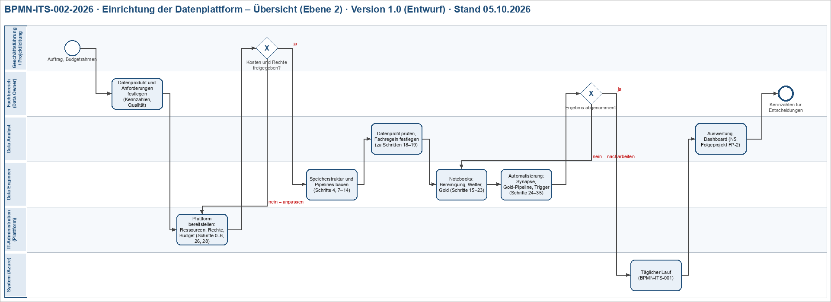
Abb. 1: Ablauf auf einen Blick (Prozessmodell Ebene 2): drei Phasen, zwei Freigaben, danach der tägliche Lauf.

So liest du diese Anleitung

- Ein nummerierter Punkt = eine Handlung. Das Bild dazu steht direkt darunter.
- Englischer Begriff zuerst, deutscher Begriff in Klammern, z. B. Go to resource (Zu Ressource wechseln). Das Portal war auf Deutsch eingestellt; die Übersetzungen sind teils uneinheitlich (z. B. „Azurblau“ statt „Azure“). Im Zweifel gilt der englische Begriff.
- Fett = Schaltfläche, Reiter oder Menüpunkt zum Anklicken. Grau hinterlegt = Name oder Ausdruck zum Eintippen (genau so schreiben).
- Rote Rahmen und Pfeile in den Bildern zeigen, wohin du klicken sollst.
- Datenschutz: Name, E-Mail-Adresse, Mandant und Abonnement-ID sind in allen Bildern unkenntlich gemacht („USERNAME“, „xxxx“).
- Du findest einen Dienst nicht? Oben im Portal in die Suchleiste tippen.
Die farbigen Kästen bedeuten:
Warum? Begründung – damit du verstehst, wozu der Schritt dient.
⚠️ Achtung: typischer Fehler oder Stolperfalle – hier bitte langsam lesen.
💡 Gut zu wissen: Hintergrundwissen und Tipps aus der Praxis.
✅ Prüfen: So kontrollierst du, ob der Schritt geklappt hat.

Überblick: das ganze Projekt in drei Phasen

Phase | Inhalt | Schritte | Ergebnis
1 – Azure einrichten | Ressourcengruppe, Speicherkonten, Data Lake, Data Factory, Rechte, Pipelines, Archiv | 0–14 | Rohdaten laufen automatisch nach Bronze und Silver
2 – Notebooks | Arbeitsumgebung, Bereinigung, Qualität, Wetter, Gold, Analyse, Steuer-Notebook | 15–23 | bereinigte Daten, Gold-Tabelle je Stunde, Grafiken
3 – Automatisierung und Betrieb | Master-Pipeline, Standort-Tabelle, Budget-Warnung, Testlauf mit Gegenprobe, Synapse, Data Factory ↔ Synapse, Erfolgspfad, Gold-Pipeline, Gesamtlauf, zweite Stadt, Trigger und Warnungen | 24–35 | eine Kette mit einem Start Bronze → Silver → Gold, Kosten im Blick

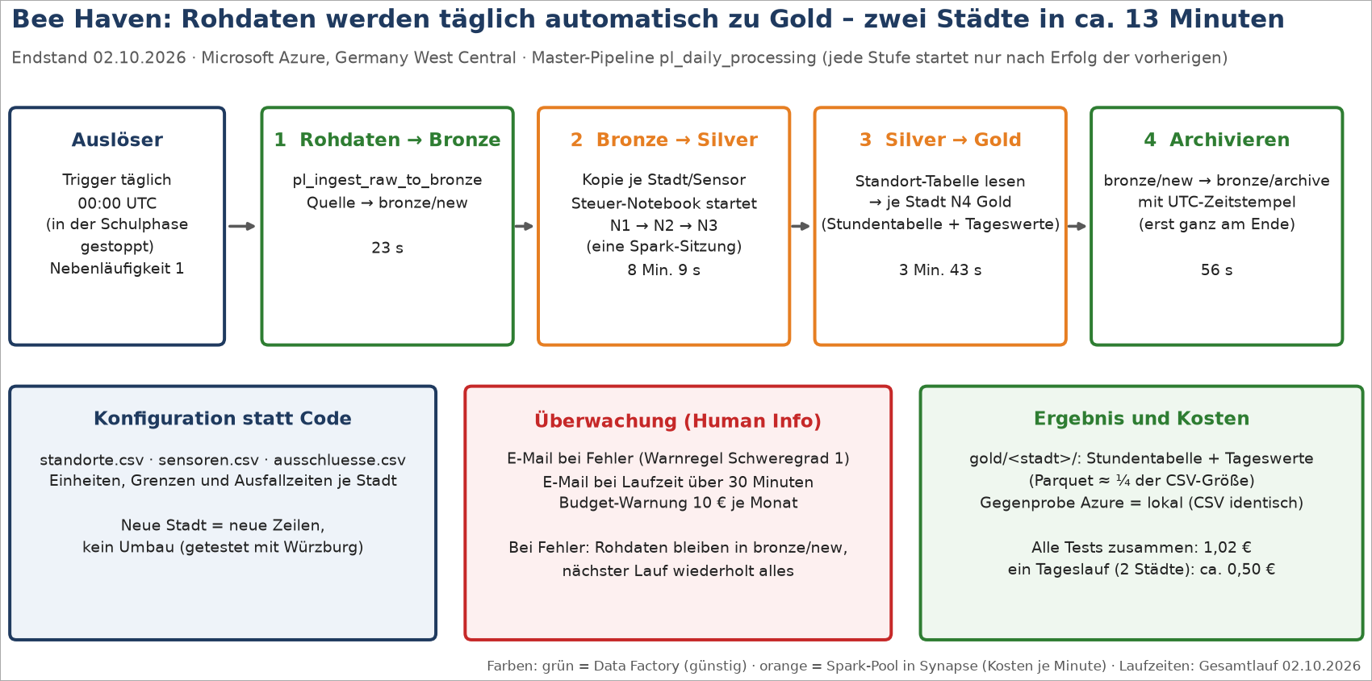
Abb. 2: Fertige Pipeline (Endstand 02.10.2026): täglich automatisch von Rohdaten bis Gold, zwei Städte in ca. 13 Minuten.
💡 Gut zu wissen: Einfach erklärt: Phase 1 baut die Küche (Räume, Leitungen, Zugänge), Phase 2 schreibt die Rezepte (Notebooks), Phase 3 stellt den Küchenplan auf, damit jeden Tag automatisch gekocht wird – mit einem Blick aufs Haushaltsbuch.

Phase 1 – Azure einrichten: Überblick

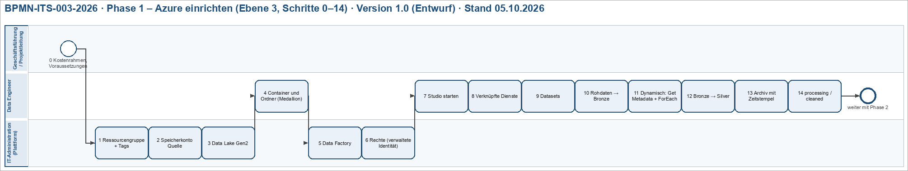
Abb. 3: Phase 1 im Überblick (Ebene 3): Schritte 0–14 nach Rollen.
Rohdaten (4 CSV-Dateien mit Sensordaten eines Bienenstocks in Schwartau) werden von einem Quell-Speicher automatisch per Azure Data Factory in einen Data Lake übertragen und dort in Stufen veredelt (ELT: Extract, Load, Transform – erst laden, dann umwandeln).
Ressource EN (DE) | Name | Zweck
Resource Group (Ressourcengruppe) | rg-beehaven-dev-gwc | Projektordner für alle Ressourcen, Region Germany West Central
Storage Account (Speicherkonto) – Quelle | mabeehavenraw | einfacher Blob-Speicher, Container source-data mit 4 CSV („Posteingang“)
Storage Account – Data Lake | mabeehavenlakehouse | ADLS Gen2, Container lakehouse: bronze/new, bronze/archive, silver, gold
Data Factory | adf-beehaven-dev-gwc | Pipelines: holen, verteilen, archivieren

Pipeline | Von → Nach | Schritt
pl_ingest_raw_to_bronze | source-data → bronze/new (Rohdaten 1:1) | 10
pl_bronze_to_silver | bronze/new → silver/<sensor>/ (CSV, Ordner je Sensor) | 12
pl_bronze_new_to_archive | bronze/new → bronze/archive/<name>_raw/<name>_raw__<Zeitstempel>_UTC.csv | 11 + 13

💡 Gut zu wissen: Reihenfolge im Betrieb: 1. Ingest → 2. Bronze nach Silver → 3. Archivieren (verschieben). Erst archivieren, wenn Silver die Dateien hat – sonst ist bronze/new schon leer. Die Master-Pipeline (Phase 3, Schritt 24) übernimmt diese Reihenfolge automatisch.

Begriffe: Speicherkonto – Container – Ordner

Ebene | Beispiel | Vergleich
Storage Account (Speicherkonto) | mabeehavenlakehouse = ma (Kürzel) + beehaven (Projekt) + lakehouse (Zweck) | das Gebäude
Container (Container) | lakehouse bzw. source-data | ein Raum im Gebäude
Directory (Verzeichnis/Ordner) | bronze/new, bronze/archive, silver, gold | Regale im Raum

Medallion-Architektur: Bronze – Silver – Gold

Stufe | Inhalt | Vergleich Küche
Bronze | Rohdaten 1:1, unverändert (new = noch nicht verarbeitet, archive = verarbeitet, mit Zeitstempel) | eingekaufte Zutaten
Silver | bereinigt: Duplikate, Messfehler, Zeitzonen, Datentypen | gewaschen und geschnitten
Gold | fertige Kennzahlen, z. B. Gewicht und Flugaktivität pro Tag – für Power BI und Machine Learning (nur Lesezugriff) | das servierte Gericht

💡 Gut zu wissen: Warum ordnen wir die Ordner nach dem Medallion-Prinzip? (1) Nachverfolgbarkeit: Fällt in Gold ein falscher Wert auf, lässt er sich über Silver bis zu den unveränderten Rohdaten in Bronze zurückverfolgen – die Fehlerursache wird sichtbar. (2) Kontrollpunkte: Jede Stufe hat eine klare Aufgabe (roh → geprüft → angereichert) und kann einzeln geprüft werden. (3) Skalierbarkeit: Neue Quellen – z. B. Wetterdaten oder weitere Bienenstock-Standorte – kommen in Bronze dazu, ohne das Gesamtsystem umzubauen. (4) Vertrauen: Analysen, Berichte (Power BI) und Machine Learning bauen nur auf geprüften Gold-Daten auf. Quelle: Kursunterlagen WBS „Das Medallion Lakehouse“, Microsoft Learn „What is the medallion lakehouse architecture?“.
Quelle (Beispiele) | → Bronze (Raw) | → Silver (Validated) | → Gold (Enriched) | → Nutzung
Datenbank, IoT-Sensoren, CSV, Parquet | unverändert | geprüft, bereinigt | Kennzahlen | Reports (Power BI), ML

Schritt 0 – Voraussetzungen und Kostenkontrolle

💡 Gut zu wissen: Hintergrund: Cloud-Dienste kosten nach Verbrauch (Pay-as-you-go). Wer vorher prüft, was er braucht, und die Kosten im Blick hat, erlebt keine Überraschung auf der Rechnung. Prüfungsthema DP-900: CapEx (Investition vorab) vs. OpEx (laufende Kosten).
Warum? Die Cloud kostet Geld, solange Ressourcen existieren. Ein Blick auf Guthaben und Ablaufdatum verhindert böse Überraschungen.
- Im Azure Portal (Azure-Portal) anmelden: portal.azure.com.
- Auf der Startseite Home (Startseite) das verbleibende Guthaben und das Ablaufdatum ansehen (im Bild rot markiert: Restguthaben 171,73; daneben das Ablaufdatum des Guthabens).
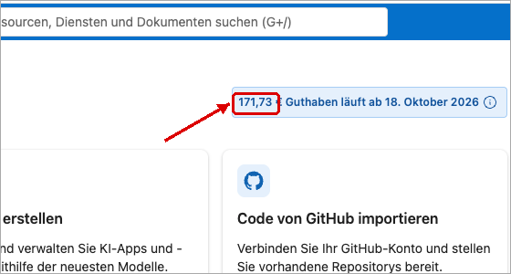
Abb. 4: Startseite: verbleibendes Testguthaben und Ablaufdatum im Blick behalten.
- Einige Tage vor Ablauf eine Erinnerung in den Kalender eintragen.
- Empfohlen: Cost Management (Kostenverwaltung) → Budgets → + Add (Hinzufügen) → Budget mit Warnungen bei 50 %, 80 % und 100 % anlegen.
💡 Gut zu wissen: Ohne Upgrade wird das kostenlose Konto (Free account) nach Ablauf nur deaktiviert – es entstehen keine Kosten. Unser Aufbau (wenige MB Speicher, einige Pipeline-Läufe) kostet ohnehin nur Cent-Beträge.
✅ Prüfen: Du kennst dein Restguthaben und das Ablaufdatum.

Schritt 1 – Create Resource Group (Ressourcengruppe erstellen) + Tags

💡 Gut zu wissen: Hintergrund: Eine Ressourcengruppe ist ein Ordner für alle Azure-Teile eines Projekts. Rechte, Kosten und Löschen lassen sich so auf einen Schlag steuern. Tags (Schlagworte) zeigen später in der Kostenanalyse, wofür das Geld ausgegeben wurde.
Warum? Die Ressourcengruppe ist der Projektordner: Alles zu Bee Haven liegt darin – Überblick, Kosten gesammelt, am Ende gemeinsam entfernbar.
- Oben in die Suchleiste Resource groups (Ressourcengruppen) tippen und öffnen.
- Auf + Create (Erstellen) klicken.
- Im Feld Subscription (Abonnement) dein Abonnement wählen, im Feld Resource group (Ressourcengruppenname) rg-beehaven-dev-gwc eintippen und im Feld Region (Europe) Germany West Central wählen.
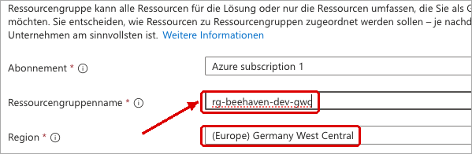
Abb. 5: Resource group (Ressourcengruppe) anlegen: Name nach Konvention und Region Germany West Central.
⚠️ Achtung: Die Region steht oft auf „(US) East US“ – immer aktiv umstellen.
- Den Reiter Tags im Assistenten überspringen → Review + create (Überprüfen + erstellen): In der Zusammenfassung stehen Abonnement, rg-beehaven-dev-gwc und Germany West Central → Create (Erstellen). Die Gruppe ist sofort angelegt.
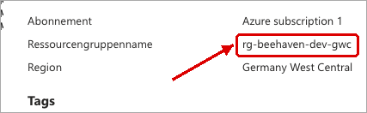
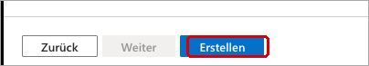
Abb. 6: Überprüfen und erstellen: Zusammenfassung prüfen → Erstellen. (Ausschnitte 1–2)
- Die neue Gruppe rg-beehaven-dev-gwc öffnen → links im Menü Tags (Markierungen): je Zeile links unter Name den Namen und rechts unter Wert den Wert eintragen – projekt = beehaven, umgebung = dev, verantwortlich = projektleitung, zweck = datenanalyse (alles kleingeschrieben). Warum erst jetzt: An der fertigen Gruppe sieht man die Tags danach direkt in der Übersicht und kann sie jederzeit ändern.
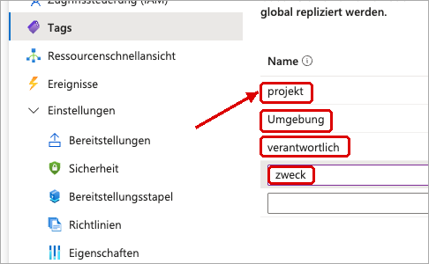
Abb. 7: Menü Tags der Ressourcengruppe: vier Namen projekt, umgebung, verantwortlich, zweck (Werte rechts daneben).
- Apply (Übernehmen) → unten prüfen, ob die vier Tags an rg-beehaven-dev-gwc stehen (z. B. zweck : datenanalyse).
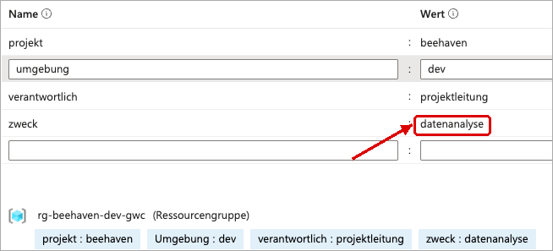
Abb. 8: Tags an der Ressourcengruppe sind gespeichert.
Namensteil | Bedeutung
rg | Resource Group (Ressourcengruppe)
beehaven | Projekt
dev | Development (Lern-/Testumgebung); im Betrieb zusätzlich -prod
gwc | Germany West Central (Frankfurt)

💡 Gut zu wissen: Namenskonvention nach Microsoft Cloud Adoption Framework: <Typ-Kürzel>-<Projekt>-<Umgebung>-<Region>. Ressourcengruppen lassen sich nicht umbenennen – falsche Namen früh korrigieren (Ressourcen per Move (Verschieben) in eine neue Gruppe umziehen, Daten bleiben erhalten).
💡 Gut zu wissen: Tags werden nicht vererbt: Jede Ressource braucht eigene Tags. Mehrere Ressourcen auf einmal: Kästchen anhaken → Assign tags (Tags zuweisen).
⚠️ Achtung: Keine Personennamen in Tags – Azure speichert Tags weltweit (auch außerhalb der EU). Rollen statt Personen verwenden und klein schreiben. Beim Löschen alter Gruppen den Namen zweimal lesen: Das Löschen einer Gruppe löscht alles darin.
✅ Prüfen: rg-beehaven-dev-gwc steht in der Liste mit Standort Germany West Central und 4 Tags.

Schritt 2 – Storage Account (Speicherkonto) Quelle: mabeehavenraw

💡 Gut zu wissen: Hintergrund: Ein Speicherkonto ist der Ablageort in der Cloud. Hier simuliert es die Quelle, aus der neue Rohdaten kommen (z. B. eine Lieferung von Sensoren). Quelle und Verarbeitung sind getrennt, damit Rohdaten nie versehentlich verändert werden.
Warum? Simuliert die Realität: Daten kommen aus einem anderen System (z. B. ERP-Export, Sensoren). Das Quell-Speicherkonto ist dieser „Posteingang“ – absichtlich ein einfacher Blob-Speicher ohne Ordnerstruktur.
- Die Ressourcengruppe rg-beehaven-dev-gwc öffnen → + Create (Erstellen).
- Storage account (Speicherkonto) suchen → Create (Erstellen).
- Reiter Basics (Grundlagen): Name mabeehavenraw, Region Germany West Central, Performance = Standard, Redundancy (Redundanz) = LRS.
- Reiter Advanced (Erweitert): Enable hierarchical namespace (Hierarchischen Namespace aktivieren) NICHT anhaken → Review + create → Create. In der Übersicht prüfen: Redundanz Lokal redundanter Speicher (LRS), Hierarchischer Namespace Deaktiviert. Warum deaktiviert: Die Quelle ist bewusst ein einfacher Blob-Speicher ohne Ordnerstruktur – wie ein Posteingang, in den ein fremdes System Dateien legt. Echte Ordner braucht erst das Lakehouse (Schritt 3). Warum LRS: drei Kopien in einem Rechenzentrum, die günstigste Redundanz – reicht für Lern- und Testdaten.
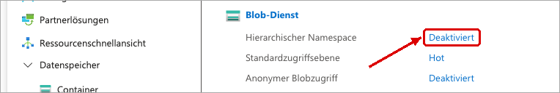
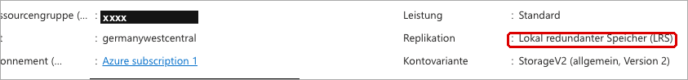
Abb. 9: Quelle mabeehavenraw: Hierarchischer Namespace deaktiviert (einfacher Blob-Speicher), LRS. (Ausschnitte 1–2)
- Im Speicherkonto: Containers (Container) → + Container → im Feld Name source-data eintragen. Das Feld Anonyme Zugriffsebene steht fest auf Privat (kein anonymer Zugriff) und ist grau – nichts ändern; so kann niemand ohne Anmeldung die Rohdaten lesen → Create.
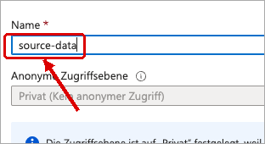
Abb. 10: Container source-data anlegen (Zugriffsebene Privat).
⚠️ Achtung: Container nach Zweck benennen (source-data), nicht nach Projekt. Container lassen sich nicht umbenennen.
- source-data öffnen → Upload (Hochladen) → die 4 Dateien flow_schwartau.csv, humidity_schwartau.csv, temperature_schwartau.csv, weight_schwartau.csv wählen → Upload.
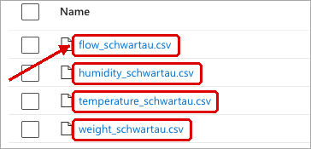
Abb. 11: Die 4 CSV-Dateien sind hochgeladen.
💡 Gut zu wissen: Speicherkontonamen: nur Kleinbuchstaben und Ziffern, 3–24 Zeichen, weltweit eindeutig. LRS (lokal redundant) = 3 Kopien in einem Rechenzentrum – die günstigste Option, reicht zum Lernen. Im Betrieb für wichtige Daten ZRS/GRS prüfen.
✅ Prüfen: Im Container source-data liegen 4 CSV-Dateien (flow ca. 54 MiB, temperature ca. 6,2 MiB, humidity/weight ca. 45–50 KiB).

Schritt 3 – Storage Account Data Lake: mabeehavenlakehouse

💡 Gut zu wissen: Hintergrund: Der Data Lake Gen2 ist ein Speicherkonto mit hierarchischem Namespace (echten Ordnern). Spark, Synapse und Data Factory arbeiten damit schneller, und Rechte lassen sich je Ordner vergeben. Ein normaler Blob-Speicher kennt nur flache Dateinamen.
Warum? Hier werden die Daten gesammelt, veredelt und analysiert. Der hierarchische Namespace macht daraus einen Data Lake (ADLS Gen2) mit echten Ordnern und Rechten je Ordner – Voraussetzung für die Medallion-Architektur.
- Wieder in der Ressourcengruppe: + Create (Erstellen) → Storage account (Speicherkonto).
- Name mabeehavenlakehouse, Region Germany West Central, Redundancy = LRS.
- Reiter Advanced (Erweitert): Enable hierarchical namespace diesmal ANHAKEN.
⚠️ Achtung: Vor Create prüfen: Nachträglich geht nur ein einmaliges Upgrade (nicht umkehrbar); ausschalten lässt sich der Namespace nie mehr.
- Review + create → Create → in der Overview (Übersicht) kontrollieren: Hierarchischer Namespace = Aktiviert. Warum: Erst damit wird das Konto zum Data Lake (Gen2) mit echten Ordnern – nötig für bronze, silver, gold und für Rechte je Ordner.
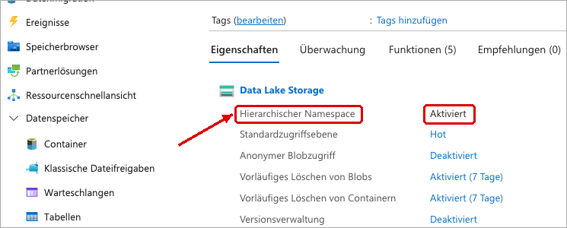
Abb. 12: Data Lake mabeehavenlakehouse: Hierarchischer Namespace aktiviert = ADLS Gen2.
✅ Prüfen: Übersicht zeigt „Hierarchical namespace (Hierarchischer Namespace): Enabled (Aktiviert)“.

Schritt 4 – Container lakehouse und Ordner anlegen

💡 Gut zu wissen: Hintergrund: Die Ordner folgen dem Medallion-Prinzip: Bronze = Rohdaten unverändert, Silver = bereinigt und geprüft, Gold = für Auswertung und Dashboard aufbereitet. So bleibt jeder Zwischenstand nachvollziehbar.
Warum? Dateien liegen immer in einem Container. Die Ordner bilden die Qualitätsstufen ab: Rohdaten bleiben unverändert, bereinigte Daten und Kennzahlen sind klar getrennt.
- mabeehavenlakehouse → Containers → + Container → im Feld Name lakehouse eintragen; Anonyme Zugriffsebene bleibt Privat → Create.
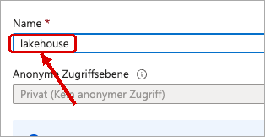
Abb. 13: Container lakehouse anlegen – Name nach Zweck, ohne Kürzel.
- lakehouse öffnen → + Add Directory (Verzeichnis hinzufügen) → Name bronze → Save (Speichern).
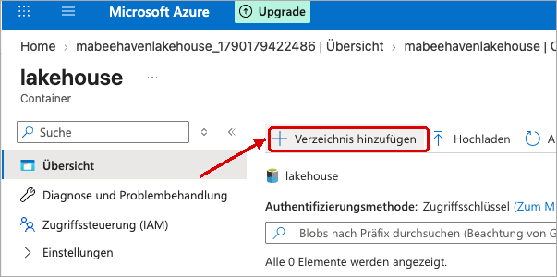
Abb. 14: Im Container: Add Directory (Verzeichnis hinzufügen).
⚠️ Achtung: Nur einmal auf Save klicken. Ein Doppelklick erzeugt die harmlose Meldung „PathAlreadyExists“ (siehe Anhang A).
- In bronze wechseln → dort die Unterordner new und archive anlegen.
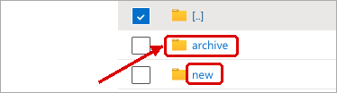
Abb. 15: In bronze die Unterordner new und archive.
- Zurück zur obersten Ebene von lakehouse → Ordner silver und gold anlegen.
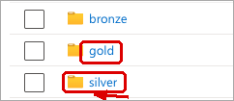
Abb. 16: Fertige Medallion-Struktur: bronze, silver, gold.
💡 Gut zu wissen: Den Container $logs legt Azure automatisch an (Protokolle) – nicht löschen, nicht verwenden.
✅ Prüfen: lakehouse enthält bronze (mit new, archive), silver und gold.

Schritt 5 – Create Data Factory (Data Factory erstellen)

💡 Gut zu wissen: Hintergrund: Die Data Factory ist der Dirigent: Sie bewegt Daten und startet Verarbeitungsschritte in der richtigen Reihenfolge – selbst rechnet sie kaum. Wir arbeiten nach ELT: erst laden (Bronze), dann umwandeln (Silver/Gold).
Warum? Die Data Factory ist der „Transporter“: Sie holt Dateien automatisch aus der Quelle und legt sie im Data Lake ab – wiederholbar, zeitgesteuert, protokolliert.
- Die Ressourcengruppe öffnen (nicht die Liste aller Gruppen!) → + Create (Erstellen).
- Im Marketplace nach Data Factory suchen (optional Häkchen Nur Azure-Dienste, dann erscheinen nur Microsoft-Dienste) → die Kachel Data Factory von Microsoft (Untertitel „Hybriddaten-Integrationsdienst …“) wählen → Create.
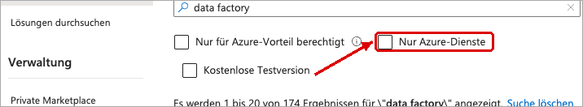
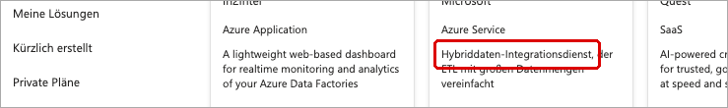
Abb. 17: Marketplace: die Kachel „Data Factory“ von Microsoft wählen – „Nur Azure-Dienste“ hilft gegen Verwechslung. (Ausschnitte 1–2)
⚠️ Achtung: Es gibt Fremdanbieter-Kacheln mit ähnlichen Namen und teils teuren Abos. Richtig: Herausgeber Microsoft, Typ Azure Service. Tipp: Azure services only (Nur Azure-Dienste) anhaken.
- Reiter Basics (Grundlagen): Name adf-beehaven-dev-gwc, Region Germany West Central, Version = V2. Den blauen Hinweis auf Fabric Data Factory ignorieren – das Projekt nutzt Azure Data Factory.
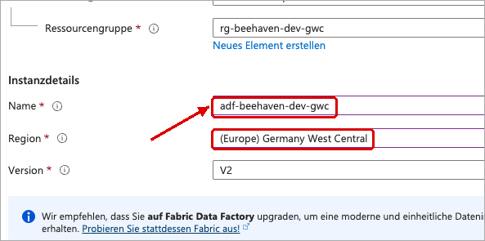
Abb. 18: Name adf-beehaven-dev-gwc und Region Germany West Central (Voreinstellung East US ändern!).
⚠️ Achtung: Die Region steht voreingestellt auf „(US) East US“ – umstellen.
- Reiter Git configuration (Git-Konfiguration): Configure Git later (Git später konfigurieren) anhaken. Warum: Die Versionsverwaltung (Git) folgt im Betrieb (Folgeprojekt FP-1); für den Aufbau reicht Veröffentlichen.
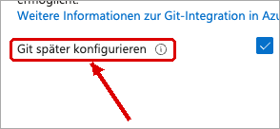
Abb. 19: Git später konfigurieren.
- Review + create → Create → warten, bis Ihre Bereitstellung wurde abgeschlossen erscheint → Go to resource (Zu Ressource wechseln).
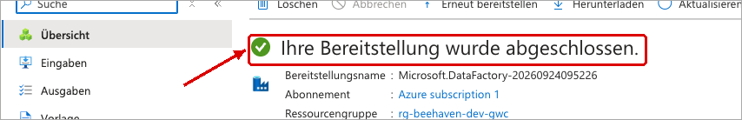
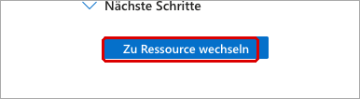
Abb. 20: Bereitstellung abgeschlossen → Zu Ressource wechseln. (Ausschnitte 1–2)
💡 Gut zu wissen: Den Hinweis „Upgrade to Fabric (Upgrade auf Fabric)“ nicht anklicken: Fabric braucht eine eigene, kostenpflichtige Kapazität. Git (Versionierung der Pipelines) ist im Betrieb sinnvoll und kann jederzeit nachgerüstet werden.
✅ Prüfen: Die Ressourcengruppe zeigt 3 Ressourcen: adf-beehaven-dev-gwc, mabeehavenlakehouse, mabeehavenraw.

Schritt 6 – Access control (IAM) (Zugriffssteuerung): Rechte für die Data Factory

💡 Gut zu wissen: Hintergrund: RBAC (rollenbasierte Zugriffssteuerung) vergibt Rechte über Rollen statt über Passwörter. Die Data Factory bekommt eine verwaltete Identität und genau die Rollen, die sie braucht (Least Privilege – geringste Rechte).
Warum? Die Data Factory hat automatisch eine eigene Identität (Managed Identity / verwaltete Identität) – wie ein Mitarbeiterausweis. Statt eines Schlüssels mit Vollzugriff bekommt sie genau die nötigen Rechte (Least Privilege): Quelle nur lesen, Data Lake lesen und schreiben.
- mabeehavenraw öffnen → Access control (IAM) (Zugriffssteuerung (IAM)) → + Add (Hinzufügen) → Add role assignment (Rollenzuweisung hinzufügen).
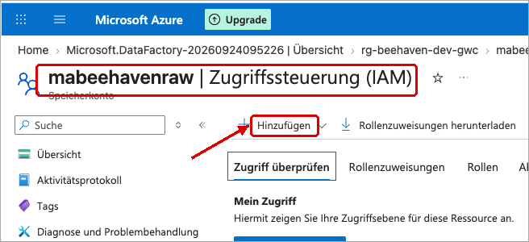
Abb. 21: Speicherkonto → Access control (IAM) (Zugriffssteuerung) → Hinzufügen.
- In der Suche blob eingeben → Storage Blob Data Reader (Storage-Blobdatenleser) markieren → Next (Weiter).
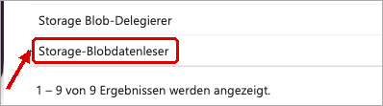
Abb. 22: Suche „blob“: Storage-Blobdatenleser (nur lesen) – nicht „Leser“, nicht „Besitzer“.
⚠️ Achtung: „Reader (Leser)“ ist NICHT „Storage Blob Data Reader“: „Leser“ sieht nur Einstellungen, keine Dateien – die Pipeline scheitert dann mit „Zugriff verweigert“. Die deutsche Suche „speicherblob“ findet nur „Besitzer…“ → besser blob suchen.
- Assign access to (Zugriff zuweisen zu): ZUERST Managed identity (Verwaltete Identität) wählen → + Select members (Mitglieder auswählen) → Data Factory (V2) → adf-beehaven-dev-gwc anklicken → Select (Auswählen).
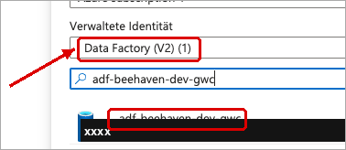
Abb. 23: Zuerst „Verwaltete Identität“ wählen, dann Data Factory (V2) → adf-beehaven-dev-gwc.
⚠️ Achtung: Ohne Umschalten auf „Verwaltete Identität“ erscheint nur deine eigene Person. Die Zeile anklicken, bis sie unter „Ausgewählte Mitglieder“ steht.
- Bei Description (Beschreibung) eintragen: ADF liest Rohdaten aus source-data.
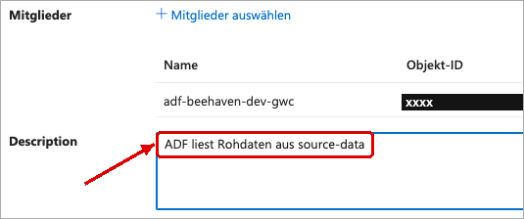
Abb. 24: Beschreibung eintragen: wozu das Recht vergeben wird.
- Zweimal Review + assign (Überprüfen und zuweisen) → im Reiter Role assignments (Rollenzuweisungen) kontrollieren: unter Storage-Blobdatenleser (1) steht die Data Factory.
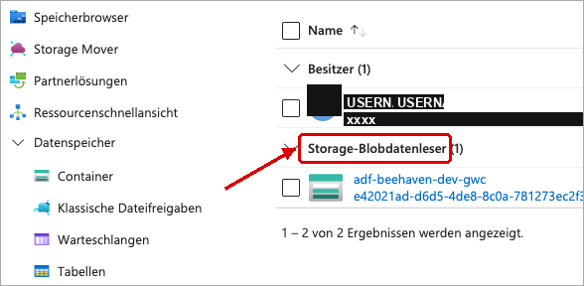
Abb. 25: Kontrolle: adf-beehaven-dev-gwc hat die Rolle nur für „Diese Ressource“.
- Dasselbe für mabeehavenlakehouse – aber mit der Rolle Storage Blob Data Contributor (Mitwirkender an Storage-Blobdaten) und der Beschreibung ADF schreibt in lakehouse.
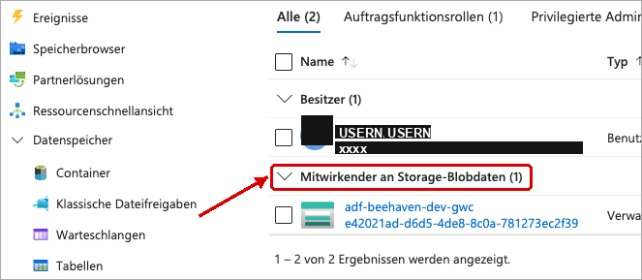
Abb. 26: Data Lake: Mitwirkender an Storage-Blobdaten (lesen und schreiben).
Rolle | Darf | Einsatz
Storage-Blobdatenleser | nur lesen | Quelle mabeehavenraw
Mitwirkender an Storage-Blobdaten | lesen, schreiben, löschen | Data Lake mabeehavenlakehouse
Besitzer von Speicherblobdaten | alles inkl. Rechtevergabe | NICHT verwenden (zu viel Recht)

💡 Gut zu wissen: Rechte werden vererbt: Abonnement → Ressourcengruppe → Ressource. Die Data Factory bekommt ihr Recht nur auf „Diese Ressource“ (Scope) – so eng wie möglich. Die Beschreibung dokumentiert, WOZU das Recht vergeben wurde – die erste Frage bei jeder Prüfung (Revision, Datenschutz).
✅ Prüfen: Reiter Role assignments: adf-beehaven-dev-gwc, Typ Verwaltete Identität, richtige Rolle, Bereich „Diese Ressource“.

Schritt 7 – Launch Studio (Studio starten)

💡 Gut zu wissen: Hintergrund: Das ADF Studio ist die Arbeitsoberfläche der Data Factory im Browser. Änderungen sind dort zuerst Entwürfe – erst Veröffentlichen macht sie gültig.
Warum? Im Portal legt man Ressourcen an. Verbindungen, Datasets und Pipelines baut man in einer eigenen Oberfläche: Azure Data Factory Studio.
- adf-beehaven-dev-gwc → Overview (Übersicht) → Launch Studio (Studio starten). Ein neuer Browser-Tab öffnet sich.
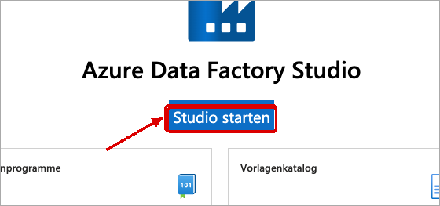
Abb. 27: Übersicht der Data Factory → Launch Studio (Studio starten).
⚠️ Achtung: Erscheint „Sie haben keine Berechtigung …“: noch einmal klicken; sonst adf.azure.com direkt öffnen oder ein Inkognito-Fenster nutzen.
- Den Hinweis „Coderepository einrichten“ oben mit X schließen (Git später). Oben in der Leiste steht adf-beehaven-dev-gwc – du bist in der richtigen Data Factory.
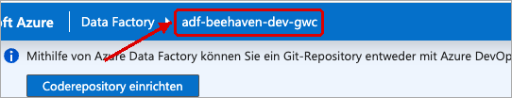
Abb. 28: ADF Studio: links Home, Author (Erstellen), Monitor, Manage (Verwalten).
Symbol links | Name EN (DE) | Wofür
🏠 | Home (Startseite) | Übersicht
✏️ | Author (Erstellen) | Pipelines und Datasets bauen
🎯 | Monitor (Überwachen) | Läufe prüfen
🧰 | Manage (Verwalten) | Linked services (verknüpfte Dienste)

💡 Gut zu wissen: Faustregel: Ressourcen, Rechte (IAM), Tags und Dateien → Azure-Portal. Verbindungen, Datasets, Pipelines, Debuggen, Veröffentlichen → ADF Studio.

Schritt 8 – Manage (Verwalten) → Linked services (Verknüpfte Dienste)

💡 Gut zu wissen: Hintergrund: Ein Linked Service (verknüpfter Dienst) ist die gespeicherte Verbindung zu einem Speicher oder Dienst – vergleichbar mit einer Telefonnummer im Adressbuch. Er wird einmal angelegt und von vielen Datasets genutzt.
Warum? Ein verknüpfter Dienst ist wie ein gespeicherter Kontakt im Telefon: Er weiß, WO der Speicher ist und WIE man sich anmeldet. Alle Pipelines nutzen diese eine Verbindung.
- Links Manage (Verwalten) 🧰 → Linked services (Verknüpfte Dienste) → + New (Neu).
- Oben im Suchfeld Azure-Blobspeicher eingeben → Kachel Azure Blob Storage (Azure-Blobspeicher) wählen → Continue (Weiter).
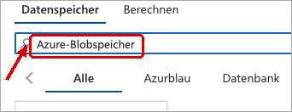
Abb. 29: Linked service (verknüpfter Dienst) für die Quelle: Kachel „Azure-Blobspeicher“.
⚠️ Achtung: Im deutschen Studio ist der Reiter „Azure“ teils als „Azurblau“ übersetzt.
- Name ls_blob_mabeehavenraw, Authentication type (Authentifizierungstyp) = System-assigned managed identity (Systemseitig zugewiesene verwaltete Identität), Speicherkonto mabeehavenraw → Test connection (Verbindung testen) → Create (Erstellen).
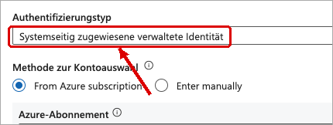
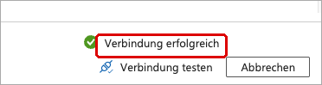
Abb. 30: Authentifizierung: systemseitig zugewiesene verwaltete Identität → Verbindung testen: erfolgreich. (Ausschnitte 1–2)
⚠️ Achtung: Nicht Account key (Kontoschlüssel) wählen – das wäre ein Generalschlüssel mit Vollzugriff.
- Noch einmal + New: Kachel Azure Data Lake Storage Gen2, Name ls_adls_mabeehavenlakehouse, Beschreibung Ziel: Data Lake (bronze/silver/gold), gleiche Authentifizierung (Systemseitig zugewiesene verwaltete Identität), Speicherkonto mabeehavenlakehouse → testen → Create.
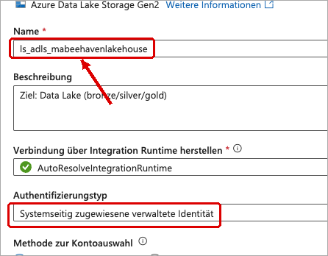
Abb. 31: Linked service zum Data Lake: Azure Data Lake Storage Gen2.
💡 Gut zu wissen: Den Data Lake immer mit „Azure Data Lake Storage Gen2“ verbinden (nicht Blob) – nur so nutzt ADF die echten Ordnerfunktionen.
- Oben Publish all (Alle veröffentlichen) → Liste prüfen → Publish (Veröffentlichen) → danach ↻ Refresh (Aktualisieren). In der Liste stehen ls_blob_mabeehavenraw und ls_adls_mabeehavenlakehouse.
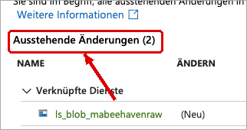
Abb. 32: Alle veröffentlichen: Liste der ausstehenden Änderungen prüfen, dann Veröffentlichen.
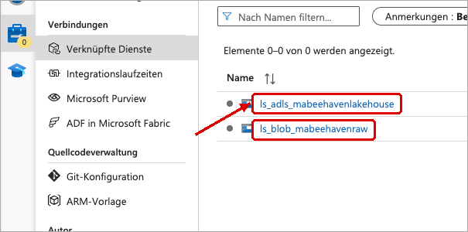
Abb. 33: Beide verknüpften Dienste angelegt.
⚠️ Achtung: Änderungen im Studio sind erst nach Publish all dauerhaft gespeichert. Ein Punkt ● neben einem Namen heißt „noch nicht veröffentlicht“.
✅ Prüfen: Die Liste zeigt ls_adls_mabeehavenlakehouse und ls_blob_mabeehavenraw.

Schritt 9 – Author (Erstellen) → Datasets (Datensätze)

💡 Gut zu wissen: Hintergrund: Ein Dataset (Datensatz) zeigt auf einen Ordner oder eine Datei und beschreibt das Format. Parameter machen es wiederverwendbar: ein Dataset für viele Dateien.
Warum? Der verknüpfte Dienst sagt, WO die Daten liegen. Das Dataset sagt, WELCHE Dateien und in welchem FORMAT. Vergleich: Kontakt = Firma, Dataset = die Abteilung, die man dort anruft.
- Links Author (Erstellen) ✏️ → bei Datasets auf … → New dataset (Neues Dataset).
- Azure Blob Storage (Azure-Blobspeicher) → Format Binary (Binär) → Name ds_raw_sourcedata_bin → Linked service ls_blob_mabeehavenraw.
- Über das Ordnersymbol 📁 nur den Container source-data wählen – Directory (Verzeichnis) und File name (Dateiname) bleiben leer → OK.
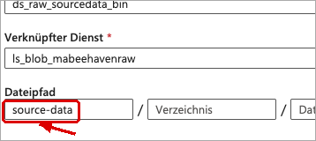
Abb. 34: Dataset ds_raw_sourcedata_bin: nur Container source-data, Verzeichnis und Dateiname leer.
⚠️ Achtung: Nur den ORDNER wählen, keine Datei anklicken – ein fester Dateiname würde nur diese eine Datei kopieren.
- Zweites Dataset: Azure Data Lake Storage Gen2 → Binary → Name ds_lake_bronze_new_bin → ls_adls_mabeehavenlakehouse → Pfad lakehouse / bronze/new / leer.
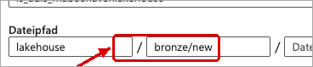
Abb. 35: Dataset ds_lake_bronze_new_bin: lakehouse / bronze/new.
💡 Gut zu wissen: Beim Data Lake heißt das erste Feld File system (Dateisystem) statt Container.
- Publish all (Alle veröffentlichen) → ↻. Unter Datasets stehen jetzt ds_raw_sourcedata_bin und ds_lake_bronze_new_bin.
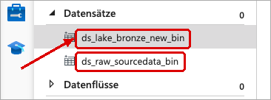
Abb. 36: Beide Datasets veröffentlicht (kein Punkt ● mehr).
💡 Gut zu wissen: Binär statt CSV: Für Bronze werden Dateien 1:1 kopiert, ohne sie zu lesen. Die Endung .csv bleibt erhalten. Erst ab Silver wird als CSV (DelimitedText, Text mit Trennzeichen) gelesen.
✅ Prüfen: Unter Datasets stehen ds_raw_sourcedata_bin und ds_lake_bronze_new_bin ohne Punkt ●.

Schritt 10 – Pipeline pl_ingest_raw_to_bronze: Rohdaten nach Bronze

💡 Gut zu wissen: Hintergrund: Eine Pipeline ist eine Kette von Aktivitäten. Die Copy-Aktivität kopiert Daten von A nach B – hier binär, also Byte für Byte, ohne sie zu verändern (Bronze = unverändert).
Warum? Der eigentliche Transport: alle CSV-Dateien unverändert aus der Quelle nach bronze/new – wiederholbar statt Handarbeit (ELT: erst laden, später umwandeln).
- Bei Pipelines auf … → New pipeline (Neue Pipeline) → rechts unter Properties (Eigenschaften) Name pl_ingest_raw_to_bronze. Bis der Name geändert ist, heißt die Pipeline z. B. „Pipeline2“ – so steht es noch in einigen Bildern.
- Links Move and transform (Verschieben und transformieren) aufklappen → Copy data (Daten kopieren) auf die Fläche ziehen → Name copy_raw_to_bronze_new.
- Reiter Source (Quelle): Dataset ds_raw_sourcedata_bin, File path type (Dateipfadtyp) = Wildcard file path (Platzhalterdateipfad), Dateiname *.csv, Recursively (Rekursiv) an.
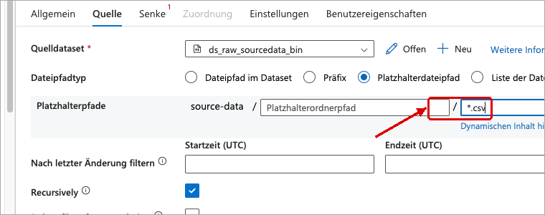
Abb. 37: Quelle: Platzhalterdateipfad *.csv, Recursively an, Delete files after completion AUS.
⚠️ Achtung: Delete files after completion (Dateien nach Abschluss löschen) hier AUS lassen – sonst werden die Originale in der Quelle gelöscht.
- Reiter Sink (Senke): Dataset ds_lake_bronze_new_bin.
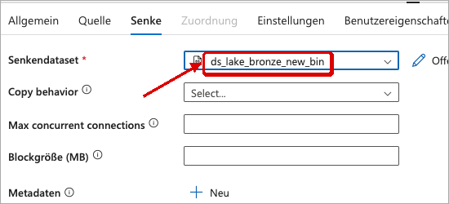
Abb. 38: Senke: ds_lake_bronze_new_bin.
- Validate (Überprüfen) → Debug (Debuggen) → unten im Reiter Output (Ausgabe) muss Succeeded (Erfolgreich) stehen.
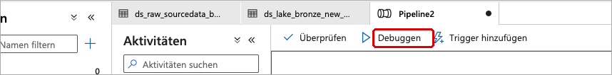
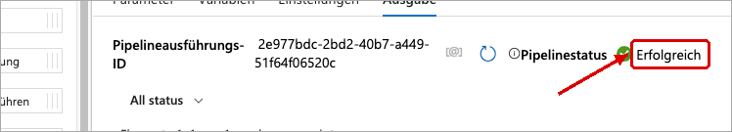
Abb. 39: Debuggen → Pipelinestatus Erfolgreich. (Ausschnitte 1–2)
- Gegenprobe im Portal: Liegen die 4 Dateien in bronze/new (z. B. flow_schwartau.csv, weight_schwartau.csv)? Dann Publish all → ↻.
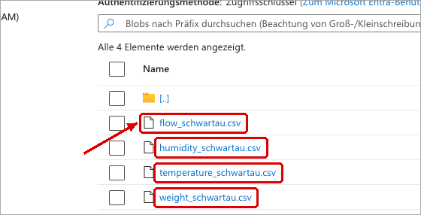
Abb. 40: Gegenprobe im Portal: 4 CSV in bronze/new, Größen wie in der Quelle.
⚠️ Achtung: „Erfolgreich“ allein beweist nicht, dass die Dateien am richtigen Ort liegen – immer im Ziel nachsehen.
💡 Gut zu wissen: „Sink (Senke)“ = das Ziel, in das die Daten fließen (Quelle → Senke = Von → Nach). *.csv lässt versehentlich hochgeladene Systemdateien (z. B. .DS_Store vom Mac) draußen. Debuggen = echter Probelauf ohne Veröffentlichen.
💡 Gut zu wissen: Code kommentieren: ADF-Ausdrücke haben keine Kommentarfunktion. Deshalb bei jeder Aktivität im Reiter General (Allgemein) das Feld Description (Beschreibung) ausfüllen, z. B. „Kopiert alle CSV aus source-data unverändert nach bronze/new“.
✅ Prüfen: bronze/new enthält 4 CSV mit denselben Größen wie source-data.

Schritt 11 – Dynamische Pipeline: Get Metadata + ForEach

💡 Gut zu wissen: Hintergrund: Get Metadata liest den Inhalt eines Ordners (Liste der Dateien), ForEach wiederholt Aktivitäten für jedes Element. Zusammen verarbeitet die Pipeline jede neue Datei, ohne dass ein Dateiname fest eingetragen ist (dynamischer Inhalt).
Warum? Statt „alles fest auf einmal“ schaut die Pipeline selbst nach, welche Dateien da sind, und verarbeitet jede einzeln. Kommt eine neue Datei (anderer Bienenstock, andere Stadt) dazu, wird sie automatisch mitverarbeitet – ohne Änderung an der Pipeline.
- Neue Pipeline anlegen und rechts unter Properties (Eigenschaften) pl_bronze_new_to_archive nennen (im Bild steht noch der vorläufige Name „Pipeline 1“).
- General (Allgemein) → Get Metadata (Metadaten abrufen) auf die Fläche → Name get_files_bronze_new. Reiter Settings (Einstellungen): Dataset ds_lake_bronze_new_bin, Field list (Feldliste) → + New (Neu) → im Feld Argument Child items (Untergeordnete Elemente) wählen – liefert die Liste der Dateien im Ordner, die die Schleife später abarbeitet. Nach letzter Änderung filtern bleibt leer (alle Dateien).
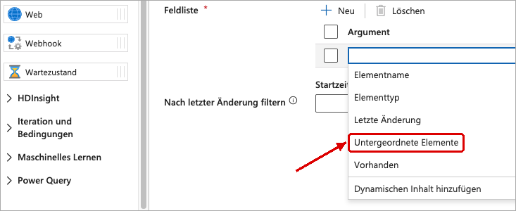
Abb. 41: Get Metadata: Dataset ds_lake_bronze_new_bin, Feldliste „Untergeordnete Elemente“ (childItems).
- Debug → in der Ausgabezeile auf [→ (Output / Ausgabe) klicken: Im Fenster Ausgabe steht die Liste "childItems" mit name und type je Datei (hier 4 CSV-Dateien) – so prüft man vor dem Weiterbauen, dass die Aktivität die Dateien findet.
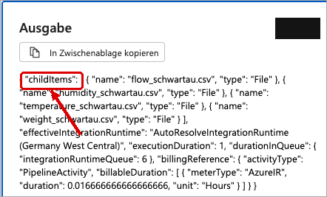
Abb. 42: Ausgabe [→: Liste childItems mit name und type je Datei.
- Iteration & conditionals (Iteration und Bedingungen) → ForEach (Für jedes) daneben ziehen. Vom grünen Kästchen ☑ rechts an Metadaten abrufen (get_files_bronze_new) einen Pfeil zu ForEach ziehen – grün heißt: Die Schleife startet nur, wenn die Dateiliste erfolgreich gelesen wurde.
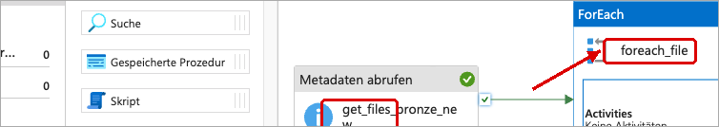
Abb. 43: ForEach per grünem Pfeil (bei Erfolg) mit Get Metadata verbinden.
- ForEach → Name foreach_file → Reiter Settings → Items (Elemente) → Add dynamic content (Dynamischen Inhalt hinzufügen): @activity('get_files_bronze_new').output.childItems – die Schleife läuft einmal je Datei aus der Liste.
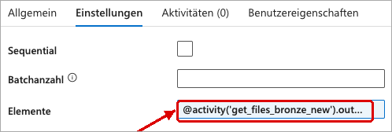
Abb. 44: Elemente: @activity('get_files_bronze_new').output.childItems.
💡 Gut zu wissen: Sequential (Sequenziell) bleibt leer = die Dateien werden parallel verarbeitet (schneller); Batchanzahl (Batch count) leer = Standard (bis zu 20 gleichzeitig).
- In der ForEach-Box auf den Stift ✏️ klicken (du bist jetzt IN der Schleife) → Copy data (Daten kopieren) hinzufügen → Name move_file_to_archive. Quelle und Senke richtest du in Schritt 13 ein.
- Oben im Pfad zurück zur Pipeline. Jetzt nicht debuggen und nicht veröffentlichen: move_file_to_archive hat noch keine Quelle und kein Ziel – Validate und Publish all würden das als Fehler melden. Den Browser-Tab mit ADF Studio offen lassen: Ohne Git-Anbindung sind nicht veröffentlichte Änderungen beim Schließen weg. Der erste vollständige Testlauf folgt in Schritt 13.
⚠️ Achtung: Erst Schritt 12 (Kopie nach Silver), dann Schritt 13 (Archiv): Das Archiv verschiebt die Dateien aus bronze/new – danach fände Silver nichts mehr.
Begriff EN (DE) | Einfach erklärt | Bei Bee Haven
Get Metadata (Metadaten abrufen) | liest aus, welche Dateien in einem Ordner liegen | Liste der 4 CSV
ForEach (Für jedes) | Schleife: gleicher Schritt für jedes Element | für jede Datei: verschieben
Dynamic content (dynamischer Inhalt) | Ausdruck mit @, wird zur Laufzeit berechnet | @item().name
@activity('…').output.childItems | Ausgabe einer vorherigen Aktivität | Liste aus Get Metadata
@item() | aktuelles Element der Schleife | flow_…, humidity_…
Parameter (Dataset) | Platzhalter im Dataset, von außen gefüllt: @dataset().name | Silver, Archiv

Kästchen rechts an einer Aktivität | Bedeutung
grün ☑ | nächster Schritt bei Erfolg (Success)
rot ☒ | bei Fehler (Failure) – z. B. Warnung senden
blau ➔ | bei Abschluss (Completion), egal ob Erfolg oder Fehler
grau ↷ | wenn übersprungen (Skipped)

⚠️ Achtung: @item().name – nicht @item().file_name: Get Metadata liefert das Feld „name“; file_name ist ein Dataset-Parameter. Einen versehentlich geöffneten Ausdrucksgenerator mit Cancel (Abbrechen) schließen, nicht mit OK.
- Typischer Fehler: Eine Binärkopie von einem Ordner (Platzhalter) in eine einzelne Datei ist nicht erlaubt. Die Meldung lautet sinngemäß „Binärkopieren … nicht unterstützt“. Lösung in Schritt 13: Datei → Datei mit einem Parameter-Dataset.
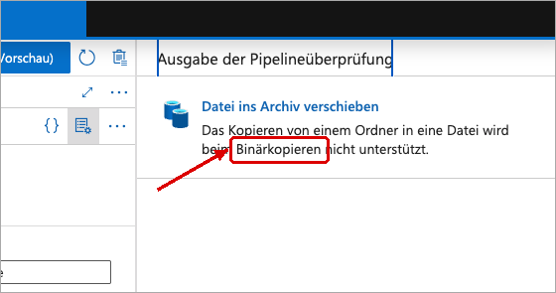
Abb. 45: Typischer Fehler: Binärkopie von Ordner (Platzhalter) in Datei wird nicht unterstützt.
✅ Prüfen: Debug von get_files_bronze_new zeigt childItems mit den 4 Dateien; foreach_file hängt mit grünem Pfeil daran und enthält move_file_to_archive (noch ohne Quelle/Senke).

Schritt 12 – Bronze → Silver (CSV, Ordner je Sensor)

💡 Gut zu wissen: Hintergrund: Beim Kopieren nach Silver wird aus dem Dateinamen der Zielordner abgeleitet (Stadt, Sensor). So liegt jede Messreihe in einem eigenen Ordner – Voraussetzung für mehrere Standorte.
Warum? In Silver werden die Daten bereinigt. Dafür muss ADF sie als Tabelle lesen (CSV), nicht nur als Binärdatei. Jeder Sensortyp bekommt automatisch einen eigenen Ordner – abgeleitet aus dem Dateinamen –, damit auch weitere Städte ohne Änderung einsortiert werden.
- Neues Dataset: Azure Data Lake Storage Gen2 → DelimitedText (Text mit Trennzeichen) → Name ds_lake_bronze_new_csv → Pfad lakehouse / bronze/new / leer, First row as header (Erste Zeile als Überschrift) an, Import schema (Schema importieren) = None (Keine).
- Im Dataset Reiter Parameters (Parameter) → file_name anlegen. Reiter Connection (Verbindung): Verknüpfter Dienst ls_adls_mabeehavenlakehouse, Dateipfad lakehouse / bronze/new / im Feld Dateiname @dataset().file_name – der Dateiname kommt je Durchlauf von außen, ein Dataset reicht für alle Dateien. Komprimierungstyp (Keine Komprimierung), Spaltentrennzeichen (Comma), Zeilentrennzeichen (Default) und Codierung (UTF-8) bleiben – sie passen zu den Rohdaten.
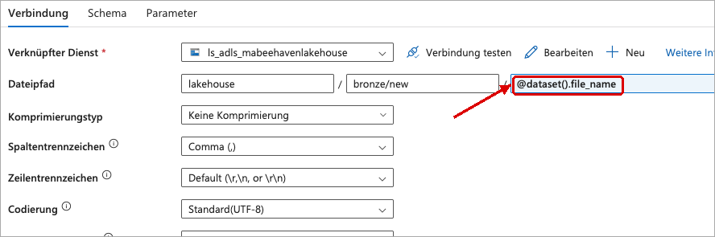
Abb. 46: ds_lake_bronze_new_csv: DelimitedText, Dateiname @dataset().file_name, erste Zeile als Überschrift.
- Zweites Dataset ds_lake_silver_csv: DelimitedText, nur Dateisystem lakehouse, Überschrift an, Schema None. Parameter folder_name und file_name. Reiter Verbindung: Verknüpfter Dienst ls_adls_mabeehavenlakehouse, Dateipfad lakehouse / Verzeichnis @concat('silver/', dataset().folder_name) / Dateiname @dataset().file_name – Ordner und Datei werden je Durchlauf eingesetzt, ein Dataset reicht für alle Sensoren. Komprimierungstyp (Keine), Spaltentrennzeichen (Comma), Zeilentrennzeichen (Default) und Codierung (UTF-8) bleiben.
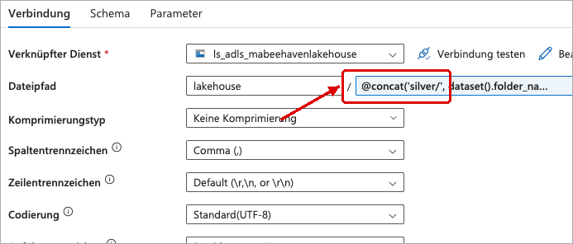
Abb. 47: ds_lake_silver_csv: Verzeichnis @concat('silver/', dataset().folder_name).
- Neue Pipeline pl_bronze_to_silver: Get Metadata (wie Schritt 11) → ForEach → darin Copy data mit Namen copy_to_silver.
- Reiter Source (Quelle): ds_lake_bronze_new_csv, file_name = @item().name, Dateipfadtyp File path in dataset (Dateipfad im Dataset) – der Pfad kommt aus dem Dataset, @item().name ist der Dateiname des aktuellen Schleifendurchlaufs.
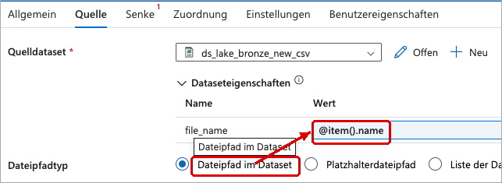
Abb. 48: copy_to_silver – Quelle: file_name = @item().name, Dateipfad im Dataset.
- Reiter Sink (Senke): ds_lake_silver_csv, unter Dataseteigenschaften folder_name = @split(item().name, '_')[0] (Teil vor dem ersten _, also der Sensorname → eigener Ordner je Sensor) und file_name = @item().name (Dateiname bleibt gleich).
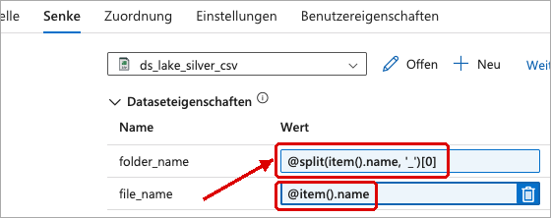
Abb. 49: Senke: folder_name = @split(item().name, '_')[0], file_name = @item().name.
⚠️ Achtung: ADF sortiert Dataset-Parameter alphabetisch (file_name vor folder_name) – die Zeilen am Namen erkennen, nicht an der Reihenfolge.
- Validate → Debug → unten in der Ausgabe: viermal copy_to_silver (eine Kopie je Datei) und foreach_file mit Erfolgreich.
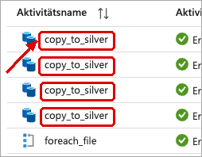
Abb. 50: Debug: 4× copy_to_silver erfolgreich.
- Gegenprobe im Portal: Container lakehouse → silver → je ein Ordner flow, humidity, temperature, weight – die Schleife hat für jeden Sensor einen eigenen Ordner angelegt.
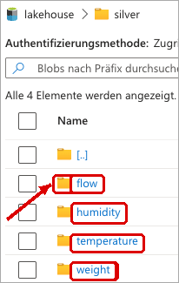
Abb. 51: Gegenprobe: silver/flow, humidity, temperature, weight.
- Einen Ordner öffnen (z. B. flow): Darin liegt die CSV-Datei flow_schwartau.csv. Noch nicht veröffentlichen – Publish all prüft alle Pipelines und würde die unfertige Archiv-Pipeline aus Schritt 11 melden; veröffentlicht wird am Ende von Schritt 13.
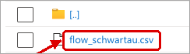
Abb. 52: silver/flow/flow_schwartau.csv.
Datei | split(…, '_') | [0] = Ordner
flow_schwartau.csv | flow | schwartau.csv | silver/flow/
humidity_schwartau.csv | humidity | schwartau.csv | silver/humidity/
temperature_schwartau.csv | temperature | schwartau.csv | silver/temperature/
weight_schwartau.csv | weight | schwartau.csv | silver/weight/

💡 Gut zu wissen: split zerschneidet den Dateinamen am Unterstrich in eine Liste; [0] nimmt das erste Element – in der Programmierung zählt man ab 0 (wie in Python liste[0]). concat verbindet Texte: 'silver/' + 'flow' = 'silver/flow'. „Schema: None“, weil ein Dataset für alle Sensoren mit unterschiedlichen Spalten passen soll.
⚠️ Achtung: Binär → CSV passt nicht: Soll nach CSV geschrieben werden, muss auch die Quelle ein CSV-Dataset sein.
💡 Gut zu wissen: Seit Version 1.2 schreibt diese Pipeline nicht mehr nach silver/<sensor>/, sondern nach silver/processing/<stadt>/<sensor>/ – siehe Schritt 14.
✅ Prüfen: silver enthält flow, humidity, temperature, weight mit je einer CSV.

Schritt 13 – Archiv mit Zeitstempel (Historie statt Überschreiben)

💡 Gut zu wissen: Hintergrund: Ein Archiv mit Zeitstempel bewahrt jede Lieferung auf, statt sie zu überschreiben. Fehler lassen sich so jederzeit mit den Originaldaten nachvollziehen (Nachweis, Audit).
Warum? Ohne Zeitstempel überschreibt jede neue Lieferung die vorige im Archiv – die Historie geht verloren. Mit Zeitstempel bleibt jede Lieferung nachvollziehbar erhalten (wichtig für Prüfungen und Aufbewahrungspflichten).
- Neues Dataset ds_lake_bronze_new_file_bin: ADLS Gen2 → Binary → lakehouse / bronze/new, Parameter file_name, Dateiname @dataset().file_name. Damit wird Datei → Datei kopiert.
- Dataset ds_lake_bronze_archive_bin: Parameter folder_name und file_name, Reiter Verbindung: Verknüpfter Dienst ls_adls_mabeehavenlakehouse, Dateipfad lakehouse / @concat('bronze/archive/', dataset().folder_name) / @dataset().file_name – Archivordner und Dateiname mit Zeitstempel werden je Datei eingesetzt. Komprimierungstyp bleibt Keine Komprimierung (Archiv bleibt direkt lesbar).
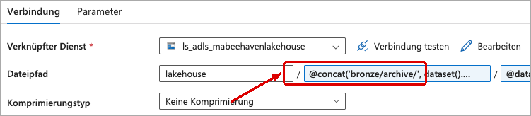
Abb. 53: ds_lake_bronze_archive_bin: Verzeichnis und Dateiname über Parameter.
- Pipeline pl_bronze_new_to_archive → in die Schleife → move_file_to_archive → Reiter Source (Quelle): ds_lake_bronze_new_file_bin, file_name = @item().name, File path in dataset (Dateipfad im Dataset), Delete files after completion (Dateien nach Abschluss löschen) anhaken – Kopieren + Löschen = Verschieben, bronze/new ist danach leer. Nach letzter Änderung filtern und Recursively (Rekursiv) bleiben leer (alle Dateien, nur dieser Ordner).
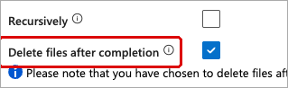
Abb. 54: move_file_to_archive – Quelle: ds_lake_bronze_new_file_bin, file_name = @item().name, Delete files after completion AN (= verschieben).
- Reiter Sink (Senke): folder_name = @concat(replace(item().name, '.csv', ''), '_raw') und file_name = @concat(replace(item().name, '.csv', ''), '_raw__', formatDateTime(utcNow(), 'yyyy-MM-dd_HHmmss'), '_UTC.csv') – je Rohdatei ein eigener Archivordner (flow_schwartau_raw), und der UTC-Zeitstempel im Dateinamen verhindert, dass eine spätere Lieferung eine frühere überschreibt.
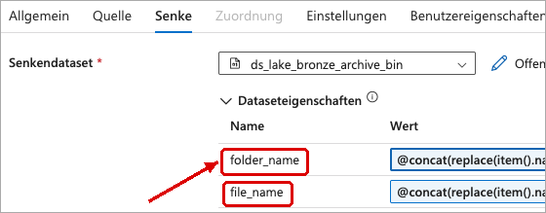
Abb. 55: Senke: folder_name und file_name mit Zeitstempel-Ausdruck.
- Validate → Debug → Gegenprobe im Portal: lakehouse → bronze → archive: je Rohdatei ein Ordner flow_schwartau_raw … weight_schwartau_raw (die einzelnen CSV-Dateien darunter stammen aus einem früheren Testlauf ohne Ordner).
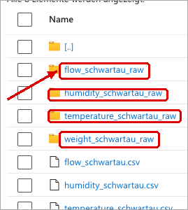
Abb. 56: Ergebnis: je Quelle ein Ordner …_raw in bronze/archive.
- Ordner flow_schwartau_raw öffnen: Darin liegt flow_schwartau_raw__2026-09-24_154714_UTC.csv – Name, Doppel-Unterstrich und UTC-Zeitstempel. Danach in der Data Factory Publish all: Jetzt sind beide neuen Pipelines (pl_bronze_to_silver, pl_bronze_new_to_archive) und die neuen Datasets vollständig und werden zusammen veröffentlicht → ↻.
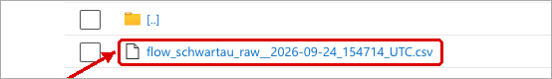
Abb. 57: Dateiname mit Zeitstempel in UTC – nichts wird mehr überschrieben.
Ausdrucksteil | Ergebnis
replace(item().name, '.csv', '') | flow_schwartau
'_raw__' | _raw__
formatDateTime(utcNow(), 'yyyy-MM-dd_HHmmss') | 2026-09-24_154714
'_UTC.csv' | _UTC.csv
concat(…) | flow_schwartau_raw__2026-09-24_154714_UTC.csv

⚠️ Achtung: HH (24 Stunden) statt hh (12 Stunden): Mit hh sind 03:00 und 15:00 nicht unterscheidbar – Dateien können sich überschreiben.
⚠️ Achtung: Reihenfolge: Erst nach Silver kopieren, DANACH archivieren (verschieben). Wird zuerst verschoben, ist bronze/new leer und die Silver-Kopie findet nichts. Wird nur kopiert statt verschoben, bleibt bronze/new voll und jeder Lauf verarbeitet alles erneut.
💡 Gut zu wissen: UTC statt deutscher Zeit: UTC hat keine Sommerzeit-Umstellung und ist eindeutig sortierbar. Die Sensordaten zeigen genau dieses Problem: temperature_schwartau.csv hat 24 doppelte Zeitstempel an den Zeitumstellungen (29.10.2017 und 28.10.2018, 02 Uhr).
💡 Gut zu wissen: Idee aus dem Unterricht: Archiv zusätzlich nach Stadt gliedern, z. B. bronze/archive/schwartau/flow/… – dafür den Dateinamen zweimal teilen: split(split(item().name, '_')[1], '.')[0] = schwartau. So bleibt es auch mit vielen Standorten übersichtlich.
✅ Prüfen: bronze/archive enthält je Quelle einen Ordner …_raw mit Dateien …_raw__<Zeitstempel>_UTC.csv; bronze/new ist leer.

Schritt 14 – Silver aufteilen: processing (Arbeitskorb) und cleaned (bereinigt)

💡 Gut zu wissen: Hintergrund: processing ist der Arbeitskorb (wird nach jedem erfolgreichen Lauf geleert), cleaned enthält die geprüften Ergebnisse mit Zeitstempel und _archiv. Getrennte Ordner verhindern, dass halb verarbeitete Daten als fertig gelten.
Warum? Die Bereinigung läuft in Python-Notebooks (eigene Anleitung „Datenbereinigung“). Dafür braucht Silver zwei Bereiche: processing = unbereinigte Arbeitskopie für die Notebooks, cleaned = bereinigte Ergebnisse. Die Pipeline schreibt nach processing/<stadt>/<sensor>/ – so sortiert sich jeder neue Standort automatisch ein.
Teil A – Ordner anlegen (Azure-Portal: `mabeehavenlakehouse` → Speicherbrowser → `lakehouse` → `silver`)
- + Add Directory (Verzeichnis hinzufügen) → processing → OK.
- Im selben Ordner silver noch einmal + Verzeichnis hinzufügen → cleaned → OK. In der Liste stehen jetzt processing (Arbeitskorb für neue Rohdaten) und cleaned (bereinigte Ergebnisse) neben den Sensor-Ordnern aus Schritt 12.
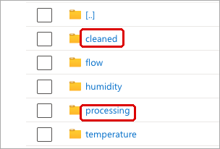
Abb. 58: silver enthält jetzt cleaned und processing (die alten Sensor-Ordner wurden danach gelöscht).
💡 Gut zu wissen: Eigentlich müsste man Ordner nicht von Hand anlegen: Pipeline, Notebook und der Upload-Dialog (Advanced (Erweitert) → Upload to folder (In Ordner hochladen)) erzeugen fehlende Ordner automatisch. Die beiden Hauptordner von Hand anzulegen macht die Struktur aber sofort sichtbar.
Teil B – Pipeline auf processing umstellen (ADF Studio: Author → `pl_bronze_to_silver` → in der ForEach-Box ✏️ → `copy_to_silver` → Reiter Sink (Senke))
- Bei folder_name steht noch der alte Ausdruck @split(item().name, '_')[0] (schreibt nach silver/<sensor>/).
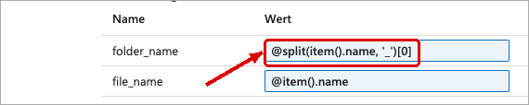
Abb. 59: Vorher: folder_name = @split(item().name, '_')[0] schreibt nach silver/<sensor>/.
- In das Feld klicken → Add dynamic content (Dynamischen Inhalt hinzufügen) → alten Text löschen → @concat('processing/', split(split(item().name,'_')[1],'.')[0], '/', split(item().name,'_')[0]) → OK → oben Validate (Überprüfen). Der Ausdruck baut aus flow_schwartau.csv den Ordner processing/schwartau/flow – erst die Stadt, dann der Sensor, damit jede Stadt ihren eigenen Arbeitskorb hat.
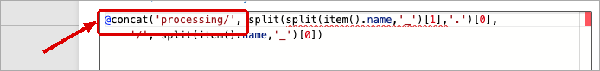
Abb. 60: Nachher: folder_name = @concat('processing/', Stadt, '/', Sensor).
💡 Gut zu wissen: Die rote Wellenlinie im Editor ist nur ein Hinweis – solange keine rote Fehlermeldung darunter steht, ist der Ausdruck in Ordnung.
Ausdrucksteil | Ergebnis für flow_schwartau.csv
split(item().name,'_')[1] | schwartau.csv
split(…,'.')[0] | schwartau (Stadt)
split(item().name,'_')[0] | flow (Sensor)
concat('processing/', …) | processing/schwartau/flow

Teil C – Testen: ingest → silver → archive (ADF Studio)
- bronze/new ist leer (das Archiv hat verschoben), deshalb zuerst neue Rohdaten holen: pl_ingest_raw_to_bronze → Debug → unten Ausgabe: Pipelinestatus Erfolgreich, copy_raw_to_bronze_new erfolgreich.
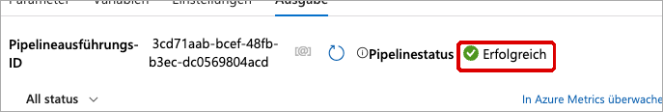
Abb. 61: pl_ingest_raw_to_bronze: bronze/new wieder befüllt.
- pl_bronze_to_silver → Debug → warten (4× copy_to_silver stehen zuerst „in der Warteschlange“) → ↻ Refresh → alle Erfolgreich.
- Gegenprobe im Portal: lakehouse → silver → processing: Ordner schwartau ist neu (Spalte Zuletzt geändert = Uhrzeit des Laufs).
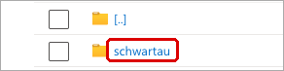
Abb. 62: processing enthält automatisch den Ordner schwartau (Stadt).
- Ordner schwartau öffnen: 4 Sensor-Ordner flow, humidity, temperature, weight, darin je eine CSV (flow 54,23 MiB).
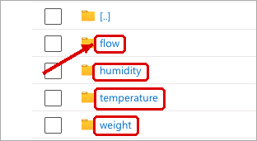
Abb. 63: darin je Sensor ein Ordner – automatisch von der Pipeline angelegt.
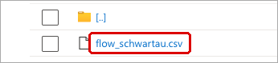
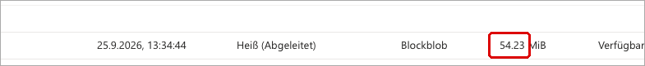
Abb. 64: flow/flow_schwartau.csv mit 54,23 MiB – wie die Quelle. (Ausschnitte 1–2)
Teil D – Speichern und aufräumen
- Oben Publish all (Alle veröffentlichen) → Liste prüfen (eine Änderung: pl_bronze_to_silver) → unten Publish (Veröffentlichen).
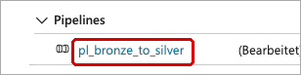
Abb. 65: Alle veröffentlichen: genau eine Änderung (pl_bronze_to_silver).
⚠️ Achtung: Erst unten im Fenster auf Veröffentlichen klicken – sonst bleibt der Punkt ● neben der Pipeline und oben „Alle veröffentlichen (1)“ stehen.
- pl_bronze_new_to_archive → Debug → unten Ausgabe: Pipelinestatus Erfolgreich, viermal move_file_to_archive (eine je Datei), foreach_file und get_files_bronze_new erfolgreich – bronze/new ist wieder leer.
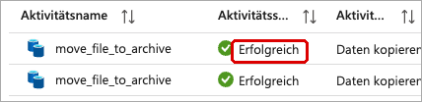
Abb. 66: pl_bronze_new_to_archive: alle 6 Aktivitäten erfolgreich – bronze/new ist wieder leer.
- Die alten Ordner silver/flow, humidity, temperature, weight (Ausgabe der alten Pipeline-Version) markieren → Delete (Löschen) → bestätigen. Die Daten liegen weiterhin in processing und mit Zeitstempel in bronze/archive.
⚠️ Achtung: In Azure gibt es ohne eingeschaltetes „Soft Delete“ keinen Papierkorb – vor dem Löschen die Namen zweimal lesen; processing und cleaned nicht anhaken.
✅ Prüfen: silver enthält nur noch processing und cleaned; processing/schwartau/<sensor>/ hat je eine CSV; bronze/new ist leer.
Ordner | Zeitstempel | Warum
bronze/archive | ✅ UTC | jede Rohdaten-Lieferung dauerhaft
silver/processing | ❌ | nur Arbeitskorb für die Notebooks; wird je Lauf überschrieben
silver/cleaned | ✅ UTC | jede bereinigte Version – Rückgriff auf den letzten guten Stand

💡 Gut zu wissen: Frage aus dem Unterricht: „Wäre es bei einer falschen Bereinigung nicht besser, den letzten Stand zu nehmen?“ Genau dafür hat cleaned Zeitstempel: Jede Bereinigung ist eine eigene Version; war die letzte falsch, nimmt man die davor. Die Notebooks lesen processing nur und überschreiben es nie; ältere Lieferungen liegen zusätzlich in bronze/archive.
💡 Gut zu wissen: Frage: „Brauchen wir nicht eine Master-Pipeline, die alles auf einmal ausführt?“ Ja – sie folgt in Phase 3 (Schritt 24). Einzelne Pipelines zuerst ist Praxis: jede einzeln testbar, wiederverwendbar; die Master-Pipeline steuert nur die Reihenfolge (Execute Pipeline, „Wait on completion“). Die Notebook-Bereinigung kommt als Schritt 4 dazu, sobald sie in Azure läuft (z. B. Synapse-Notebook, Kurskapitel „Synapse Notebooks in Azure“).
💡 Gut zu wissen: Kosten im Blick: Datenmengen je Stufe (Rohdaten ca. 64 MB CSV, Silver cleaned ca. 82 MB, Gold ca. 0,04 MB) bestimmen Speicher- und Übertragungskosten – Parquet halbiert die Größe gegenüber CSV. Solche Zahlen gehören in jede Dokumentation (Budgetplanung).

Phase 2 – Notebooks: Überblick

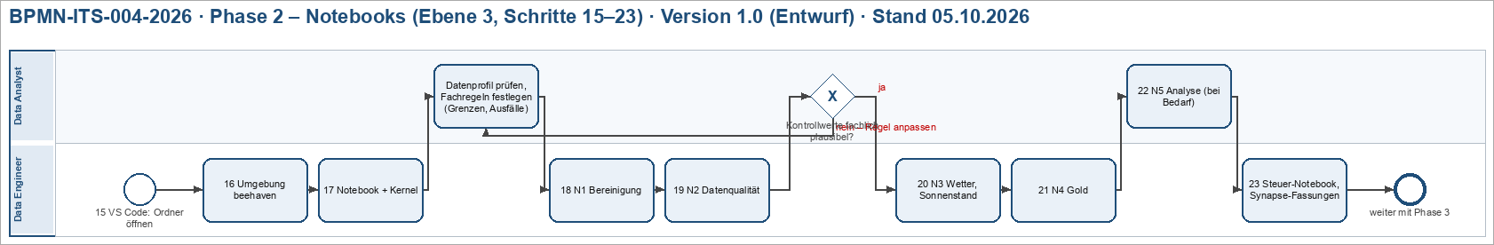
Abb. 67: Phase 2 im Überblick (Ebene 3): Schritte 15–23 nach Rollen.
Die Pipeline in Azure legt die Rohdaten unverändert in silver/processing/<stadt>/<sensor>/ ab (lokaler Spiegel: 02_daten_ITS-Data/lakehouse/). Sechs Notebooks machen daraus verlässliche Daten, eine Gold-Tabelle und Auswertungen:
Notebook | Aufgabe | Ergebnis | Läuft
00 00_steuerung_silver | startet je Stadt N1 → N2 → N3 | – | täglich (Pipeline)
N1 01_bereinigung | technisch: Datentypen, UTC, Duplikate, Lücken, fehlende Werte | Zwischenstand (Parquet) | täglich
N2 02_qualitaet | fachlich: Messfehler markieren, flow trennen, Ausreißer | silver/cleaned (Zeitstempel) | täglich
N3 03_wetter | Außenwetter (DWD) und Sonnenstand ergänzen | silver/cleaned/…/wetter, …/sonne | täglich
N4 04_gold | alles zu einer Stundentabelle + Tageswerte, kurze Lücken auffüllen | gold/<stadt>/ (Parquet) | täglich (Pipeline)
N5 05_analyse | Fragen beantworten, Grafiken | 04_images/<stadt>/ | bei Bedarf

💡 Gut zu wissen: Einfach erklärt: Wie in einer Küche: N1 wäscht die Zutaten, N2 sortiert Verdorbenes aus (markiert es), N3 holt die Beilage (Wetter), N4 richtet den Teller an (Gold), N5 schreibt die Speisekarte (Analyse). Das Steuer-Notebook ist der Küchenchef, der die Reihenfolge vorgibt.

Grundsätze

- Markieren statt löschen: Ungültige Werte werden geleert (NaN), die Spalte qualitaet nennt den Grund.
- Silver bleibt Messung, Gold darf schätzen: Kurze Lücken werden erst in Gold aufgefüllt – mit Kennzeichen-Spalte …_aufgefuellt.
- Eingangsdaten nie überschreiben: Die Notebooks lesen processing nur. Jede neue Version bekommt einen UTC-Zeitstempel; ältere wandern automatisch ins _archiv des Ordners.
- Ein Standort = ein Parameter: STADT und die Standort-Tabelle konfiguration/standorte.csv (Koordinaten, Zeitzone). Neue Stadt = neue Zeile, kein neuer Code.
- Muster je Abschnitt: Markdown (Regel, Warum, Erwartung) → Code (Zeile für Zeile kommentiert) → Markdown „Ergebnis“. Die Ergebnisse gehen ins Pflichtenheft.

Ordner und Zeitstempel

Ordner | Zeitstempel | Aufgabe
quelle/ (lokal) bzw. source-data | – | neue Lieferungen <sensor>_<stadt>.csv
bronze/archive | UTC | jede Rohdaten-Lieferung, dauerhaft
silver/processing/<stadt>/<sensor>/ | bewusst ohne | aktueller Arbeitskorb, wird je Lauf überschrieben
silver/cleaned/<stadt>/<sensor>/ | UTC | neueste bereinigte Version; ältere im _archiv
gold/<stadt>/ | im Archiv | Stundentabelle und Tageswerte
konfiguration/standorte.csv | – | Standort-Tabelle

Schritt 15 – VS Code: Projektordner öffnen und vertrauen

💡 Gut zu wissen: Hintergrund: VS Code ist der Editor, in dem Notebooks lokal laufen. „Vertrauen“ (Workspace Trust) erlaubt das Ausführen von Code aus dem Projektordner – nur für eigene, bekannte Ordner geben.
Warum? VS Code arbeitet immer mit einem Ordner. Alle Notebooks, Daten und Dokumente liegen im Projektordner Schulprojekt – so finden die Notebooks ihre Daten über relative Pfade.
Teil A – Ordner öffnen (VS Code)
- Menüleiste File (Datei) → Open Folder… (Ordner öffnen).
- Zum Ordner gehen, in dem das Projekt liegt → Schulprojekt einmal anklicken (nicht hineingehen) → Open (Öffnen).
- Links im Explorer erscheinen die Projektordner. Oben steht der blaue Balken Restricted Mode (eingeschränkter Modus) mit dem Link Manage (Verwalten).
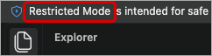
Abb. 68: Projektordner geöffnet – oben der Hinweis „Restricted Mode“ (eingeschränkter Modus). (Ausschnitte 1–2)
Teil B – Ordner vertrauen
- Im blauen Balken auf Manage (Verwalten) klicken.
- Trust (Vertrauen) wählen – erst dann dürfen Notebooks und Erweiterungen Code ausführen. Oben steht danach You trust this folder (Du vertraust diesem Ordner) → das Fenster mit X schließen.
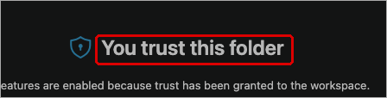
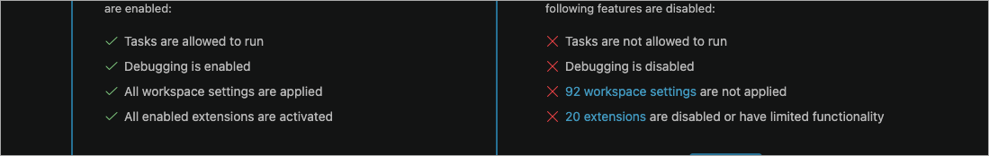
Abb. 69: Workspace Trust: Ordner als vertrauenswürdig markiert – jetzt darf Code laufen. (Ausschnitte 1–2)
✅ Prüfen: Der blaue Balken und unten links „Restricted Mode“ sind weg; unten links steht main (Git-Repo erkannt).
⚠️ Achtung: Terminal-Fehler „Starting directory (cwd) … does not exist“: VS Code hatte noch einen verschobenen oder gelöschten Ordner geöffnet → richtigen Ordner neu öffnen (Schritt 15, Teil A).

Schritt 16 – Python-Umgebung „beehaven“ mit Conda anlegen

💡 Gut zu wissen: Hintergrund: Eine Conda-Umgebung ist ein abgeschlossener Werkzeugkasten mit festen Python- und Bibliotheksversionen. So läuft das Projekt auf jedem Rechner gleich, unabhängig von anderen Projekten.
Warum? Jedes Projekt bekommt eine eigene Umgebung mit festen Versionen der Bibliotheken – so stören sich Projekte nicht, und jeder kann die Umgebung genau nachbauen.
- Menüleiste Terminal → New Terminal (Neues Terminal).
- Diesen Befehl einfügen und Enter drücken:
conda create -n beehaven python=3.12 pandas pyarrow matplotlib requests jupyter ipykernel nbclient -y

- Im Terminal 1–3 Minuten warten, bis der Hinweis mit conda activate beehaven und wieder die Eingabezeile erscheint – dann ist die Umgebung angelegt (die Zeile WARNING … conda-pypi ist nur ein Werbehinweis und kann ignoriert werden).
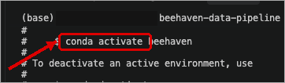
Abb. 70: Conda-Umgebung beehaven ist angelegt (Hinweis „conda activate beehaven“).
✅ Prüfen: Am Ende steht done bzw. der Hinweis conda activate beehaven.
Paket | Wofür
pandas, pyarrow | Tabellen, Parquet-Dateien
matplotlib | Diagramme
requests | Wetter-Schnittstelle abrufen (N3)
jupyter, ipykernel, nbclient | Notebooks ausführen, auch nacheinander (Steuer-Notebook)

💡 Gut zu wissen: Warum Python 3.12? Mit 3.12 laufen alle Datenbibliotheken sicher. Die Warnung „Did you know? You can install many PyPI packages with conda“ ist nur ein Hinweis – ignorieren.

Schritt 17 – Notebook öffnen und Kernel wählen

💡 Gut zu wissen: Hintergrund: Der Kernel ist der Rechenmotor hinter dem Notebook. Er muss zur Umgebung „beehaven“ passen, sonst fehlen Bibliotheken oder Versionen weichen ab.
Warum? Ein Notebook besteht aus Zellen: Markdown für Text, Code für Python. Der Kernel ist die Python-Umgebung, in der der Code läuft – hier beehaven.
- Im Explorer 03_notebooks_ITS-Data öffnen und das Notebook anklicken (z. B. 01_bereinigung.ipynb).
- In der geöffneten Datei 01_bereinigung.ipynb oben rechts Select Kernel (Kernel auswählen) → Python Environments… → beehaven (Python 3.12) – nur in dieser Umgebung sind pandas und pyarrow installiert. Oben rechts steht danach beehaven (Python 3.12.14).
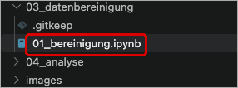
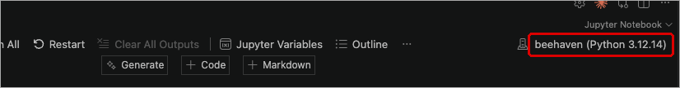
Abb. 71: Neues Notebook 01_bereinigung.ipynb, Kernel beehaven (Python 3.12.14) gewählt. (Ausschnitte 1–2)
- Zelle ausführen: ⇧ Shift + Enter – oder oben Run All (Alle ausführen). Speichern: ⌘ Cmd + S.
✅ Prüfen: Oben rechts steht beehaven (Python 3.12…).
⚠️ Achtung: Häufige Fehler: Code in eine Markdown-Zelle kopiert (erscheint als große Überschrift) → Zelle löschen und als Code-Zelle neu einfügen. „NameError“ → vorherige Zellen wurden nicht ausgeführt → Run All.

Schritt 18 – N1 Bereinigung (technisch)

💡 Gut zu wissen: Hintergrund: Technische Bereinigung: Zeitstempel in UTC umrechnen, Duplikate und Lücken zählen, Datentypen prüfen – noch ohne fachliche Bewertung. Rohdaten bleiben unverändert, gearbeitet wird mit Kopien. Die Einheit je Stadt (z. B. Gewicht in g oder kg) steht in konfiguration/sensoren.csv.
Warum? N1 macht die Dateien technisch sauber: richtige Datentypen, eindeutige Zeitachse, Prüfung auf Duplikate, versteckte Lücken und fehlende Werte. Ergebnis ist ein Zwischenstand für N2.
Notebook auf einen Blick
Ziel | Rohdaten eines Standorts technisch sauber machen: Datentypen, UTC, Duplikate, Lücken, fehlende Werte; Gewicht einheitlich in Gramm
Eingang | silver/processing/<stadt>/<sensor>/<sensor>_<stadt>.csv · konfiguration/standorte.csv, sensoren.csv
Ausgang | 02_daten_ITS-Data/zwischenstand/<sensor>_<stadt>_n1.parquet + n1_protokoll.csv
Abschnitte | 0 Parameter/Pfade · 1 Einlesen · 2 Arbeitskopie · 3 Exploration · 4 Datentypen und UTC · 5 Duplikate · 5a Lücken · 6 fehlende Werte · 7 Speichern
Ergebnis | 4 Parquet-Dateien; Kontrollwerte je Stadt stehen im Notebook (z. B. Schwartau flow 2.513.836 Zeilen, Würzburg 2.055.520)
Typische Fehler | Stadt fehlt in standorte.csv (Abbruch mit Meldung) · Gewicht-Einheit in sensoren.csv falsch · Restricted Mode / falscher Kernel

# | Regel | Warum
R1 | Zeitstempel → Datum/Uhrzeit | als Text nicht sortier-, gruppier- oder berechenbar
R2 | Zeit → UTC (erst danach Duplikate prüfen) | 02:00 Uhr gibt es im Oktober doppelt
R3 | fehlende Werte nur zählen | erfundene Werte täuschen Messungen vor
R4 | gleiche flow-Zeilen behalten | viele Minuten mit 0 = echte Messungen

Kapitel 0 – Parameter, Bibliotheken, Pfade
# --- Parameter: Standort (neue Stadt = Zeile in lakehouse/konfiguration/standorte.csv + Ordner in silver/processing) ---
STADT = "schwartau" # Standort = Unterordner in bronze/silver/gold und Teil der Dateinamen
# --- Bibliotheken laden ---
import pandas as pd # pandas: Tabellen (DataFrames) einlesen, bereinigen, speichern
from pathlib import Path # Path: Ordner- und Dateipfade unabhängig vom Betriebssystem angeben
from datetime import datetime, timezone # für den UTC-Zeitstempel im Dateinamen der Ausgabe
# --- Pfade festlegen (gleiche Struktur wie in Azure) ---
PROJEKT = Path.cwd().parent # Projektordner = eine Ebene über 03_notebooks_ITS-Data
SILVER = PROJEKT / "02_daten_ITS-Data" / "lakehouse" / "silver" # lokaler Spiegel von lakehouse/silver
PROCESSING = SILVER / "processing" / STADT # Eingang: unbereinigte Arbeitskopie (nur LESEN!)
CLEANED = SILVER / "cleaned" / STADT # Ausgang: bereinigte Dateien mit Zeitstempel
# --- Standortdaten aus der Konfiguration (Koordinaten, Zeitzone) ---
standorte = pd.read_csv(PROJEKT / "02_daten_ITS-Data" / "lakehouse" / "konfiguration" / "standorte.csv", index_col="stadt")
if STADT not in standorte.index: # unbekannte Stadt -> sofort abbrechen statt mit falschen Daten weiterrechnen
raise ValueError(f"Standort '{STADT}' fehlt in konfiguration/standorte.csv – Zeile mit Koordinaten und Zeitzone ergänzen")
ORT = standorte.loc[STADT] # eine Zeile: name, breite, laenge, zeitzone, quelle
# --- Sensor-Regeln je Standort (Einheit der Rohdaten, gültiger Bereich) und bekannte Ausfallzeiträume ---
KONFIG = PROJEKT / "02_daten_ITS-Data" / "lakehouse" / "konfiguration" # Ordner mit den Konfigurationstabellen
sensoren_cfg = pd.read_csv(KONFIG / "sensoren.csv") # eine Zeile je Stadt und Sensor
REGELN = sensoren_cfg[sensoren_cfg["stadt"] == STADT].set_index("sensor") # Regeln dieser Stadt: einheit_roh, min, max
ausschluesse = pd.read_csv(KONFIG / "ausschluesse.csv") # bekannte Ausfallzeiträume (z. B. Stock nicht auf Waage)
AUSSCHLUESSE = ausschluesse[ausschluesse["stadt"] == STADT].copy() # nur Zeiträume dieser Stadt
AUSSCHLUESSE[["von_utc", "bis_utc"]] = AUSSCHLUESSE[["von_utc", "bis_utc"]].apply(pd.to_datetime, utc=True) # Text -> UTC-Zeit
ZEITZONE = ORT["zeitzone"] # Ortszeit der Rohdaten (Deutschland: Europe/Berlin)
# --- Kontrolle: Welche Dateien liegen im Eingang? ---
for datei in sorted(PROCESSING.glob("*/*.csv")): # alle CSV in den Sensor-Unterordnern suchen
groesse_mb = datei.stat().st_size / 1_000_000 # Dateigröße von Byte in Megabyte umrechnen
print(datei.relative_to(PROJEKT), f"{groesse_mb:.1f} MB") # Pfad (ab Projektordner) und Größe ausgeben

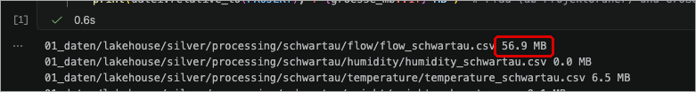
Abb. 72: Kapitel 0: Pfade gesetzt – die 4 CSV-Dateien im Eingang werden gefunden.
💡 Gut zu wissen: Parameter `STADT`: Das Notebook liest Koordinaten und Zeitzone aus konfiguration/standorte.csv. Fehlt die Stadt, bricht es mit einer klaren Meldung ab – lieber kein Ergebnis als ein falsches.
Kapitel 1 bis 3 – Einlesen, Arbeitskopie, Exploration
# --- Alle 4 CSV-Dateien einlesen ---
sensoren = ["flow", "humidity", "temperature", "weight"] # Liste der Sensoren (= Ordnernamen in processing)
df = {} # leeres Dictionary: Sensorname -> Tabelle (DataFrame)
for s in sensoren: # für jeden Sensor nacheinander ...
pfad = PROCESSING / s / f"{s}_{STADT}.csv" # ... den Dateipfad zusammensetzen
df[s] = pd.read_csv(pfad) # ... die CSV als Tabelle einlesen (nur lesen!)
print(f"{s:12} {len(df[s]):>10,} Zeilen Spalten: {list(df[s].columns)}") # Kontrolle ausgeben

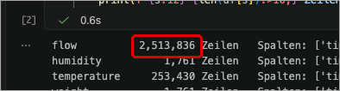
Abb. 73: Kapitel 1 und 2: Dateien eingelesen und Arbeitskopien angelegt.
✅ Prüfen: flow 2.513.836 · humidity 1.761 · temperature 253.430 · weight 1.761 Zeilen; timestamp ist Text → R1; Minimum humidity −100 und weight −172 → Aufgaben für N2.
Kapitel 4 – Datentypen und Zeitzone (R1, R2)
# --- Funktion: deutsche Ortszeit (Text) -> eindeutige UTC-Zeit ---
def zu_utc(zeit_text):
"""Wandelt Zeitstempel-Text in deutscher Ortszeit (mit Sommerzeit) in UTC um."""
zeit = pd.to_datetime(zeit_text, format="%Y-%m-%d %H:%M:%S") # R1: Text -> Datum/Uhrzeit (Format fest vorgegeben)
neustart = (zeit.diff() < pd.Timedelta(hours=-2)).cumsum() # Zeit springt weit zurück = neue Messreihe (flow hat 2)
wiederholung = zeit.groupby([neustart, zeit]).cumcount() # 0 = Uhrzeit kommt zum 1. Mal vor, 1 = zum 2. Mal
sommerzeit = (wiederholung == 0).to_numpy() # 1. Vorkommen = noch Sommerzeit, 2. = schon Winterzeit
zeit = zeit.dt.tz_localize(ZEITZONE, # R2: Zeitzone des Standorts zuordnen (Standort-Tabelle) ...
ambiguous=sommerzeit, # ... doppelte Oktober-Stunde nach der Regel oben auflösen
nonexistent="raise") # ... Fehler melden, falls eine Zeit in der März-Lücke liegt
return zeit.dt.tz_convert("UTC") # ... und in UTC umrechnen (keine Sommerzeit)

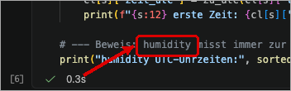
Abb. 74: Kapitel 4: UTC-Umrechnung – humidity misst danach immer 00:00 und 12:00 Uhr UTC.
💡 Gut zu wissen: Einfach erklärt: Deutschland stellt zweimal im Jahr die Uhr um. Im Oktober gibt es 02:00–02:59 zweimal, im März gar nicht. UTC ist die Einheitszeit ohne Umstellung – jede Minute gibt es genau einmal. Deshalb erst nach UTC umrechnen, dann Duplikate prüfen (abweichend von der Kursvorlage, Befund E1).
Kapitel 5 und 5a – Duplikate und versteckte Lücken
# --- Duplikate prüfen (nach der UTC-Umrechnung) ---
for s in sensoren: # für jeden Sensor ...
reihe = (cl[s]["zeit_utc"].diff() < pd.Timedelta(hours=-2)).cumsum() # ... Messreihe bestimmen (flow: 0 und 1)
doppelte_zeit = cl[s].assign(reihe=reihe).duplicated(subset=["reihe", "zeit_utc"]).sum() # ... gleiche Zeit in derselben Reihe zählen
gleiche_rohzeilen = df[s].duplicated().sum() # ... komplett gleiche Zeilen in den ROHdaten zählen
print(f"{s:12} doppelte UTC-Zeiten: {doppelte_zeit:>3} gleiche Rohzeilen: {gleiche_rohzeilen:>9,}") # ... Ergebnis ausgeben

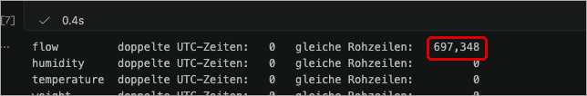
Abb. 75: Kapitel 5: keine doppelten UTC-Zeiten; 697.348 gleiche flow-Zeilen = echte Nullwerte.
# --- Zeitabstände je Messreihe prüfen (nach UTC) ---
luecken_protokoll = [] # Sammlung der Ergebnisse
for s in sensoren: # für jeden Sensor ...
zeit = cl[s]["zeit_utc"] # ... UTC-Zeitspalte
reihe = (zeit.diff() < pd.Timedelta(hours=-2)).cumsum() # ... Messreihe (flow: 0 = Ausflug, 1 = Einflug)
abstand = zeit.groupby(reihe).diff().dropna() # ... Abstand zur vorherigen Zeile derselben Reihe
normal = abstand.mode()[0] # ... häufigster Abstand = normales Messintervall
zu_gross = abstand[abstand > normal] # ... alle Abstände größer als normal = Lücken
luecken_protokoll.append({"sensor": s, "normal": str(normal), # ... Ergebnis festhalten:
"luecken": len(zu_gross), # Anzahl Lücken
"davon_ueber_1_tag": int((zu_gross > pd.Timedelta(days=1)).sum()),
"groesste": str(zu_gross.max()) if len(zu_gross) else "-"})
pd.DataFrame(luecken_protokoll) # Übersicht als Tabelle

✅ Prüfen: Keine doppelten UTC-Zeiten. flow: 120 versteckte Lücken (Zeilen fehlen, obwohl nirgends NaN steht), größte 5 Tage.
Kapitel 6 und 7 – Fehlende Werte zählen, Zwischenstand speichern
# --- N1-Ergebnis speichern (Zwischenstand für N2) ---
ZWISCHENSTAND = PROJEKT / "02_daten_ITS-Data" / "zwischenstand" # Ordner für Zwischenergebnisse zwischen den Notebooks
ZWISCHENSTAND.mkdir(parents=True, exist_ok=True) # Ordner anlegen, falls er noch nicht existiert
for s in sensoren: # für jeden Sensor ...
ziel = ZWISCHENSTAND / f"{s}_{STADT}_n1.parquet" # ... Dateiname festlegen
cl[s].to_parquet(ziel, index=False) # ... als Parquet speichern (behält Datentypen inkl. UTC)
groesse_mb = ziel.stat().st_size / 1_000_000 # ... Dateigröße in MB
print(f"{s:12} gespeichert: {ziel.relative_to(PROJEKT)} ({groesse_mb:.1f} MB)") # ... Kontrolle ausgeben
pd.DataFrame(protokoll).to_csv(ZWISCHENSTAND / "n1_protokoll.csv", index=False) # Protokoll (fehlende Werte) sichern
print("Protokoll gespeichert: n1_protokoll.csv") # Kontrolle

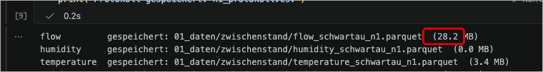
Abb. 76: Kapitel 7: Zwischenstand als Parquet gespeichert (flow 28,2 MB).
💡 Gut zu wissen: Warum Parquet? Parquet behält die Datentypen (UTC-Zeit bleibt Zeit) und ist viel kleiner als CSV (Zusatz Z1: 13–18 % des Speichers).

Schritt 19 – N2 Datenqualität (fachlich)

💡 Gut zu wissen: Hintergrund: Fachliche Prüfung: Werte, die physikalisch oder fachlich nicht stimmen können, werden markiert statt gelöscht (Spalte qualitaet). Grenzen und bekannte Ausfallzeiten kommen je Stadt aus der Konfiguration – nicht aus dem Code.
Warum? N2 prüft, ob die Werte fachlich sinnvoll sind, markiert Messfehler und Ausreißer und bringt flow in zwei Spalten. Ergebnis: silver/cleaned mit UTC-Zeitstempel.
Notebook auf einen Blick
Ziel | Fachlich unplausible Werte markieren (nicht löschen), flow in Ausflug/Einflug trennen, Ausreißer kennzeichnen
Eingang | Zwischenstand aus N1 · konfiguration/sensoren.csv (Grenzen) · ausschluesse.csv (Ausfallzeiträume)
Ausgang | silver/cleaned/<stadt>/<sensor>/<sensor>_<stadt>_cleaned__<UTC>_UTC.csv (neue Version je Lauf) · Grafik 04_images/<stadt>/d2_…
Abschnitte | R5 Gewicht unter Grenze · R5a Ausfallzeiträume · R6 Feuchte 0–100 % · R7a Temperatur −40 … 60 °C · R7 Frost behalten · R8 flow trennen · R9 z-Score · D2 Mindestabweichung · Speichern
Ergebnis | Spalte qualitaet mit Grund je Wert, Spalten …_auffaellig; Zusammenfassung je Stadt am Ende des Notebooks
Typische Fehler | N1 nicht gelaufen (kein Zwischenstand) · Grenze in sensoren.csv in falscher Einheit · Ausfallzeitraum in Ortszeit statt UTC eingetragen

# | Regel | Ergebnis
R5 | weight unter der Grenze aus sensoren.csv (20 kg) → ungültig | Schutzregel; Würzburg: leere Waage
R5a | Zeiträume aus ausschluesse.csv → ungültig (Schwartau 28.04.–02.07.2018, Stock nicht auf der Waage, E5) | Schwartau 130 ungültig
R6 | humidity außerhalb 0–100 % → ungültig (−100 = Fehlercode) | Schwartau 31, Würzburg 6 ungültig
R7a | temperature außerhalb −40 … 60 °C → ungültig (z. B. −227 °C) | Würzburg 1 ungültig
R7 | temperature < 0 °C im gültigen Bereich behalten (Frost ist real) | Schwartau 4.033, Würzburg 23.755 behalten
R8 | flow in Ausflug (negativ) und Einflug (positiv) trennen | 1.256.918 Minuten
R9 | Ausreißer mit robustem z-Score nur markieren; Temperatur erst ab 1 °C Abweichung (D2) | Spalte …_auffaellig

Beispiel – Zeitraum E5 markieren (R5a)
# --- R5a: bekannte Ausfallzeiträume (konfiguration/ausschluesse.csv, z. B. Schwartau E5 „Stock nicht auf Waage“) als ungültig markieren ---
w = q["weight"] # kurzer Name für die weight-Tabelle
for _, a in AUSSCHLUESSE[AUSSCHLUESSE["sensor"] == "weight"].iterrows(): # je eingetragenem Zeitraum dieser Stadt ...
im_zeitraum = w["zeit_utc"].between(a["von_utc"], a["bis_utc"]) # ... True für alle Messungen im Zeitraum (inkl. Grenzen)
betroffen = im_zeitraum & (w["qualitaet"] != "fehlend") # fehlende Werte behalten ihren Grund "fehlend"
print(a["grund"], "| im Zeitraum:", im_zeitraum.sum(), "| davon bisher ok:", (betroffen & (w["qualitaet"] == "ok")).sum()) # Kontrolle (Schwartau: 130 | 28)
w.loc[betroffen, "qualitaet"] = f"ungueltig: {a['grund']}" # einheitlicher Grund für den ganzen Zeitraum
w.loc[betroffen, "weight"] = float("nan") # Messwert leeren (markieren statt Zeile löschen)
w["qualitaet"].value_counts() # Kontrolle: Anzahl je Qualitätsstufe

💡 Gut zu wissen: Einfach erklärt: Vom 28.04. bis 02.07.2018 zeigte die Waage zeitweise 0 kg – der Stock stand nicht (vollständig) darauf. Eine Honigernte erklärt das nicht (Kasten und Bienen bleiben auf der Waage). Die Werte bleiben in der Datei, sind aber als ungültig markiert.
flow trennen (R8)
# --- R8: flow in Ausflug (Reihe 0) und Einflug (Reihe 1) trennen ---
f = q["flow"] # kurzer Name für die flow-Tabelle
reihe = (f["zeit_utc"].diff() < pd.Timedelta(hours=-2)).cumsum() # Zeitsprung zurück = 2. Messreihe beginnt
print(f.groupby(reihe)["flow"].agg(["min", "max", "count"])) # Kontrolle: Wertebereich + Anzahl je Reihe
aus = f[reihe == 0][["zeit_utc", "timestamp", "flow"]].rename(columns={"flow": "flow_aus"}) # Reihe 0 = Ausflug
ein = f[reihe == 1][["zeit_utc", "flow"]].rename(columns={"flow": "flow_ein"}) # Reihe 1 = Einflug
q["flow"] = aus.merge(ein, on="zeit_utc", how="outer", indicator=True) # je Minute nebeneinanderstellen
print(q["flow"]["_merge"].value_counts()) # Kontrolle: "both" = beide Werte vorhanden
q["flow"] = q["flow"].drop(columns="_merge") # Hilfsspalte wieder entfernen
q["flow"]["qualitaet"] = "ok" # Qualitätsspalte (flow hatte keine Lücken)

💡 Gut zu wissen: Vorzeichen belegt: Laut Datensatz-Beschreibung (Kaggle, HOBOS) steht eine positive Zahl für Ankünfte, eine negative für Abflüge. Das Kurs-Notebook ordnet umgekehrt zu – wir folgen der Quelle.
Ausreißer (R9) und Mindestabweichung (D2)
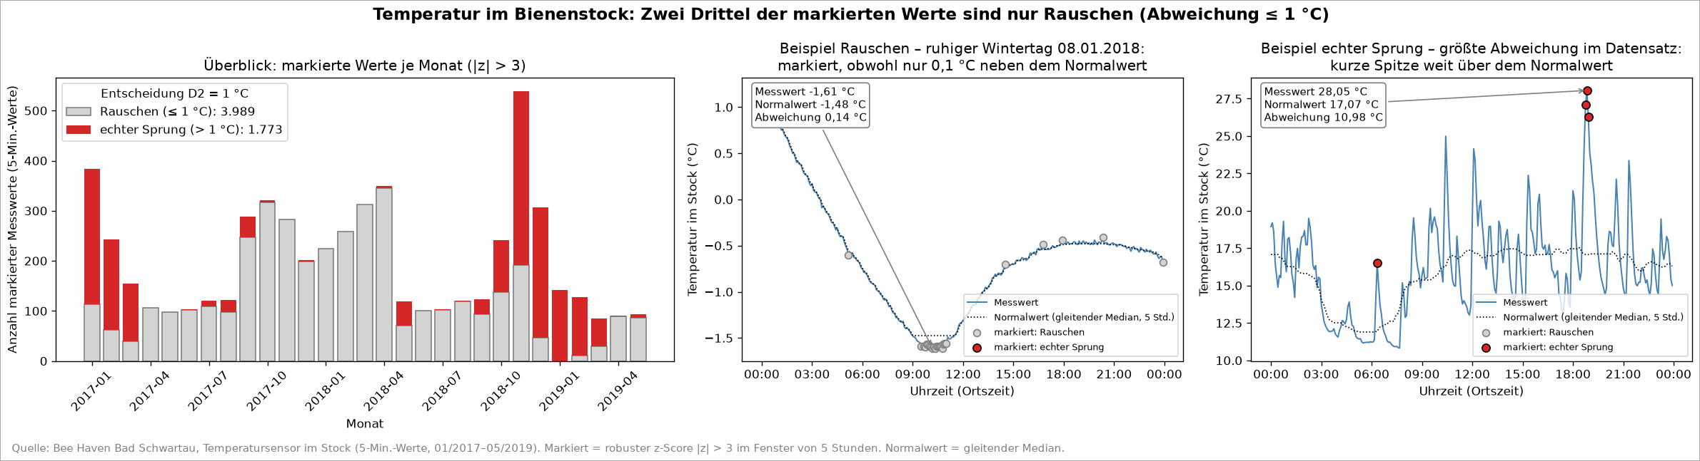
Abb. 77: D2: Zwei Drittel der markierten Temperaturwerte sind nur Rauschen (Abweichung ≤ 1 °C).
Speichern nach silver/cleaned
# --- Bereinigte Daten mit UTC-Zeitstempel speichern ---
stempel = datetime.now(timezone.utc).strftime("%Y-%m-%d_%H%M%S") # aktueller Zeitpunkt in UTC (HH = 24 Stunden)
protokoll = [] # leeres Protokoll
for s in sensoren: # für jeden Sensor ...
ordner = CLEANED / s # ... Zielordner cleaned/<stadt>/<sensor>/
ordner.mkdir(parents=True, exist_ok=True) # ... anlegen, falls nicht vorhanden
ziel = ordner / f"{s}_{STADT}_cleaned__{stempel}_UTC.csv" # ... Dateiname mit Zeitstempel
q[s].to_csv(ziel, index=False) # ... als CSV speichern (neue Version, nichts wird überschrieben)
for alt in sorted(ordner.glob(f"{s}_{STADT}_cleaned__*_UTC.csv")): # ... ältere Versionen ins _archiv des Ordners (nichts wird gelöscht)
if alt != ziel:
(ordner / "_archiv").mkdir(exist_ok=True)
alt.rename(ordner / "_archiv" / alt.name)
protokoll.append({"sensor": s, "zeilen": len(q[s]), # ... Protokollzeile: Zeilen +
**q[s]["qualitaet"].value_counts().to_dict()}) # Anzahl je Qualitätsstufe
print("gespeichert:", ziel.relative_to(PROJEKT)) # ... Kontrolle
pd.DataFrame(protokoll).fillna(0) # Protokoll als Tabelle anzeigen

✅ Prüfen: Neue Datei <sensor>_<stadt>_cleaned__<UTC>.csv; ältere Versionen liegen im _archiv des Sensor-Ordners.

Schritt 20 – N3 Wetter und Sonnenstand

💡 Gut zu wissen: Hintergrund: Eine API (Programmierschnittstelle) liefert Daten auf Anfrage – hier Wetter von Bright Sky (Deutscher Wetterdienst) als JSON (halbstrukturiert). Die Rohantwort wird unverändert in Bronze archiviert, die aufbereitete Tabelle in Silver.
Warum? Der Temperatursensor misst im Stock (Sommer konstant 34–35 °C, Brutnest). Für Fragen zum Flugverhalten braucht man das Außenwetter und die Tageszeit (Tag, Dämmerung, Nacht).
Notebook auf einen Blick
Ziel | Außenwetter (stündlich) und Sonnenstand (Tag/Dämmerung/Nacht) für den Standort bereitstellen
Eingang | Koordinaten aus standorte.csv · Zeitraum aus N1 · Schnittstelle Bright Sky (DWD)
Ausgang | Rohantwort bronze/archive/<stadt>/wetter/ · silver/cleaned/<stadt>/wetter/ und …/sonne/ · Grafik 04_images/<stadt>/n3_…
Abschnitte | 1 Zeitraum · 2 Abruf und Archiv · 3 Stationen (W1) · 4 Lücken (W2) · 5 Sonnenstand · 6 Gegenprüfung Open-Meteo · 7 Aufbereiten · 8 Grafik · 9 Speichern
Ergebnis | Stundenwerte lückenlos, Sonnenschein nachts = 0; Hauptstation je Messgröße mit Entfernung
Typische Fehler | Schnittstelle kurz nicht erreichbar (Notebook wiederholt bis zu 4-mal) · Wetterstation weit entfernt (Entfernung in der Ausgabe prüfen)

Wetter abrufen (Bright Sky / Deutscher Wetterdienst)
# --- Wetterdaten von Bright Sky (DWD) abrufen ---
def wetter_abrufen(breite, laenge, von, bis, versuche=4):
"""Stündliches Wetter als JSON holen; bei Fehlern mehrfach versuchen."""
parameter = {"lat": breite, "lon": laenge, # Standort
"date": von, "last_date": bis, # Zeitraum (ganze Tage)
"tz": "UTC", "units": "dwd", # Zeiten in UTC, Einheiten des DWD
"max_dist": 50_000} # Stationen im Umkreis von 50 km
fehler = None
for versuch in range(1, versuche + 1): # mehrere Versuche (kurze Störungen überbrücken)
try:
antwort = requests.get("https://api.brightsky.dev/weather", params=parameter, timeout=120)
if antwort.status_code == 200: # 200 = erfolgreich
return antwort.json() # leere/kaputte Antwort -> Fehler -> nächster Versuch
fehler = f"Status {antwort.status_code}"
except (requests.RequestException, ValueError) as e: # Netzwerkfehler oder ungültiges JSON
fehler = repr(e)
time.sleep(5 * versuch) # 5, 10, 15 … Sekunden warten, dann erneut versuchen
raise RuntimeError(f"Bright Sky nach {versuche} Versuchen nicht erreichbar ({fehler})")
roh = wetter_abrufen(BREITE, LAENGE, start.strftime("%Y-%m-%d"), (ende + pd.Timedelta(days=1)).strftime("%Y-%m-%d"))
wetter_roh = pd.json_normalize(roh["weather"]) # Liste der Stundenwerte → Tabelle
stationen = pd.json_normalize(roh["sources"]) # Liste der Wetterstationen → Tabelle
# --- Rohdaten unverändert archivieren (Parquet, mit UTC-Zeitstempel) ---
stempel = datetime.now(timezone.utc).strftime("%Y-%m-%d_%H%M%S") # Zeitpunkt des Abrufs
BRONZE_WETTER.mkdir(parents=True, exist_ok=True) # Ordner anlegen, falls nötig
wetter_roh.to_parquet(BRONZE_WETTER / f"wetter_roh__{stempel}_UTC.parquet", index=False)
stationen.to_parquet(BRONZE_WETTER / f"stationen_roh__{stempel}_UTC.parquet", index=False)
print(f"{len(wetter_roh):,} Stundenwerte · {wetter_roh.shape[1]} Spalten · {len(stationen)} Stationen")

💡 Gut zu wissen: Wiederholversuche: Bleibt die Schnittstelle kurz stumm, versucht das Notebook es bis zu viermal mit Wartezeit – eine kurze Störung bricht die tägliche Pipeline nicht ab. Die Rohantwort wird unverändert in bronze/archive/<stadt>/wetter/ archiviert.
Sonnenstand berechnen (NOAA) und gegenprüfen (Open-Meteo)
# --- Sonnenhöhe nach NOAA ("General Solar Position Calculations") ---
def sonnenhoehe(zeit_utc, breite=BREITE, laenge=LAENGE):
"""Sonnenhöhe in Grad für UTC-Zeitpunkte (Genauigkeit ca. ±2 Minuten bei Auf-/Untergang)."""
tag = zeit_utc.dt.dayofyear.to_numpy() # Tag im Jahr (1–366)
std = (zeit_utc.dt.hour + zeit_utc.dt.minute / 60).to_numpy() # Uhrzeit UTC als Dezimalstunde
g = 2 * np.pi / 365 * (tag - 1 + (std - 12) / 24) # Jahreswinkel (Bogenmaß)
zeitgl = 229.18 * (0.000075 + 0.001868 * np.cos(g) - 0.032077 * np.sin(g)
- 0.014615 * np.cos(2 * g) - 0.040849 * np.sin(2 * g)) # Zeitgleichung in Minuten
dekl = (0.006918 - 0.399912 * np.cos(g) + 0.070257 * np.sin(g) - 0.006758 * np.cos(2 * g)
+ 0.000907 * np.sin(2 * g) - 0.002697 * np.cos(3 * g) + 0.00148 * np.sin(3 * g)) # Deklination der Sonne (Bogenmaß)
ortszeit_sonne = std * 60 + zeitgl + 4 * laenge # wahre Sonnenzeit in Minuten
stundenwinkel = np.radians(ortszeit_sonne / 4 - 180) # Stundenwinkel (Bogenmaß)
b = np.radians(breite) # Breitengrad (Bogenmaß)
return np.degrees(np.arcsin(np.sin(b) * np.sin(dekl) + np.cos(b) * np.cos(dekl) * np.cos(stundenwinkel)))
def tageszeit(hoehe):
"""Sonnenhöhe → Tag / Dämmerung / Nacht."""
return np.select([hoehe > -0.833, hoehe > -6], ["Tag", "Dämmerung"], "Nacht")
# --- Sonnenzeiten je Tag aus einer Minutenreihe ableiten ---
minuten = pd.Series(pd.date_range(start.floor("D"), ende.ceil("D"), freq="min", tz="UTC")) # jede Minute des Zeitraums
m = pd.DataFrame({"zeit_utc": minuten, "hoehe": sonnenhoehe(minuten)})
m["datum"] = m["zeit_utc"].dt.tz_convert(ZEITZONE).dt.date # Kalendertag (Ortszeit)
tag = m[m["hoehe"] > -0.833].groupby("datum")["zeit_utc"] # Minuten mit Sonne über dem Horizont
hell = m[m["hoehe"] > -6].groupby("datum")["zeit_utc"] # Minuten inkl. Dämmerung
sonne = pd.DataFrame({"daemmerung_beginn_utc": hell.min(), "sonnenaufgang_utc": tag.min(),
"sonnenuntergang_utc": tag.max(), "daemmerung_ende_utc": hell.max()})
sonne["tageslaenge_h"] = ((sonne["sonnenuntergang_utc"] - sonne["sonnenaufgang_utc"]).dt.total_seconds() / 3600).round(2)
sonne = sonne.reset_index()
# --- Kontrolle an Stichtagen (Ortszeit) ---
zeige = sonne.set_index("datum").loc[[pd.Timestamp(d).date() for d in ["2018-03-20", "2018-06-21", "2018-09-23", "2018-12-21"]]]
zeige[["sonnenaufgang_utc", "sonnenuntergang_utc"]].apply(lambda s: s.dt.tz_convert(ZEITZONE).dt.strftime("%H:%M")) \
.set_axis(["sonnenaufgang_ortszeit", "sonnenuntergang_ortszeit"], axis=1).assign(tageslaenge_h=zeige["tageslaenge_h"])

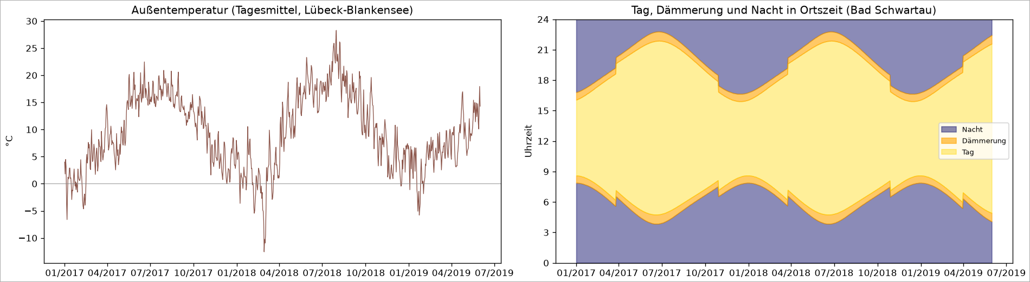
Abb. 78: N3: Außentemperatur und Sonnenzeiten im Jahresverlauf – Plausibilitätsprüfung.
✅ Prüfen: 21.145 Stundenwerte; Außentemperatur überwiegend von Lübeck-Blankensee (13 km, Spalte station_temperatur); Sonnenzeiten weichen von Open-Meteo im Mittel ca. 2 Minuten ab.
⚠️ Achtung: Quellenangabe Pflicht: „Datenbasis: Deutscher Wetterdienst“ (über Bright Sky).

Schritt 21 – N4 Gold: eine Tabelle je Stunde

💡 Gut zu wissen: Hintergrund: Gold fasst alle Quellen zu einer Tabelle zusammen, die ohne weiteres Wissen auswertbar ist (je Stunde und je Tag). Kurze Lücken werden aufgefüllt und gekennzeichnet – Analyse und Machine Learning brauchen lückenlose Reihen.
Warum? Dashboard, Analyse und maschinelles Lernen brauchen eine Tabelle, in der alle Messungen zeitlich nebeneinander stehen. N4 legt alles auf ein gemeinsames Stundenraster (Vorbild: Kurs-Notebook 05).
Notebook auf einen Blick
Ziel | Eine analysebereite Gold-Tabelle je Stunde und Tageswerte je Standort bauen; kurze Lücken gekennzeichnet auffüllen
Eingang | neueste Versionen in silver/cleaned/<stadt>/ (Sensoren, Wetter, Sonne)
Ausgang | gold/<stadt>/stunden_<stadt> und tageswerte_<stadt> (Parquet + CSV)
Abschnitte | 1 Einlesen · 2 nur gültige Werte · 3 Stundentabelle · 4 kurze Lücken auffüllen · 5 Tageswerte · 6 Speichern
Ergebnis | Schwartau 21.121 Stunden / 881 Tage, Würzburg 20.864 Stunden / 870 Tage; Spalten …_aufgefuellt zeigen geschätzte Werte
Typische Fehler | silver/cleaned leer (IndexError) → erst Silver-Stufe · flow wird nie aufgefüllt (gewollt)

Stundentabelle bauen
# --- Gemeinsames Zeitraster: jede volle Stunde (UTC) vom ersten bis zum letzten Messwert ---
start = min(daten[s]["zeit_utc"].min() for s in sensoren).floor("h") # früheste Messung, auf volle Stunde abgerundet
ende = max(daten[s]["zeit_utc"].max() for s in sensoren).floor("h") # späteste Messung
gold = pd.DataFrame(index=pd.date_range(start, ende, freq="h", name="zeit_utc")) # leere Tabelle, eine Zeile je Stunde
# --- flow: Flugbewegungen je Minute (Einflug + Ausflug als Betrag), auffällige Werte (R9) ausgeschlossen ---
fl = gueltig["flow"].set_index("zeit_utc")
ein = fl["flow_ein"].where(~fl["flow_ein_auffaellig"]) # Einflug (positiv laut Datensatz-Beschreibung)
aus = fl["flow_aus"].abs().where(~fl["flow_aus_auffaellig"]) # Ausflug (negativ gemessen -> Betrag)
je_std = pd.DataFrame({"ein": ein, "aus": aus}).resample("h") # nach Stunden gruppieren
gold["flug_ein_summe"] = je_std["ein"].sum(min_count=1) # Einflüge in der Stunde
gold["flug_aus_summe"] = je_std["aus"].sum(min_count=1) # Ausflüge in der Stunde
gold["flug_minuten"] = je_std["ein"].count() # wie viele Minuten gemessen wurden (max. 60)
gold["flug_bewegungen_pro_min"] = (gold["flug_ein_summe"] + gold["flug_aus_summe"]) / gold["flug_minuten"] # Mittel je Minute
# --- Stocktemperatur: Stundenmittel der 5-Minuten-Werte ---
gold["stock_temperatur_c"] = gueltig["temperature"].set_index("zeit_utc")["temperature"].resample("h").mean()
# --- Feuchte und Gewicht: Messwert in seiner Messstunde (00:00 und 12:00 UTC) ---
gold["stock_feuchte_pct"] = gueltig["humidity"].set_index("zeit_utc")["humidity"].resample("h").mean()
gold["gewicht_kg"] = gueltig["weight"].set_index("zeit_utc")["weight"].resample("h").mean() / 1000 # Gramm -> kg
# --- Außenwetter der Stunde (N3) anhängen ---
spalten_wetter = ["aussentemperatur_c", "niederschlag_mm", "sonnenschein_min", "wind_kmh", "windboeen_kmh",
"luftdruck_hpa", "taupunkt_c", "sonnenstrahlung_kwh_m2", "wetterlage", "sonnenhoehe_grad", "tageszeit"]
gold = gold.join(wetter.set_index("zeit_utc")[spalten_wetter], how="left")
gold.insert(0, "stadt", STADT) # Standort als Spalte (mehrere Städte in einer Tabelle möglich)
print(f"{len(gold):,} Stunden von {gold.index.min()} bis {gold.index.max()}")
gold.notna().mean().mul(100).round(1).to_frame("gefuellt_%").T # Kontrolle: Anteil vorhandener Werte je Spalte

Kurze Lücken auffüllen – mit Kennzeichen
def kurze_luecken_fuellen(reihe, max_stunden):
"""Nur Lücken bis max_stunden aufeinanderfolgender fehlender Stunden zeitlich interpolieren.
Gibt (gefüllte Reihe, Kennzeichen True = aufgefüllt) zurück; längere Lücken bleiben leer."""
fehlt = reihe.isna()
block = (fehlt != fehlt.shift()).cumsum() # Nummer je zusammenhängendem Block (fehlend / vorhanden)
laenge = fehlt.groupby(block).transform("sum") # Länge des fehlenden Blocks, zu dem die Stunde gehört
geschaetzt = reihe.interpolate(method="time", limit_area="inside") # nur zwischen zwei echten Werten, nie am Rand
erlaubt = fehlt & (laenge <= max_stunden) & geschaetzt.notna() # kurze Lücke mit Nachbarwerten auf beiden Seiten
return reihe.where(~erlaubt, geschaetzt), erlaubt
regeln = {"stock_temperatur_c": 2, "stock_feuchte_pct": 11, "gewicht_kg": 11} # Spalte -> höchstens aufgefüllte Stunden
for spalte, max_std in regeln.items():
gold[spalte], gold[f"{spalte}_aufgefuellt"] = kurze_luecken_fuellen(gold[spalte], max_std)
print(f"{spalte:22} aufgefüllt: {gold[f'{spalte}_aufgefuellt'].sum():>6,} Stunden · weiter leer: {gold[spalte].isna().sum():>6,}")

Spalte | höchstens aufgefüllt | Warum
Stocktemperatur | 2 Stunden | ändert sich langsam
Stockfeuchte, Gewicht | 11 Stunden | nur zwischen zwei 12-Stunden-Messungen
flow | nie | Zählwerte sind nicht schätzbar

💡 Gut zu wissen: Einfach erklärt: Silver ist das Kassenbuch – nur echte Buchungen. Gold ist der Monatsbericht – dort darf man kurze Lücken glätten, solange es gekennzeichnet ist (…_aufgefuellt = True). Lange Lücken wie E5 bleiben leer.
Speichern nach gold/<stadt>/
# --- Gold-Tabellen speichern ---
GOLD.mkdir(parents=True, exist_ok=True) # Gold-Ordner anlegen, falls nicht vorhanden
stempel_gold = pd.Timestamp.now(tz="UTC").strftime("%Y-%m-%d_%H%M%S") # Zeitpunkt, bis zu dem die alte Version galt
for name in ["stunden", "tageswerte"]:
for alt in sorted(GOLD.glob(f"{name}_{STADT}.*")): # alte Version vor dem Überschreiben ins _archiv
(GOLD / "_archiv").mkdir(exist_ok=True)
alt.rename(GOLD / "_archiv" / f"{alt.stem}__bis_{stempel_gold}_UTC{alt.suffix}")
gold.to_parquet(GOLD / f"stunden_{STADT}.parquet") # Stundentabelle (Hauptergebnis)
gold.to_csv(GOLD / f"stunden_{STADT}.csv") # zum Ansehen
tageswerte.to_parquet(GOLD / f"tageswerte_{STADT}.parquet") # Tageswerte
tageswerte.to_csv(GOLD / f"tageswerte_{STADT}.csv")
for datei in sorted(GOLD.glob(f"*_{STADT}.*")): # Kontrolle: Dateien und Größen
print(datei.name, f"{datei.stat().st_size / 1000:.0f} KB")

✅ Prüfen: stunden_<stadt>.parquet (Schwartau: 21.121 Stunden, ca. 1 MB) und tageswerte_<stadt>.parquet (881 Tage); alte Versionen im _archiv.

Schritt 22 – N5 Analyse (bei Bedarf)

💡 Gut zu wissen: Hintergrund: Die Analyse beantwortet fachliche Fragen mit Grafiken (Titel = Aussage). Sie liest nur aus Silver/Gold und verändert keine Daten.
Warum? N5 beantwortet die Fragen zum Flugverhalten und zur Honigproduktion und erstellt die Grafiken nach Grafik-Standard. Es läuft nicht täglich – Grafiken braucht man nur, wenn sich etwas ändert.
Notebook auf einen Blick
Ziel | Fragen zu Gewicht, Flugverhalten, Wetter und Honigproduktion beantworten; Grafiken nach Grafik-Standard
Eingang | silver/cleaned/<stadt>/ (Minutenwerte) · Wetter und Sonne aus N3
Ausgang | Grafiken 04_images/<stadt>/ (f1–f3, a2–a10, h1)
Abschnitte | F1 Gewicht · F2 Flugsaison · F3 Temperatur · A2 Tageszeit · A3/A5 Außentemperatur · A4/A6 Regen, Sonne · A7–A10 Feuchte, Strahlung, Wind, Luftdruck · H1 Honig
Ergebnis | Tabellen „Kernaussagen je Stadt“ im Notebook; Vergleich der Standorte im Notebook 06_vergleich_standorte
Typische Fehler | läuft nicht täglich (nur bei Bedarf) · Ergebnisse unter gleichen Bedingungen lesen, Korrelation ist keine Ursache

- F1–F3: Gewicht, Flugsaison, Temperatur
- A1–A10: Tageszeit, Außentemperatur, Regen, Sonne, Feuchte, Strahlung, Wind, Luftdruck
- H1: Honigproduktion
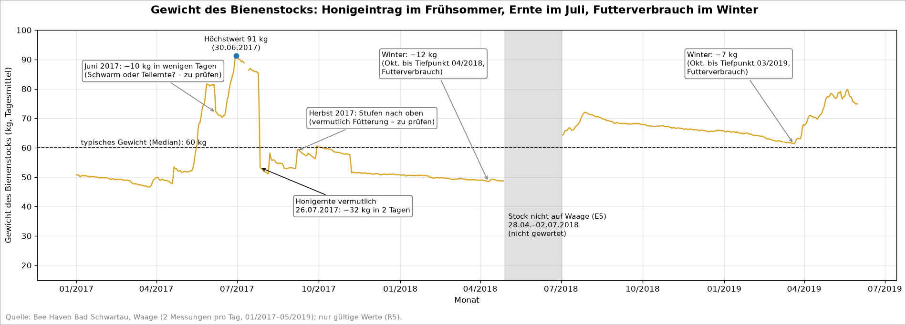
Abb. 79: F1: Gewicht des Bienenstocks (Tagesmittel) – Abfall im Juli = Honigernte, grau = Zeitraum E5 (Stock nicht auf der Waage).
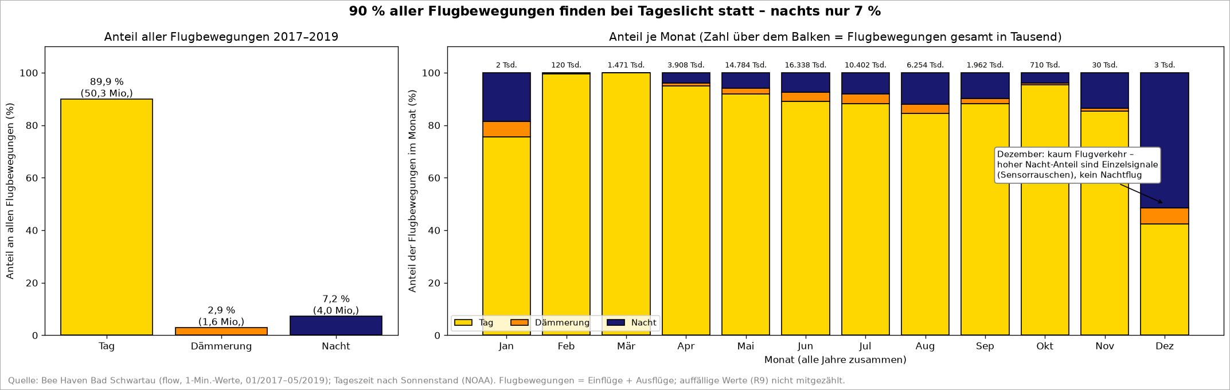
Abb. 80: A2: 90 % der Flugbewegungen bei Tag.
💡 Gut zu wissen: Jede Frage folgt demselben Muster: eigene Erwartung → Erwartung laut Recherche (mit Quelle) → Code → Ergebnis. Unter gleichen Bedingungen (Tag, kein Regen, 15–25 °C, April–September) werden Scheineffekte vermieden.

Schritt 23 – Steuer-Notebook und Vorbereitung für Azure

💡 Gut zu wissen: Hintergrund: Ein Steuer-Notebook startet mehrere Notebooks nacheinander in einer Spark-Sitzung (runMultiple). Der Generator erzeugt aus den lokalen Notebooks die Synapse-Fassungen – Änderungen immer lokal, nie von Hand in Synapse.
Warum? In Azure startet jede Notebook-Aktivität einen eigenen Rechner (Spark-Sitzung) – das kostet Zeit und Geld. Das Steuer-Notebook startet N1 → N2 → N3 für jede Stadt in einer Sitzung.
Notebook auf einen Blick
Ziel | N1 → N2 → N3 für alle Städte aus standorte.csv in einer Spark-Sitzung starten (Azure) bzw. nacheinander (lokal)
Eingang | konfiguration/standorte.csv · Notebooks N1–N3
Ausgang | wie N1–N3; Ausgabe je Teil-Notebook „erfolgreich“ oder Fehler
Abschnitte | Teil A Ablaufplan (DAG) · Teil B lokal testen · Teil C Synapse-Fassungen erzeugen · Stadt-Fassungen (stadt_fassungen.py <stadt>)
Ergebnis | Stufe Silver aller Städte in einer Sitzung (Azure 02.10.: ca. 8 Min. für 2 Städte inkl. Start)
Typische Fehler | zweite Spark-Sitzung offen (AVAILABLE_WORKSPACE_CAPACITY_EXCEEDED) · Synapse-Fassung von Hand geändert statt neu erzeugt

Teil A – Ablaufplan
# --- Ablaufplan (DAG = gerichteter Ablaufgraph, Format von mssparkutils.notebook.runMultiple) ---
SCHRITTE = [("n1", "01_bereinigung"), ("n2", "02_qualitaet"), ("n3", "03_wetter")] # Kurzname, Notebook
aktivitaeten = []
for stadt in staedte:
vorher = None
for kurz, notebook in SCHRITTE:
aktivitaeten.append({
"name": f"{kurz}_{stadt}", # eindeutiger Name je Schritt und Stadt
"path": f"{notebook}_synapse" if AZURE else notebook, # Synapse-Kopie bzw. lokales Notebook
"timeoutPerCellInSeconds": 1800, # eine Zelle höchstens 30 Minuten
"args": {"STADT": stadt}, # überschreibt die Parameterzelle
"dependencies": [vorher] if vorher else [], # erst nach dem vorigen Schritt
})
vorher = f"{kurz}_{stadt}"
ablauf = {"activities": aktivitaeten, "timeoutInSeconds": ZEITLIMIT_S, "concurrency": 1}
for a in aktivitaeten:
print(f"{a['name']:16} {a['path']:26} nach: {a['dependencies'] or '-'}")

💡 Gut zu wissen: Einfach erklärt: Statt für jedes Notebook einen Rechner hochzufahren, fährt das Steuer-Notebook einmal hoch und arbeitet die Liste ab – Stadt für Stadt, Schritt für Schritt. Ein Schritt startet erst, wenn der vorige erfolgreich war.
Teil B – lokal testen (VS Code)
- 00_steuerung_silver.ipynb öffnen, Kernel beehaven wählen.
- Run All (Alle ausführen) – das Notebook erkennt „lokal“ und führt N1, N2, N3 nacheinander aus.
✅ Prüfen: Ausgabe „n1_schwartau erfolgreich … n3_schwartau erfolgreich · Stufe Silver fertig in … s“ (Schwartau ca. 1,5 Minuten).
Teil C – Azure-Kopien erzeugen (Generator)
- Im Terminal (Umgebung beehaven) den Generator aufrufen:
python Privat/03_notebooks_ITS-Data/generator/make_synapse_notebooks.py

✅ Prüfen: Im Ordner 03_notebooks_ITS-Data/synapse/ liegen 01_… bis 04_gold_synapse.ipynb und das Steuer-Notebook. Unterschiede zu lokal: Parameterzelle, abfss://-Pfade, Silver als Parquet, kein Kontoschlüssel im Code.
⚠️ Achtung: Synapse-Kopien nie von Hand ändern – immer das lokale Notebook ändern und den Generator erneut ausführen. Sonst laufen lokal und Azure auseinander.

Phase 3 – Automatisierung und Betrieb: Überblick

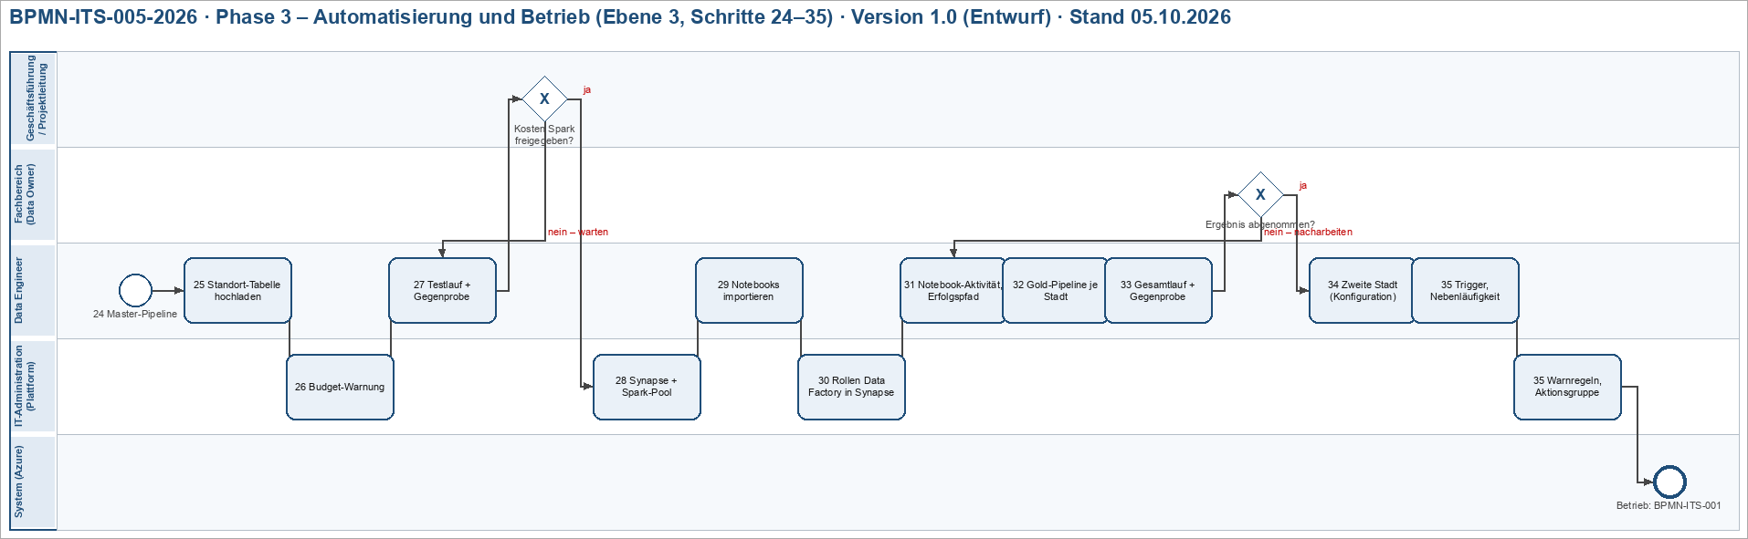
Abb. 81: Phase 3 im Überblick (Ebene 3): Schritte 24–35 mit Freigaben.
Phase 1 hat die einzelnen Pipelines gebaut, Phase 2 die Notebooks. Phase 3 verbindet alles zu einer Kette mit einem Start und sichert den Betrieb ab (Kosten, Test, Standorte).
Stufe in pl_daily_processing | ruft auf | Inhalt
rohdaten_nach_bronze | pl_ingest_raw_to_bronze | Rohdaten aus der Quelle nach bronze/new
bronze_nach_silver | pl_bronze_to_silver mit silver_automatisierung und processing_leeren (Schritte 30–31) | je Stadt/Sensor nach silver/processing, dann N1 → N2 → N3, Arbeitskorb leeren
silver_nach_gold | pl_silver_to_gold (Schritt 32) | N4 Gold je Stadt aus der Standort-Tabelle
bronze_archivieren | pl_bronze_new_to_archive | Rohdaten mit UTC-Zeitstempel ins Archiv – immer zuletzt

Schritt 24 – Master-Pipeline pl_daily_processing

Warum? Die drei Pipelines aus Phase 1 sollen in der richtigen Reihenfolge mit einem Start laufen – und nur weiter, wenn der vorige Schritt erfolgreich war. Bei einem Fehler bleiben die Rohdaten in bronze/new, weil das Archiv erst am Ende läuft.
Teil A – Pipeline anlegen (ADF Studio → Author (Erstellen))
- Links Pipelines → … (Aktionen) → New pipeline (Neue Pipeline) → Name pl_daily_processing.
- Unter Aktivitäten → Allgemein dreimal Execute Pipeline (Pipeline ausführen) auf die Fläche ziehen.
- Die Kästen nacheinander mit dem grünen Haken (bei Erfolg) verbinden.
Teil B – jede Aktivität einstellen
- Reiter Allgemein (General): im Feld Name den Namen (z. B. bronze_archivieren) und im Feld Beschreibung den Zweck eintragen (Tabelle unten) – so erkennt man jede Stufe im Monitor ohne die Pipeline zu öffnen. Aktivitätsstatus bleibt Aktiviert (deaktivierte Aktivitäten werden übersprungen), Sichere Eingabe (Secure input) bleibt leer – sonst fehlen die Eingaben im Monitor.
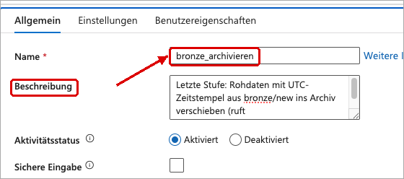
Abb. 82: Master-Pipeline pl_daily_processing: jede Aktivität mit sprechendem Namen und Beschreibung.
- Reiter Einstellungen (Settings): Aufgerufene Pipeline (Invoked pipeline) wählen und Auf Abschluss warten (Wait on completion) anhaken – nur dann wartet die Master-Pipeline, bis die Stufe fertig ist, und der grüne Haken bedeutet wirklich „erfolgreich“.
Name | Aufgerufene Pipeline | Beschreibung
rohdaten_nach_bronze | pl_ingest_raw_to_bronze | Stufe 1: Rohdaten aus der Quelle nach bronze/new kopieren
bronze_nach_silver | pl_bronze_to_silver | Stufe 2: Rohdaten je Stadt und Sensor nach silver/processing kopieren
bronze_archivieren | pl_bronze_new_to_archive | Letzte Stufe: Rohdaten mit UTC-Zeitstempel ins Archiv verschieben

💡 Gut zu wissen: Namensregeln (Microsoft Learn): Aktivitätsnamen höchstens 55 Zeichen, Beginn mit Buchstabe, Ziffer oder _; nicht erlaubt: . + ? / < > * % & : \. Pipelines englisch mit pl_, Aktivitäten deutsch und sprechend, ohne Umlaute.
Teil C – prüfen und veröffentlichen
- Oben Überprüfen (Validate) → „Es wurden keine Fehler gefunden“.
- Oben Alle überprüfen (Validate all) – keine Fehler – → Alle veröffentlichen (Publish all) → Veröffentlichen (Publish). Danach ist Alle veröffentlichen grau: Es gibt keine offenen Änderungen mehr, links steht pl_daily_processing unter Pipelines.
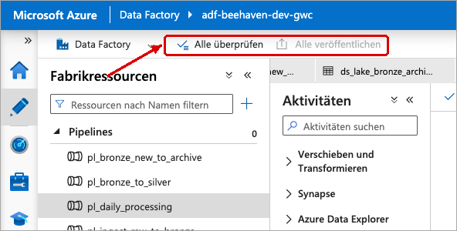
Abb. 83: Nach „Alle veröffentlichen“: kein Zähler mehr an der Schaltfläche, kein Punkt am Pipeline-Namen.
✅ Prüfen: An Alle veröffentlichen steht kein Zähler mehr, neben pl_daily_processing kein Punkt ●.
⚠️ Achtung: Nur „Überprüfen“ reicht nicht: Solange Alle veröffentlichen ① eine Zahl zeigt, ist die Änderung nur ein Entwurf – ein Trigger würde die alte Fassung starten.

Schritt 25 – Standort-Tabelle in den Data Lake laden

Warum? Die Notebooks lesen Koordinaten und Zeitzone jeder Stadt aus konfiguration/standorte.csv. In Azure muss die Datei deshalb im Data Lake liegen. Neue Stadt = neue Zeile, kein neuer Code.
- Speicherkonto mabeehavenlakehouse → Container → lakehouse → oben + Verzeichnis hinzufügen → rechts im Feld Name konfiguration eintragen → Speichern. Eigener Ordner, weil Einstellungen (Standorte, Sensorgrenzen) keine Messdaten sind und nicht durch Bronze/Silver/Gold wandern.
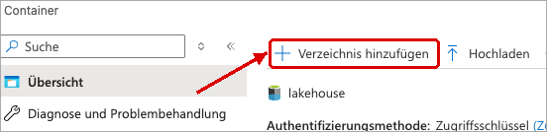
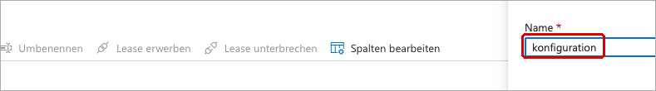
Abb. 84: Container lakehouse: Verzeichnis „konfiguration“ anlegen. (Ausschnitte 1–2)
- Ordner konfiguration öffnen → Hochladen → Nach Dateien suchen → standorte.csv (lokal: 02_daten_ITS-Data/lakehouse/konfiguration/) → Hochladen. Danach steht standorte.csv in der Liste.
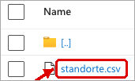
Abb. 85: Standort-Tabelle standorte.csv hochgeladen (142 B).
✅ Prüfen: standorte.csv liegt in konfiguration; die Spalte Größe (rechts, im Ausschnitt nicht zu sehen) stimmt mit der lokalen Datei überein (Schwartau: 142 B).
💡 Gut zu wissen: Bereinigte Silver-Daten werden nicht von Hand hochgeladen – die Pipeline erzeugt sie in Azure selbst (als Parquet).

Schritt 26 – Budget-Warnung einrichten

Warum? Bevor Notebooks in Azure laufen (Spark kostet je Minute), soll eine E-Mail warnen, wenn die Kosten steigen. Die Warnung stoppt nichts – sie informiert nur.
Teil A – zu den Budgets (Portal)
- Oben in der Suche Abonnements eingeben → unter Dienste Abonnements (Subscriptions) öffnen → eigenes Abonnement anklicken. Budgets hängen am Abonnement, weil dort alle Kosten zusammenlaufen.
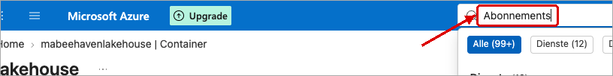
Abb. 86: Portal: in der Suche „Abonnements“ eingeben und den Dienst öffnen.
- Links Kostenverwaltung (Cost Management) → Budgets → + Hinzufügen (+ Add).
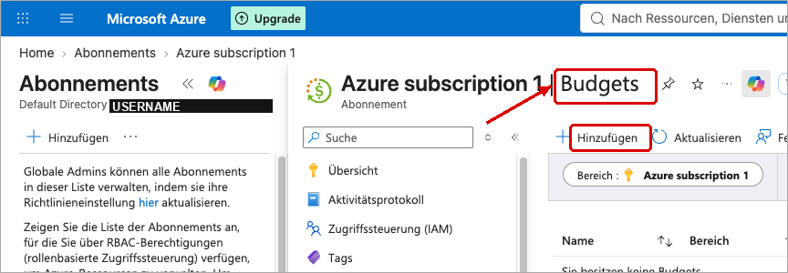
Abb. 87: Abonnement → Kostenverwaltung → Budgets → + Hinzufügen.
Teil B – Budget anlegen
- Felder ausfüllen (Tabelle): Name budget-beehaven-dev, Zurücksetzungszeitraum Monatlich, Erstellungsdatum bleibt der aktuelle Monat (2026, September), Ablaufdatum Dezember 2026 (Projektende), darunter Budgetbetrag 10 → Weiter >. Monatlich, weil Azure monatlich abrechnet – jeden Monat beginnt die Zählung neu.
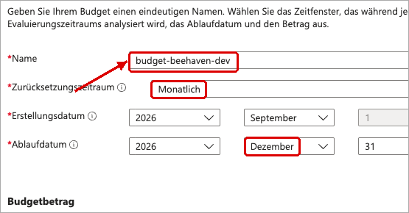
Abb. 88: Budget: Name, monatliche Zurücksetzung, Ablaufdatum, Betrag 10 €.
Feld | Inhalt
Filter | leer lassen (gilt für das ganze Abonnement)
Name | budget-beehaven-dev
Zurücksetzungszeitraum | Monatlich
Erstellungs-/Ablaufdatum | aktueller Monat bis Projektende (hier 31.12.2026)
Betrag | 10 (€)

Teil C – Warnungen festlegen
- Vier Warnungen eintragen (Tabelle unten; im Bild die Zeilen 80 %, 100 % und Prognostizierte 100 %), Aktionsgruppe bleibt Keine (E-Mail reicht). Unter Warnungsempfänger (E-Mail) die eigene Adresse, unter Sprachen Deutsch (Deutschland) → Erstellen. Die Prognose-Warnung meldet sich schon, wenn Azure für den Monat mehr als 10 € erwartet – vor dem tatsächlichen Überschreiten.
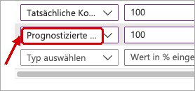
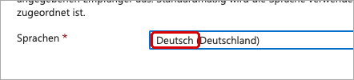
Abb. 89: Warnungen bei 50/80/100 % der tatsächlichen Kosten und bei 100 % Prognose; Empfänger und Sprache. (Ausschnitte 1–2)
- Zurück in Budgets: In der Liste steht budget-beehaven-dev; die Spalte Bereich zeigt das Abonnement (im Bild geschwärzt) – das Budget gilt für alle Ressourcen darin.
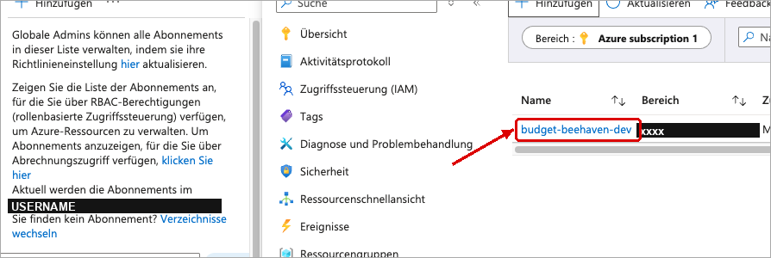
Abb. 90: Fertig: Budget budget-beehaven-dev mit 10 € je Monat.
Typ | % des Budgets | entspricht
Tatsächlich | 50 | 5 €
Tatsächlich | 80 | 8 €
Tatsächlich | 100 | 10 €
Prognostiziert | 100 | Azure sagt 10 € für den Monat voraus

✅ Prüfen: In der Budget-Liste steht budget-beehaven-dev mit 10,00 €. Die Auswertung beginnt erst einige Stunden nach dem Anlegen.
💡 Gut zu wissen: Einfach erklärt: Wie eine Tankanzeige mit Warnlampe: Sie meldet sich, bevor der Tank leer ist – anhalten muss man selbst.
💡 Gut zu wissen: azure-noreply@microsoft.com ins Adressbuch aufnehmen, damit die Warnungen nicht im Spam landen.

Schritt 27 – Testlauf und Gegenprobe

Warum? „Erfolgreich“ im Monitor heißt nur: nichts ist abgebrochen. Ob die Dateien am richtigen Ort liegen, prüft man zusätzlich im Data Lake.
- ADF Studio → pl_daily_processing öffnen → Debuggen (Debug).
- Unten Reiter Ausgabe (Output), zwischendurch ↻ Aktualisieren (Kreispfeil neben der Pipelineausführungs-ID), bis Pipelinestatus Erfolgreich zeigt. In der Liste stehen die drei Stufen rohdaten_nach_bronze, bronze_nach_silver und bronze_archivieren je mit Erfolgreich; die Spalte Dauer zeigt, wie lange jede Stufe brauchte.
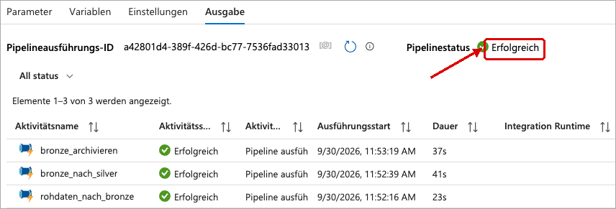
Abb. 91: Testlauf (Debuggen): alle drei Stufen erfolgreich.
Gegenprobe im Data Lake (Portal)
Ordner | Erwartung
bronze/new | leer (alles ins Archiv verschoben)
bronze/archive/<sensor>_<stadt>_raw/ | neue Datei mit heutigem UTC-Zeitstempel, ältere Lieferungen bleiben
silver/processing/<stadt>/<sensor>/ | Datei heute aktualisiert

- Speicherkonto mabeehavenlakehouse → Container lakehouse → bronze/new öffnen: Der Ordner ist leer – die Archiv-Stufe hat alle Rohdaten verschoben.
- bronze/archive/flow_schwartau_raw/ öffnen: Oben steht die erste Lieferung flow_schwartau_raw__2026-09-24_154714_UTC.csv, unten die neue Datei flow_schwartau_raw__2026-09-30_095330_UTC.csv mit dem UTC-Zeitstempel des Testlaufs – alle Lieferungen dazwischen bleiben erhalten (Archiv = Nachweis jeder Lieferung).
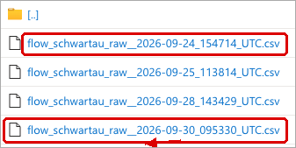
Abb. 92: Gegenprobe Archiv: neue Datei mit UTC-Zeitstempel, ältere Lieferungen bleiben.
- silver/processing/schwartau/flow/ öffnen: flow_schwartau.csv liegt dort; in der Spalte Zuletzt geändert (rechts, im Ausschnitt nicht zu sehen) steht das heutige Datum – die Silver-Stufe hat die Datei neu geschrieben.
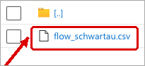
Abb. 93: Gegenprobe silver/processing: Datei heute aktualisiert.
✅ Prüfen: Schwartau: alle drei Stufen erfolgreich (ca. 23 s, 41 s, 37 s); Archiv und processing aktuell, bronze/new leer.
⚠️ Achtung: Archiv-Uhrzeit: Der Dateiname nutzt UTC (z. B. 09:53), das Portal zeigt „Zuletzt geändert“ in Ortszeit (11:53) – beides passt zusammen.

Schritt 28 – Synapse-Arbeitsbereich und Spark-Pool anlegen

Warum? Die Notebooks sollen in Azure laufen. Dafür braucht es einen Synapse-Arbeitsbereich (Workspace) und einen Spark-Pool (die Rechner, die die Notebooks ausführen). Spark kostet je Minute – deshalb kleinster Pool, automatisches Pausieren und eine Freigabe vor dem ersten Lauf (Human Loop).
Teil A – Arbeitsbereich anlegen (Portal)
- Oben in der Suche Azure Synapse Analytics eingeben → Dienst öffnen → + Erstellen.
- Reiter Allgemeine Informationen: Abonnement bleibt Azure subscription 1, Ressourcengruppe rg-beehaven-dev-gwc (alle Projektressourcen in einer Gruppe), Verwaltete Ressourcengruppe leer lassen (Azure legt sie selbst an). Unter Details zum Arbeitsbereich: Arbeitsbereichsname syn-beehaven-dev-gwc (Schema <dienst>-<projekt>-<umgebung>-<region>), Region (Europe) Germany West Central – dieselbe Region wie der Data Lake (Daten bleiben in Deutschland, keine Übertragungskosten). Data Lake Storage Gen2 auswählen = Aus Abonnement, Kontoname mabeehavenlakehouse, Dateisystemname → Neu erstellen → synapse (eigener Container für Protokolle und Ausgaben von Synapse, getrennt von den Projektdaten in lakehouse). Den Haken „Mir selbst die Rolle Mitwirkender an Storage-Blobdaten … zuweisen“ gesetzt lassen – sonst kann man im Synapse Studio die Dateien nicht lesen.
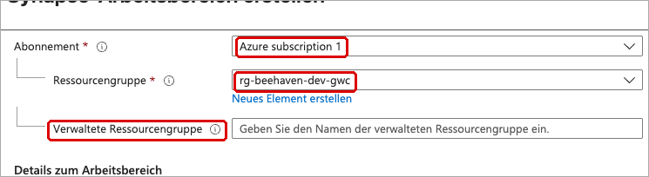
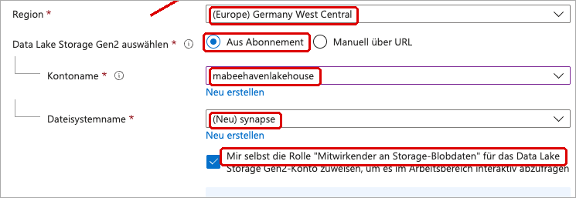
Abb. 94: Arbeitsbereich – Grundlagen: Name, Region, Data Lake mabeehavenlakehouse, neues Dateisystem synapse. (Ausschnitte 1–2)
- Reiter Sicherheit: Authentifizierungsmethode = Nur Microsoft Entra ID-Authentifizierung verwenden – Anmeldung wie im Portal, kein zusätzliches SQL-Kennwort, das verloren gehen kann. Netzwerkzugriff auf Data Lake Storage Gen2-Konto erlauben bleibt leer (der Data Lake hat keine Netzwerkregeln), Doppelte Verschlüsselung … bleibt Deaktivieren (die Verschlüsselung durch Microsoft reicht; eigene Schlüssel wären zusätzlicher Verwaltungsaufwand). Reiter Netzwerk unverändert lassen.
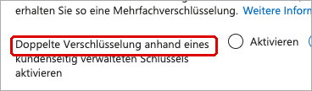
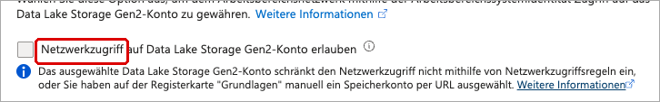
Abb. 95: Sicherheit: nur Microsoft Entra ID (keine SQL-Anmeldung mit Kennwort). (Ausschnitte 1–2)
- Reiter Tags: projekt = beehaven, umgebung = dev, verantwortlich = projektleitung, zweck = Notebooks Bereinigung und Gold (Spark) – dieselben Tags wie bei allen Projektressourcen, damit die Kostenanalyse nach Projekt filtern kann. Im Bild steht Umgebung großgeschrieben; Azure unterscheidet bei Tag-Namen keine Groß-/Kleinschreibung, einheitlich klein ist trotzdem besser.
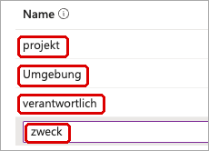
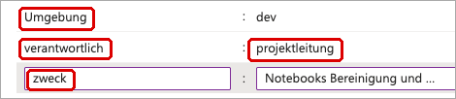
Abb. 96: Tags des Arbeitsbereichs: projekt = beehaven, umgebung = dev, verantwortlich = projektleitung, zweck = Notebooks Bereinigung und Gold (Spark). (Ausschnitte 1–2)
- Reiter Überprüfen und erstellen: unter Allgemeine Informationen Region Germany West Central, Arbeitsbereichsname (Neu) syn-beehaven-dev-gwc, Data Lake Storage Gen2-Konto (Adresse von mabeehavenlakehouse, im Bild geschwärzt), Data Lake Storage Gen2-Dateisystem (Neu) synapse, Verwaltete Ressourcengruppe Keine und Rollenzuweisungen (Mitwirkender an Storage-Blobdaten für den Arbeitsbereich und für dich) prüfen → Erstellen. Die Bereitstellung dauert einige Minuten.
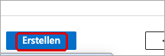
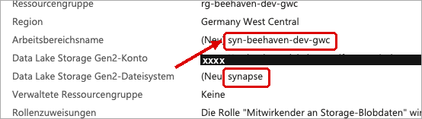
Abb. 97: Überprüfen und erstellen: Zusammenfassung prüfen (Name, Region, Data Lake, Dateisystem synapse) → Erstellen. (Ausschnitte 1–2)
Teil B – Spark-Pool anlegen (Arbeitsbereich → Übersicht)
- Arbeitsbereich syn-beehaven-dev-gwc öffnen → Übersicht: Status zeigt Succeeded, unten stehen die Tags. Oben + Neuer Apache Spark-Pool anklicken (Aktualisieren und SQL-Administratorkennwort zurücksetzen werden nicht gebraucht). Die Kachel Synapse Studio öffnen folgt in Schritt 29.
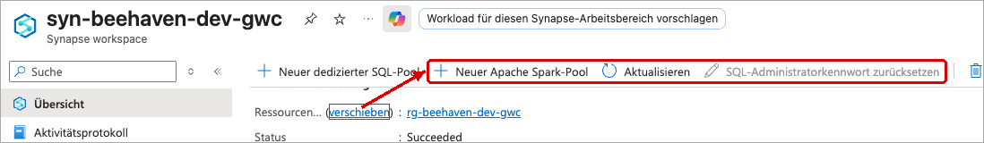
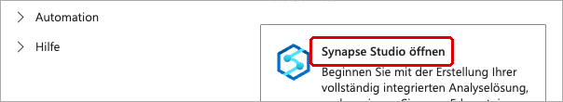
Abb. 98: Übersicht des Arbeitsbereichs: + Neuer Apache Spark-Pool; später Synapse Studio öffnen. (Ausschnitte 1–2)
- Reiter Grundlagen: Name des Apache Spark-Pools sparkbeehaven (nur Buchstaben und Ziffern), Knotengröße Small (4 virtuelle Kerne/32 GB) – die kleinste Größe reicht für einige Millionen Zeilen; Familie für Knotengröße (MemoryOptimized) ist fest. Autoskalierung Deaktiviert und Anzahl der Knoten 3 (Minimum) – feste Größe, planbare Kosten. Executors dynamisch zuordnen bleibt Deaktiviert. Der gelbe Hinweis zu den Rollenzuweisungen ist durch den Haken in Teil A schon erledigt (siehe Zusammenfassung). Kontrolle: Geschätzter Preis 1.80 USD pro Stunde – nur solange der Pool läuft (Kurszusammenfassung Kap. 9: Synapse-Notebooks sind teuer, deshalb klein und kurz).
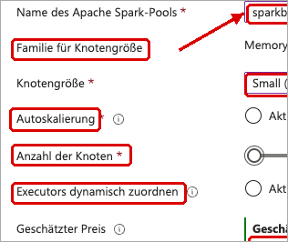
Abb. 99: Spark-Pool – Grundlagen: Name, Knotengröße Small, Autoskalierung aus, 3 Knoten; geschätzt 1,80 USD je Stunde.
- Reiter Zusätzliche Einstellungen: Automatisches Anhalten Aktiviert und Leerlaufzeit in Minuten von 15 auf 5 senken – der Pool hält 5 Minuten nach der letzten Arbeit an und kostet dann nichts mehr. Apache Spark-Pool (Version) 3.5 mit Python 3.11 (neueste angebotene Version). Apache Spark-Konfiguration bleibt Standardkonfiguration verwenden.
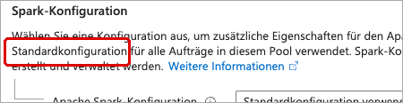
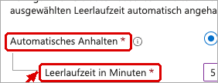
Abb. 100: Zusätzliche Einstellungen: automatisch anhalten nach 5 Minuten Leerlauf, Spark 3.5 (Python 3.11). (Ausschnitte 1–2)
- Reiter Tags: projekt = beehaven, umgebung = dev, verantwortlich = projektleitung, zweck = Spark-Pool für Notebooks.
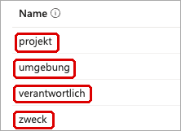
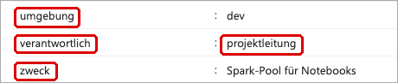
Abb. 101: Tags des Spark-Pools: projekt = beehaven, umgebung = dev, verantwortlich = projektleitung, zweck = Spark-Pool für Notebooks. (Ausschnitte 1–2)
- Reiter Überprüfen und erstellen → „Die Validierung war erfolgreich“ → Erstellen. Nach einigen Minuten meldet die Bereitstellung „Ihre Bereitstellung wurde abgeschlossen.“
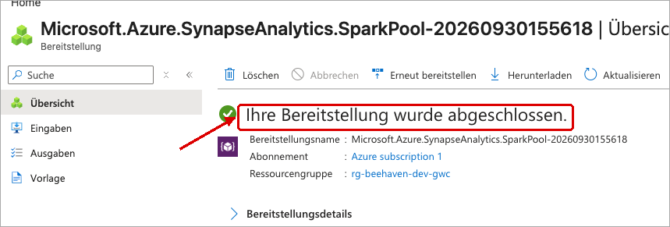
Abb. 102: Bereitstellung abgeschlossen – Spark-Pool angelegt.
✅ Prüfen: Übersicht des Arbeitsbereichs: Status Succeeded, unter Analysepools steht sparkbeehaven (Small). Preis laut Portal: 1,80 USD je Stunde, nur während der Pool läuft.
⚠️ Achtung: Nur eine Sitzung gleichzeitig: Das Kontingent des Arbeitsbereichs (12 vCores) reicht für genau eine Sitzung mit 3 Knoten. Jede Notebook-Registerkarte startet ihre eigene Sitzung – vor dem nächsten Notebook die Sitzung im anderen Tab beenden, sonst: AVAILABLE_WORKSPACE_CAPACITY_EXCEEDED.

Schritt 29 – Notebooks in Synapse importieren und testen

Warum? Die Synapse-Kopien der Notebooks (Ordner 03_notebooks_ITS-Data/synapse/, vom Generator erzeugt) werden importiert und einmal von Hand getestet – erst dann kommen sie in die Pipeline.
Teil A – importieren (Synapse Studio)
- Arbeitsbereich → Kachel Synapse Studio öffnen → Öffnen. Cookie-Hinweis: Ablehnen.
- Links Entwickeln (Develop) → + → im Menü ganz unten Importieren (nicht Notizbuch – das legt ein leeres an) → die 5 Dateien 00_steuerung_silver … 04_gold_synapse markieren (nicht _archiv) → Öffnen.
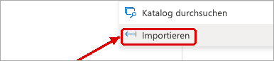
Abb. 103: Synapse Studio → Entwickeln → + → Importieren.
- Oben stehen jetzt die Registerkarten der importierten Notebooks. In jeder Registerkarte Anfügen an (Attach to) = sparkbeehaven (auf diesem Pool läuft das Notebook), Sprache PySpark (Python).
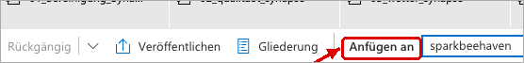
Abb. 104: Jedes Notebook an den Spark-Pool anfügen: Anfügen an = sparkbeehaven, Sprache PySpark (Python).
- Alle veröffentlichen (Publish all): Unter Ausstehende Änderungen (5) stehen die 5 Notebooks 00_steuerung_silver … 04_gold_synapse → Veröffentlichen. Erst veröffentlichte Notebooks kann die Data Factory später starten.
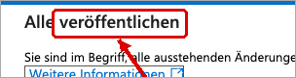
Abb. 105: Alle veröffentlichen: die 5 Notebooks werden in die Liveumgebung übernommen.
✅ Prüfen: Unter Notebooks stehen 5 Einträge, an Alle veröffentlichen steht keine Zahl mehr.
💡 Gut zu wissen: Der Import zeigt ein Notebook eventuell mit Großbuchstaben an (z. B. 01_Bereinigung_Synapse). Maßgeblich ist das Feld Name unter Eigenschaften – Synapse unterscheidet Groß-/Kleinschreibung beim Namen nicht.
Teil B – testen: erst Silver, dann Gold
- Registerkarte 00_steuerung_silver → Alle ausführen. Erster Start einer Sitzung: 3–4 Minuten.
- Unter der Zelle mit runMultiple erscheinen die Links Notebookausführung anzeigen zu N1, N2, N3. Ergebnis abwarten: 'exception': None je Notebook heißt „kein Fehler“, die letzte Zeile meldet „Stufe Silver fertig in … s“ → Sitzung beenden (Symbol oben rechts neben dem Zahnrad), damit der Pool nicht weiter kostet.
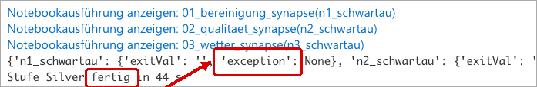
Abb. 106: Steuer-Notebook: Links zu N1, N2, N3, alle ohne Ausnahme (exception: None) – Stufe Silver fertig in 44 s.
- Registerkarte 04_gold_synapse → Alle ausführen. Am Ende listet das Notebook die Gold-Dateien mit Größe: stunden_schwartau.csv, stunden_schwartau.parquet (976 KB), tageswerte_schwartau.csv, tageswerte_schwartau.parquet (48 KB) → danach Sitzung beenden.
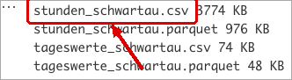
Abb. 107: N4 Gold: Stunden- und Tagestabelle als Parquet und CSV in gold/schwartau – Größen wie lokal.
- Gegenprobe: Daten → Verknüpft → lakehouse → gold → schwartau.
✅ Prüfen: Steuer-Notebook: {'n1_schwartau': {'exitVal': '', 'exception': None}, …} und „Stufe Silver fertig in ca. 45 s“. N4: stunden_schwartau.parquet ca. 976 KB, tageswerte_schwartau.parquet ca. 48 KB – wie lokal.
Typische Fehler beim ersten Test
Meldung | Ursache | Lösung
N4: IndexError bei versionen[-1] | silver/cleaned ist in Azure noch leer | erst 00_steuerung_silver, dann N4
ArrowNotImplementedError: … without Azure Blob File System support | pandas versucht bei storage_options=None pyarrow direkt mit abfss:// | in Azure storage_options={} (Generator ab 30.09.2026)
LIVY_JOB_TIMED_OUT | Sitzung nach Leerlauf abgelaufen | noch einmal Alle ausführen
AVAILABLE_WORKSPACE_CAPACITY_EXCEEDED | andere Sitzung belegt alle 12 vCores | Sitzung im anderen Tab beenden
Steuer-Notebook: RunMultipleFailedException | ein Teil-Notebook ist gescheitert | Link Notebookausführung anzeigen → erste rote Zelle → letzte Zeile der Meldung

⚠️ Achtung: Code in Synapse ändern: Zeile markieren mit Klick vor das erste Zeichen und ⇧-Klick hinter das letzte – nicht dreimal klicken, sonst geht der Zeilenumbruch verloren. Besser: lokal im Generator ändern und neu importieren.
💡 Gut zu wissen: Einfach erklärt: Wie ein Umzug in eine neue Küche: Die Rezepte bleiben gleich, aber ein Gerät passte nicht in die neue Steckdose – ein Adapter (eine Zeile Code) löst es. Und es passt immer nur ein Koch gleichzeitig hinein.

Schritt 30 – Data Factory an Synapse anbinden (verknüpfter Dienst, Rollen, Notebook-Aktivität)

Warum? Bisher liefen die Notebooks in Synapse nur von Hand (Schritt 29). Jetzt soll die Data Factory sie starten – als Aktivität in pl_bronze_to_silver. Dafür braucht sie eine Verbindung zum Synapse-Arbeitsbereich und die passenden Rechte.
💡 Gut zu wissen: Hintergrund: Die Data Factory meldet sich mit ihrer verwalteten Identität an – ohne Passwort oder Schlüssel. Welche Rechte sie in Synapse hat, regelt die Synapse-Zugriffssteuerung (eigene Rollen, getrennt von den Azure-Rollen im Portal).
Teil A – Notebook-Aktivität und verknüpften Dienst anlegen (ADF Studio → Erstellen → pl_bronze_to_silver)
- Links Aktivitäten → Synapse → Notizbuch auf die Arbeitsfläche ziehen. Reiter Allgemein → Name silver_automatisierung, Beschreibung: „Startet das Synapse-Notebook 00_steuerung_silver: je Stadt N1 Bereinigung, N2 Qualität, N3 Wetter in einer Spark-Sitzung. Ergebnis: silver/cleaned (Parquet), Wetter-Rohdaten in bronze/archive.“
- Unten neben Allgemein den Reiter Azure Synapse Analytics (Artefakte) öffnen → + Neu (der Reiter trägt eine rote 1, solange die Verbindung fehlt). Die Liste ist anfangs leer – das ist richtig.
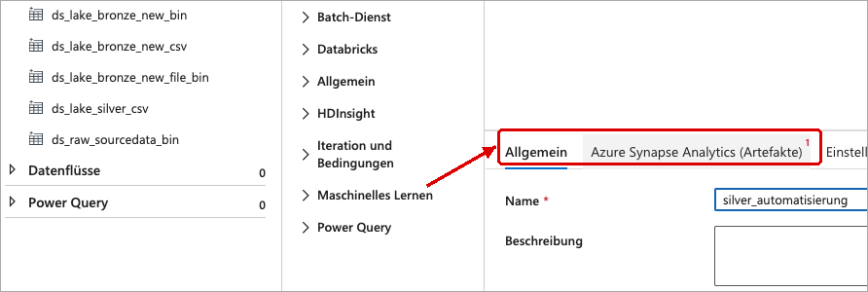
Abb. 108: Aktivität Notizbuch aus Synapse in pl_bronze_to_silver – Reiter „Azure Synapse Analytics (Artefakte)“ noch ohne verknüpften Dienst.
- Felder: Name ls_synapse_beehaven · Beschreibung „Verbindung der Data Factory zum Synapse-Arbeitsbereich syn-beehaven-dev-gwc, um Notebooks zu starten. Anmeldung über die verwaltete Identität der Data Factory (ohne Schlüssel).“ · Integration Runtime AutoResolveIntegrationRuntime · Authentifizierung Systemseitig zugewiesene verwaltete Identität · Auswahl Aus Azure-Abonnement · Arbeitsbereich syn-beehaven-dev-gwc. Unten den Namen der verwalteten Identität ablesen (adf-beehaven-dev-gwc) – genau diesem Namen gibt Teil B die Rechte. Anmerkungen, Parameter und Erweitert bleiben leer → Erstellen.
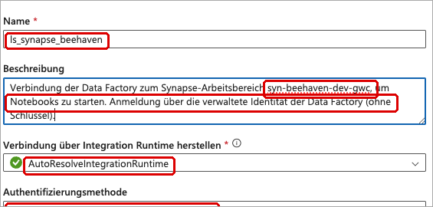
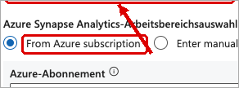
Abb. 109: Neuer verknüpfter Dienst ls_synapse_beehaven: verwaltete Identität der Data Factory, Arbeitsbereich syn-beehaven-dev-gwc. (Ausschnitte 1–2)
⚠️ Achtung: Noch nicht „Verbindung testen“ – ohne Rollen schlägt der Test fehl. Erst Teil B.
Teil B – Rollen für die Data Factory (Synapse Studio → Verwalten → Zugriffssteuerung)
- + Hinzufügen → Bereich Arbeitsbereich → Rolle Synapse Compute Operator (darf Spark-Sitzungen starten, aber keinen Code ändern) → Benutzer auswählen adf-beehaven-dev-gwc – steht danach unter Ausgewählte Benutzer → Anwenden.
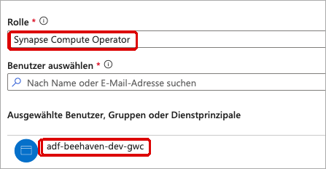
Abb. 110: Synapse Studio → Verwalten → Zugriffssteuerung → Hinzufügen: Rolle für die Data Factory.
- Wiederholen mit Synapse Artifact User und Synapse Credential User. Die Rollenliste zeigt nur 8 Einträge – für „Credential User“ ins Feld Filtern Credential tippen.
- Aktualisieren → adf-beehaven-dev-gwc steht dreimal in der Liste: Synapse Artifact User (darf Notebooks lesen), Synapse Compute Operator (darf sie starten), Synapse Credential User (darf die Anmeldung des Arbeitsbereichs nutzen). Die Einträge Synapse Administrator für dich und den Arbeitsbereich syn-beehaven-dev-gwc hat Azure beim Erstellen selbst angelegt.
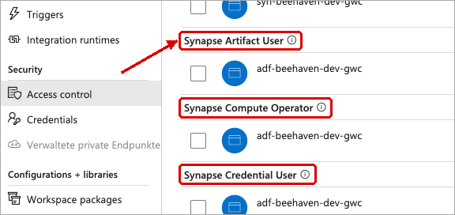
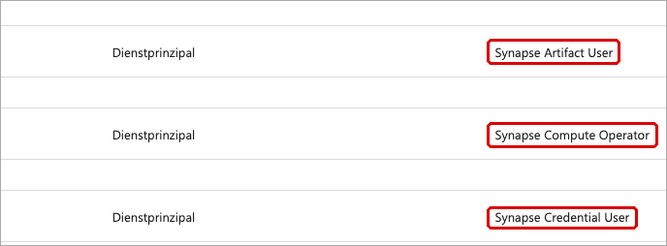
Abb. 111: Ergebnis: adf-beehaven-dev-gwc mit genau drei Rollen (geringste Rechte). (Ausschnitte 1–2)
Rolle | erlaubt der Data Factory … | ohne sie …
Synapse Compute Operator | eine Spark-Sitzung auf dem Pool zu starten | startet kein Notebook
Synapse Artifact User | Notebooks zu lesen und auszuführen (nicht zu ändern) | findet das Notebook nicht
Synapse Credential User | die Identität des Arbeitsbereichs zu nutzen (Zugriff des Notebooks auf den Data Lake) | darf das Notebook nicht lesen/schreiben

💡 Gut zu wissen: Warum nicht „Synapse Administrator“ (Kursvorgabe)? Prinzip der geringsten Rechte: Ein Automatik-Dienst bekommt nur, was er braucht. Wird die Data Factory einmal falsch eingestellt, kann sie in Synapse nichts löschen oder umbauen.
Teil C – Notebook einstellen und Verbindung testen (zurück im ADF Studio)
- Reiter Azure Synapse Analytics (Artefakte) → Verbindung testen → „Verbindung erfolgreich“. Neue Rollen wirken nach einigen Minuten.
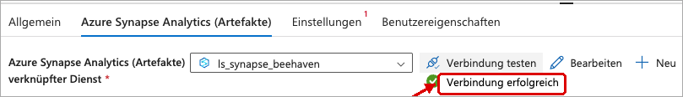
Abb. 112: Verbindung testen: erfolgreich (prüft nur die Erreichbarkeit, nicht die Rechte).
- Reiter Einstellungen: Notizbuch 00_steuerung_silver, Spark-Pool sparkbeehaven. Sind die Listen leer (zwischengespeichert aus der Zeit vor den Rollen): Dynamischen Inhalt hinzufügen und den Namen eintragen. Basisparameter leer lassen (STAEDTE = "" = alle Städte). Executorgröße, Executors dynamisch zuordnen, Min./Max. Executors und Treibergröße bleiben leer – dann gelten die Einstellungen des Pools (Small, 3 Knoten).
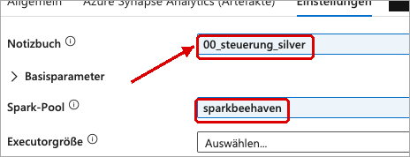
Abb. 113: Einstellungen: Notebook und Spark-Pool als dynamischer Inhalt (Liste war anfangs leer).
- Reiter Allgemein: Timeout 0.00:30:00, Wiederholen 1, Wiederholungsintervall (Sek.) 360; Sichere Ausgabe bleibt leer. Aktivitätsstatus bleibt hier Aktiviert – im Bild ist die Aktivität gerade deaktiviert und als Erfolgreich markiert, weil das Bild aus dem kostenlosen Test in Schritt 31 stammt.
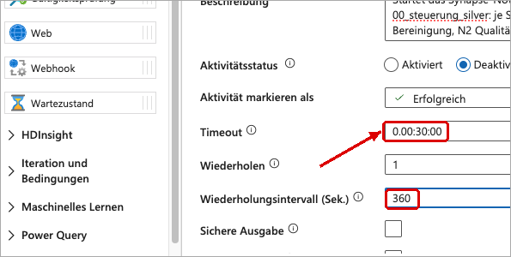
Abb. 114: Allgemein: Timeout 0.00:30:00, Wiederholen 1, Intervall 360 s.
- Grünen Pfeil (bei Erfolg) von ForEach auf das Notizbuch ziehen → Überprüfen.
💡 Gut zu wissen: Timeout und Wiederholen: Standard sind 12 Stunden – ein hängendes Notebook würde so lange kosten. 30 Minuten reichen (Sitzungsstart 3–4 Min. + ca. 1 Min. je Stadt). Ein zweiter Versuch nach 6 Minuten fängt kurze Störungen ab (Kapazität belegt, Sitzung abgelaufen). Mindestwert für Timeout: 10 Minuten.
⚠️ Achtung: In der Data Factory ohne Git nie „Aktualisieren“ (↻ oben rechts), solange „Alle veröffentlichen“ eine Zahl zeigt – alle unveröffentlichten Änderungen gehen verloren. „Alle veröffentlichen“ scheitert, solange die Prüfung Fehler meldet (z. B. Notebook fehlt). Synapse sieht nur veröffentlichte Notebooks.
Teil D – Testlauf (Debuggen) mit Gegenprobe
Ausgangslage prüfen | Erwartung
bronze/new leer, silver/processing/schwartau/<sensor>/ gefüllt | ForEach läuft 0-mal (erfolgreich), das Notebook verarbeitet processing

- Debuggen → unten Ausgabe → mit dem Kreispfeil neben der Ausführungs-ID aktualisieren, bis silver_automatisierung erfolgreich ist (Spalte Dauer, im Bild 4m 24s). Pipelinestatus zeigt dabei oft noch kurz In Bearbeitung – noch einmal aktualisieren.
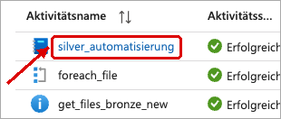
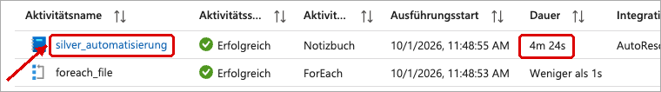
Abb. 115: Debug-Lauf: alle Aktivitäten erfolgreich, Notebook 4 Min. 24 s (inkl. Start der Spark-Sitzung). (Ausschnitte 1–2)
- Gegenprobe im Speicherbrowser: lakehouse → silver → cleaned → schwartau → flow → Aktualisieren: neue Datei flow_schwartau_cleaned__2026-10-01_095241_UTC.parquet mit dem UTC-Stempel des Laufs, der Vorgänger liegt im Ordner _archiv (jede Version bleibt nachvollziehbar).
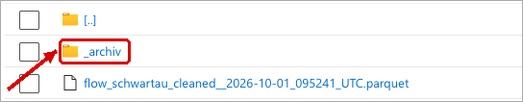
Abb. 116: Gegenprobe silver/cleaned/schwartau/flow: neue Datei, Vorgänger im _archiv, gleiche Größe.
✅ Prüfen: Alle Aktivitäten erfolgreich, Notebook ca. 4–5 Min. Die neue Datei in silver/cleaned/schwartau/flow/ ist ca. 15,5 MiB groß (Spalte Größe rechts), Vorgänger im _archiv.
💡 Gut zu wissen: Ausgabe des Notebooks lesen (Symbol ↗ bei der Aktivität): runStatus: Succeeded zählt. state: killed ist kein Fehler – die Data Factory beendet die Sitzung nach dem Lauf, damit keine Kosten weiterlaufen. exitValue: null heißt: Das Notebook gibt keine Zusammenfassung zurück (Verbesserung vorgemerkt). Kosten des Laufs: ca. 0,12–0,15 €.
💡 Gut zu wissen: Einfach erklärt: Die Data Factory ist der Dirigent, Synapse das Orchester. Der verknüpfte Dienst ist die Telefonleitung, die Rollen sind die Erlaubnis, das Orchester spielen zu lassen – aber nicht, die Noten umzuschreiben.

Schritt 31 – Erfolgspfad: Arbeitskorb nach erfolgreichem Lauf leeren

Warum? Kursaufgabe „Erfolg und Fehler behandeln“: Nach einem erfolgreichen Silver-Lauf werden die Arbeitskopien in silver/processing gelöscht, damit der nächste Lauf leer beginnt. Bei einem Fehler bleiben sie zur Prüfung liegen – dafür muss nichts gebaut werden, die Pipeline zeigt rot.
Teil A – Löschen-Aktivität anlegen
- Aktivitäten → Allgemein → Löschen auf die Fläche ziehen. Name processing_leeren, Beschreibung: „Leert nach erfolgreichem Silver-Lauf den Arbeitskorb silver/processing (Arbeitskopien). Originale liegen mit Zeitstempel in bronze/archive.“ Timeout 0.00:10:00, Wiederholen 1, Intervall 60.
- Grünen Pfeil von silver_automatisierung auf processing_leeren – nur bei Erfolg.
- Reiter Quelle: Dataset ds_lake_silver_csv · folder_name = processing (ohne silver/ – das setzt das Dataset selbst davor) · file_name = *.csv · Dateipfadtyp Platzhalterdateipfad · Wildcard file name *.csv → Tab drücken (sonst wird der Wert nicht gespeichert) · Nach letzter Änderung filtern leer · Recursively (Rekursiv) ✓.
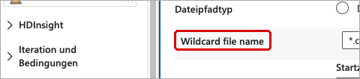
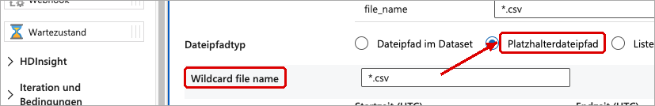
Abb. 117: Löschen-Aktivität processing_leeren, Reiter Quelle: folder_name processing, Platzhalter *.csv, rekursiv. (Ausschnitte 1–2)
- Reiter Protokollierungseinstellungen: Protokollierung aus.
💡 Gut zu wissen: Platzhalter statt Dateiname: *.csv trifft jede CSV-Datei. Dynamische Werte (z. B. @item().name) braucht man nur, wenn sich etwas je Lauf ändert. Rekursiv erfasst alle Unterordner (Stadt, Sensor).
Teil B – kostenlos testen (Notebook überspringen)
- silver_automatisierung → Allgemein → Aktivitätsstatus: Deaktiviert → Aktivität markieren als: Erfolgreich. Die Karte zeigt ein Deaktiviert-Symbol.
- Debuggen → Ausgabe: Notebook „Inactive“, processing_leeren erfolgreich (wenige Sekunden).
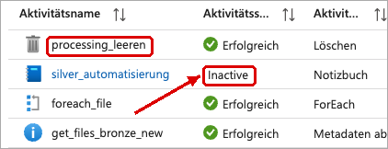
Abb. 118: Kostenloser Test: Notebook deaktiviert (Inactive), Löschen erfolgreich.
- Gegenprobe: silver/processing/schwartau/<sensor>/ → Aktualisieren → „Alle 0 Elemente werden angezeigt“: keine CSV mehr, der Arbeitskorb ist leer.
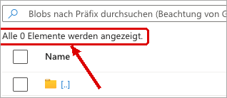
Abb. 119: Gegenprobe: silver/processing/schwartau/flow ist leer.
- Notebook wieder Aktiviert → Überprüfen.
- Alle veröffentlichen: Unter Ausstehende Änderungen (2) stehen die Pipeline pl_bronze_to_silver (Bearbeitet) und der verknüpfte Dienst ls_synapse_beehaven (Neu, aus Schritt 30) → Veröffentlichen. Erst danach nutzt ein Trigger die neue Fassung.
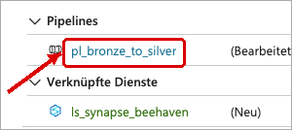
Abb. 120: Alle veröffentlichen: geänderte Pipeline und neuer verknüpfter Dienst.
⚠️ Achtung: „Erfolgreich“ heißt nicht „richtig“: Findet die Löschen-Aktivität nichts (falscher Ordner, Platzhalter nicht gespeichert), meldet sie trotzdem Erfolg. Deshalb immer die Gegenprobe – und im Zweifel mit </> (Code anzeigen) prüfen, ob "wildcardFileName": "*.csv" wirklich gespeichert ist. „Executors dynamisch zuordnen: Deaktiviert“ im Notebook ist eine andere Einstellung als der Aktivitätsstatus.
💡 Gut zu wissen: Einfach erklärt: Der Koch räumt die Arbeitsfläche erst ab, wenn das Gericht fertig ist. Geht etwas schief, bleibt alles liegen, damit man sieht, wo es hakt.

Schritt 32 – Gold-Pipeline pl_silver_to_gold (je Stadt aus der Standort-Tabelle)

Warum? Die Gold-Stufe soll für jede Stadt laufen, die in konfiguration/standorte.csv steht – neue Stadt = neue Zeile, ohne Pipeline-Umbau. Die Data Factory liest dazu die Tabelle und startet das Gold-Notebook je Stadt.
Teil A – Dataset für die Standort-Tabelle
- Datensätze → … → Neues Dataset → Azure Data Lake Storage Gen2 → DelimitedText → Name ds_lake_konfiguration_standorte_csv, verknüpfter Dienst ls_adls_mabeehavenlakehouse, Pfad lakehouse/konfiguration/standorte.csv, Erste Zeile als Überschrift ✓, Schema Aus Verbindung/Speicher → OK → Datenvorschau.
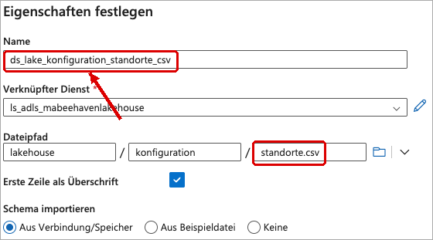
Abb. 121: Dataset für die Standort-Tabelle (ADLS Gen2, DelimitedText).
⚠️ Achtung: Browser-Übersetzung: Übersetzt der Browser die Seite, zeigt die Vorschau z. B. „Stadt“ und „Schwarzau“ statt stadt und schwartau. Werte und Ausdrücke immer aus der Anleitung kopieren, nie vom Bildschirm abschreiben.
Teil B – Pipeline mit Suche, Schleife und Notebook
- Pipelines → … → Neue Pipeline → Name pl_silver_to_gold, Beschreibung: „Stufe Silver → Gold: liest die Standort-Tabelle und startet je Stadt das Synapse-Notebook 04_gold_synapse.“ (Der neue Name erscheint links erst nach Veröffentlichen + Aktualisieren.)
- Allgemein → Suche → Name standorte_lesen, Timeout 0.00:10:00 · Einstellungen: Dataset ds_lake_konfiguration_standorte_csv, Nur erste Zeile ohne Haken – sonst käme nur die erste Stadt zurück. Dateipfadtyp (Dateipfad im Dataset), Recursively und die übrigen Felder bleiben, wie sie sind (der Pfad zeigt auf genau eine Datei).
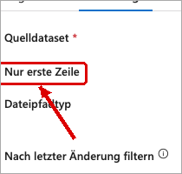
Abb. 122: Suche standorte_lesen: „Nur erste Zeile“ ohne Haken – alle Städte werden gelesen.
- Iteration und Bedingungen → ForEach → grüner Pfeil von der Suche · Name foreach_stadt · Sequenziell ✓ · Elemente = @activity('standorte_lesen').output.value.
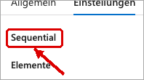
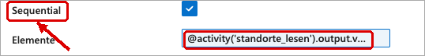
Abb. 123: ForEach foreach_stadt: sequenziell, Elemente = Ausgabe der Suche. (Ausschnitte 1–2)
- In der ForEach-Karte Stift → innen Synapse → Notizbuch → Name n4_gold (Timeout 0.00:30:00, 1, 360) · verknüpfter Dienst ls_synapse_beehaven · Notizbuch 04_gold_synapse · Spark-Pool sparkbeehaven · Basisparameter + Neu: Name STADT · Typ Zeichenfolge · Wert @item().stadt – so bekommt das Notebook je Durchlauf die Stadt der aktuellen Zeile. Executorgröße und Executors dynamisch zuordnen bleiben leer (Werte des Pools).
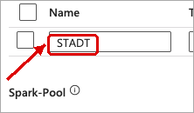
Abb. 124: Notebook n4_gold: Basisparameter STADT = @item().stadt überschreibt die Parameterzelle.
💡 Gut zu wissen: Basisparameter überschreiben die Standardwerte in der Parameterzelle des Notebooks (STADT = "schwartau"). Die Schleife gibt bei jedem Durchgang die Stadt der aktuellen Zeile mit. Sequenziell, weil der Pool nur eine Spark-Sitzung gleichzeitig schafft. Bei vielen Städten lohnt später ein Gold-Steuer-Notebook (alle Städte in einer Sitzung) – siehe Anhang E.
- Oben auf pl_silver_to_gold (Pfad über der Arbeitsfläche) → Überprüfen → Debuggen (ca. 0,12–0,15 €) → unten Ausgabe: Pipelinestatus Erfolgreich, standorte_lesen, foreach_stadt und n4_gold erfolgreich (Spalte Dauer, im Bild 3m 24s).
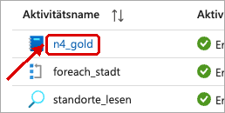
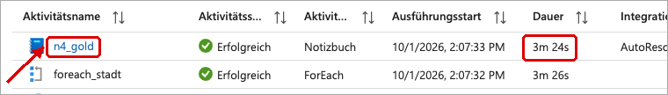
Abb. 125: Debug pl_silver_to_gold: Suche, Schleife und Gold-Notebook erfolgreich. (Ausschnitte 1–2)
- Gegenprobe im Speicherbrowser: lakehouse → gold → schwartau → Aktualisieren: stunden_schwartau.parquet, stunden_schwartau.csv, tageswerte_schwartau.parquet und tageswerte_schwartau.csv mit festen Dateinamen (Dashboard und Analyse finden sie immer unter demselben Namen), Vorgänger im Ordner _archiv.
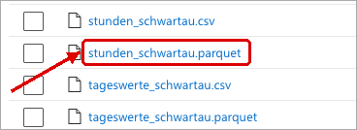
Abb. 126: Gegenprobe gold/schwartau: feste Dateinamen, Größen wie vorher, Vorgänger im _archiv.
✅ Prüfen: standorte_lesen wenige Sekunden, n4_gold ca. 3–4 Min. Größen (Spalte Größe): stunden_schwartau.parquet 953,25 KiB, tageswerte_schwartau.parquet 46,51 KiB; Vorgänger in _archiv mit __bis_<UTC>.
💡 Gut zu wissen: KiB oder KB? Azure zeigt KiB (1 KiB = 1.024 Byte), Python meist KB (1.000 Byte): 953,25 KiB = 976 KB. Gleiche Eingangsdaten ergeben gleiche Größen – ein einfacher Nachweis, dass die Verarbeitung reproduzierbar ist.

Schritt 33 – Gesamtlauf pl_daily_processing (Abnahme Bronze → Silver → Gold)

Warum? Erst der Gesamtlauf mit frischen Rohdaten zeigt, ob alle Stufen in der richtigen Reihenfolge zusammenspielen – so, wie die Pipeline später täglich laufen würde.
Teil A – Gold-Stufe einhängen
- pl_daily_processing öffnen → Pfeil zwischen bronze_nach_silver und bronze_archivieren anklicken → Entf.
- Pipeline ausführen auf die Fläche → Name silver_nach_gold, Beschreibung „Stufe 3: startet pl_silver_to_gold (Gold-Tabellen je Stadt aus der Standort-Tabelle).“ · Einstellungen: aufgerufene Pipeline pl_silver_to_gold, Auf Abschluss warten ✓.
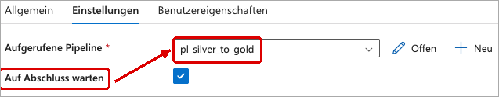
Abb. 127: Pipeline ausführen silver_nach_gold: aufgerufene Pipeline, Auf Abschluss warten.
- Grüne Pfeile (bei Erfolg): bronze_nach_silver → silver_nach_gold → bronze_archivieren – Gold kommt vor das Archiv, damit bei einem Fehler die Rohdaten noch in bronze/new liegen. → Überprüfen → Alle veröffentlichen.
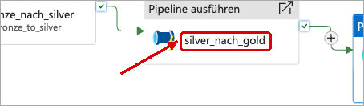
Abb. 128: pl_daily_processing mit vier Stufen; Archivieren immer zuletzt.
💡 Gut zu wissen: Auf Abschluss warten: Ohne Haken würde Gold nur angestoßen und das Archivieren liefe sofort weiter – ein Gold-Fehler bliebe unbemerkt. Archivieren immer zuletzt: Bricht eine Stufe ab, bleiben die Rohdaten in bronze/new und können neu verarbeitet werden.
Teil B – Gesamtlauf und Beobachtung
- pl_daily_processing → Debuggen (zwei Spark-Sitzungen, ca. 9–12 Min., ca. 0,30 €).
- Innere Läufe verfolgen: Monitor (Tacho links) → Pipelineausführungen → Reiter Debuggen – jede innere Pipeline steht als eigener Lauf, „Ausgelöst durch“ zeigt die Lauf-ID des Gesamtlaufs.
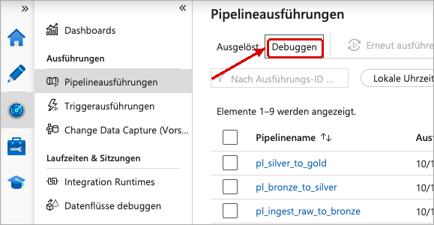
Abb. 129: Monitor → Pipelineausführungen → Debuggen: Gesamtlauf mit den inneren Pipelines.
- Ausgabe von pl_daily_processing: Pipelinestatus Erfolgreich, alle vier Stufen (rohdaten_nach_bronze, bronze_nach_silver, silver_nach_gold, bronze_archivieren) erfolgreich; die Spalte Dauer zeigt, dass Silver am längsten braucht (Notebooks).
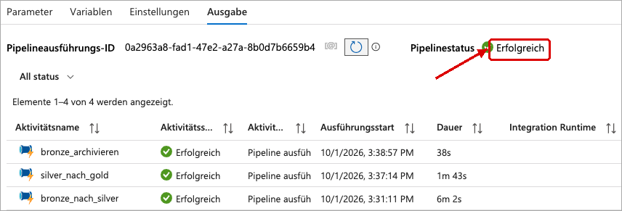
Abb. 130: Gesamtlauf pl_daily_processing: alle vier Stufen erfolgreich (ca. 9 Min.).
Teil C – Abnahme-Gegenprobe (Speicherbrowser, jeweils Aktualisieren)
Ordner | Erwartung (Gesamtlauf 01.10.2026)
bronze/new/ | leer
bronze/archive/flow_schwartau_raw/ | neue Datei …__2026-10-01_133913_UTC.csv (54,23 MiB), ältere Lieferungen bleiben – lückenlose Historie
silver/processing/schwartau/<sensor>/ | leer
silver/cleaned/schwartau/ | 6 Ordner (4 Sensoren + sonne, wetter), Dateien von heute, Vorgänger in _archiv
gold/schwartau/ | Dateien von heute, Größen wie zuvor

- Beispiel bronze/archive/flow_schwartau_raw/ → Aktualisieren: unten die neue Datei flow_schwartau_raw__2026-10-01_133913_UTC.csv aus dem Gesamtlauf, darüber die Lieferungen vom 24.09., 25.09., 28.09. und 30.09. – die Historie bleibt lückenlos. Die übrigen Ordner der Tabelle genauso prüfen.
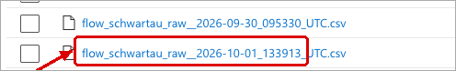
Abb. 131: Gegenprobe bronze/archive: neue Rohdatei mit UTC-Zeitstempel, ältere Lieferungen bleiben.
✅ Prüfen: Gesamtlauf ca. 9 Min.: Rohdaten 27 s · Silver 6 Min. 2 s · Gold 1 Min. 43 s (Pool noch „warm“) · Archiv 38 s. Alle Gegenproben bestanden → Bronze → Silver → Gold abgenommen.
💡 Gut zu wissen: Einfach erklärt: Generalprobe vor der Premiere: Alle spielen einmal das ganze Stück am Stück. Danach wird geprüft, ob jedes Requisit am richtigen Platz liegt.

Schritt 34 – Zweite Stadt (Würzburg) und Standortregeln aus der Konfiguration

Warum? „Neue Stadt = neue Zeile“ gilt für die Pipelines. Der erste Test mit Würzburg hat gezeigt, dass auch die Notebook-Regeln je Stadt verschieden sein müssen: Würzburg liefert das Gewicht in kg (Schwartau in g), misst minütlich statt alle 12 Stunden und enthält Fehlerwerte bis −227 °C.
💡 Gut zu wissen: Hintergrund – Stammdaten statt Sonderfälle im Code: Regeln, die je Standort verschieden sind, gehören in Konfigurationstabellen. Neue Stadt = neue Zeilen, kein Programmieren. So bleibt der Code für alle gleich und prüfbar.
Teil A – Konfiguration (lokal: 02_daten_ITS-Data/lakehouse/konfiguration/)
Datei | Spalten | Beispiel
standorte.csv | stadt, name, breite, laenge, zeitzone, quelle | wurzburg, Würzburg, 49.777, 9.975, Europe/Berlin, …
sensoren.csv | stadt, sensor, einheit_roh, min, max, bemerkung | wurzburg, weight, kg, 20, 150, … · schwartau, weight, g, 20, 150, … · Temperatur −40 … 60 °C
ausschluesse.csv | stadt, sensor, von_utc, bis_utc, grund | schwartau, weight, 2018-04-28 12:00, 2018-07-02 00:00, Stock nicht auf Waage (E5)

Teil B – lokal testen (ohne Azure-Kosten)
- Neue Lieferung mit der vorhandenen vergleichen (Prüfsummen, Zeilen, Zeitraum) – Kursfassung Würzburg: flow ohne Stunde 00:00–00:59 ab 02.01.2019 (dokumentiert in quelle/README.md).
- Würzburg-Fassungen der Notebooks werden aus den Hauptnotebooks erzeugt (03_notebooks_ITS-Data/wurzburg/, STADT = "wurzburg", Bilder in 04_images/wurzburg/) und nacheinander N1 → N5 ausgeführt.
- Kontrolle: Schwartau nach jeder Regeländerung neu rechnen – Ergebnisse müssen identisch bleiben (Gold auf das Byte gleich).
✅ Prüfen: Würzburg N1–N5 ohne Fehler: Gewicht 1.015.006 gültige Werte (vorher 0), Tagesminimum −10 °C (vorher −227 °C), 249 auswertbare Saisontage. Schwartau unverändert.
Teil C – in Azure (Kurs „New Data Drop“, 06.10.2026)
- standorte.csv, sensoren.csv, ausschluesse.csv nach lakehouse/konfiguration/ hochladen, Überschreiben ✓ (Schritt 25). Danach stehen ausschluesse.csv, sensoren.csv und standorte.csv im Ordner – die Notebooks lesen daraus die Regeln je Stadt.
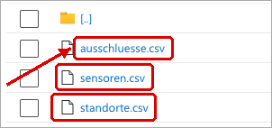
Abb. 132: lakehouse/konfiguration: drei Konfigurationsdateien (Größen wie lokal).
- Synapse → Entwickeln → + → Importieren → im Dateidialog den Ordner synapse öffnen (nicht die gleichnamigen lokalen Notebooks darüber – im Bild sind sie noch markiert) → die vier …_synapse.ipynb markieren → Öffnen.
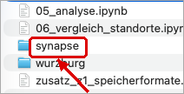
Abb. 133: Import: im Ordner synapse/ die vier Dateien mit _synapse wählen.
- Meldung Der Elementname ist bereits vorhanden (1 of 4) → Ersetzen (viermal) – so wird die alte Fassung überschrieben statt eine Kopie angelegt.
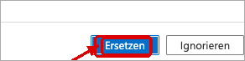
Abb. 134: Der Elementname ist bereits vorhanden → Ersetzen.
- Kontrolle: in 02_qualitaet_synapse stehen die Zeilen, die "sensoren.csv" und ausschluesse.csv lesen – nur dann ist die neue Fassung angekommen (Ersetzen greift nicht immer).
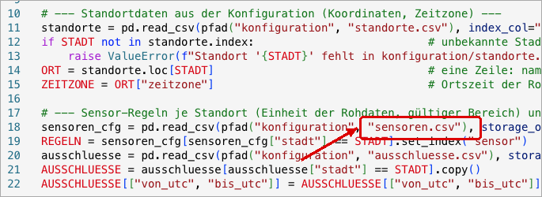
Abb. 135: Kontrolle nach dem Import: neue Zeilen mit sensoren.csv und ausschluesse.csv in N2.
- Jedes Notebook Anfügen an sparkbeehaven → Alle veröffentlichen: Unter Ausstehende Änderungen (4) stehen 01_bereinigung_synapse … 04_gold_synapse (Bearbeitet) → Veröffentlichen.
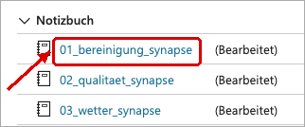
Abb. 136: Alle veröffentlichen: vier Notebooks bearbeitet, Namen unverändert.
- Würzburg-Rohdaten in die Quelle mabeehavenraw/source-data (ohne Überschreiben) → „Alle 8 Elemente“: je Sensor …_schwartau.csv und …_wurzburg.csv (z. B. flow_wurzburg.csv).
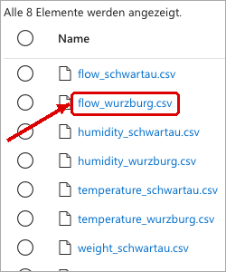
Abb. 137: Quelle mabeehavenraw/source-data: je vier Dateien Schwartau und Würzburg.
- pl_daily_processing Debuggen → Gegenprobe für beide Städte (Schritt 33), z. B. liegen in gold/wurzburg/ die vier Dateien stunden_wurzburg.csv, stunden_wurzburg.parquet, tageswerte_wurzburg.csv und tageswerte_wurzburg.parquet – die zweite Stadt läuft ohne Änderung an Pipelines oder Notebooks.
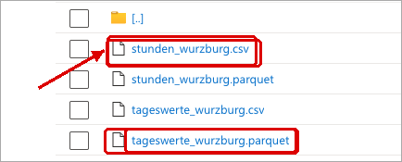
Abb. 138: Gegenprobe nach dem Gesamtlauf beider Städte: gold/wurzburg enthält Stunden- und Tageswerte als CSV und Parquet.
✅ Prüfen: Azure 02.10.2026: Gesamtlauf beider Städte 23 s / 8 Min. 9 s / 3 Min. 43 s / 56 s. gold/wurzburg: CSV identisch mit lokal (3,48 MiB / 66,33 KiB).
💡 Gut zu wissen: Gegenprobe Azure ↔ lokal über die CSV-Größe: Parquet-Dateien sind in Azure etwa 0,5 % größer (andere Version der Parquet-Bibliothek pyarrow), der Inhalt ist gleich. Bei Parquet ±1 % tolerieren.
⚠️ Achtung: Import in Synapse: im Ordner synapse/ die Dateien mit _synapse wählen – nicht die gleichnamigen lokalen Notebooks eine Ebene höher. Beim Import mehrerer Dateien greift „Ersetzen“ nicht immer: danach Inhalt stichprobenartig prüfen (z. B. sensoren.csv in N2), notfalls einzeln importieren. Hochladen in die Quelle ohne „Überschreiben“, in konfiguration mit „Überschreiben“.
⚠️ Achtung: Die Synapse-Notebooks lesen ab Version 01.10.2026 sensoren.csv und ausschluesse.csv. Fehlen die Dateien in konfiguration/, bricht N1 sofort ab – deshalb Teil C in genau dieser Reihenfolge.
Kennzahl (vorläufig) | Schwartau | Würzburg
Gewicht (Median) | 60 kg | 53,7 kg
Honig je Einflug | 6,3 mg | 7,8 mg
Verbrauch ohne Flug | ca. 259 g/Tag | ca. 156 g/Tag
Gewinnschwelle | ca. 41.500 Einflüge/Tag | ca. 20.000 Einflüge/Tag

💡 Gut zu wissen: Einfach erklärt: Zwei Waagen zeigen dasselbe Gewicht – die eine in Gramm, die andere in Kilogramm. Ohne Umrechnung hält das Programm den zweiten Bienenstock für fast leer.

Schritt 35 – Zeitplan-Trigger, Nebenläufigkeit und Fehler-E-Mail (Betrieb absichern)

Warum? Im Betrieb soll die Kette ohne Handarbeit laufen, nie doppelt gleichzeitig, und Fehler oder hängende Läufe sollen sofort auffallen. Für das Lernprojekt wird der Trigger angelegt, aber nicht gestartet – jeder Lauf kostet ca. 0,50 €.
Teil A – Trigger anlegen (ADF Studio → Erstellen → pl_daily_processing)
- Oben Trigger hinzufügen → Neu/Bearbeiten (nicht „Jetzt auslösen“ – das startet sofort) → + Neu.
- Name tr_taeglich_0000_utc · Beschreibung „Startet pl_daily_processing täglich um 00:00 UTC. Zunächst deaktiviert (Kosten ca. 0,50 € je Lauf); Aktivierung nur nach Freigabe.“ · Typ Zeitplan · Startdatum (nächster Tag 00:00) · Zeitzone Coordinated Universal Time (UTC) · Wiederholung alle 1 Tag(e) · Erweiterte Wiederholungsoptionen (Stunden, Minuten) leer = 00:00 aus dem Startdatum · Enddatum angeben leer · Trigger bei Erstellung starten: kein Haken (jeder Lauf kostet – erst nach Freigabe starten) → OK → OK → Alle veröffentlichen.
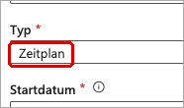
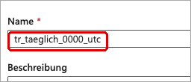
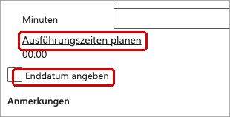
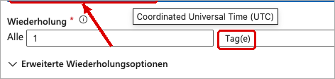
Abb. 139: Trigger: Zeitzone UTC (ohne Zahl), täglich, nicht bei Erstellung starten. (Ausschnitte 1–4)
- Kontrolle: Verwalten → Auslöser → Status Beendet.
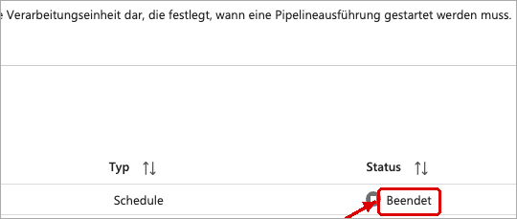
Abb. 140: Verwalten → Auslöser: tr_taeglich_0000_utc, Status Beendet.
⚠️ Achtung: Zeitzonen-Falle: Die Suche „utc“ wählt „UTC-12“ oder „UTC-11“. Richtig ist der Eintrag ohne Zahl. Nicht „London (UTC+00:00)“ – dort gilt Sommerzeit. Im deutschen Menü heißt der Trigger „Auslöser“ (Verwalten → Autor); Status Beendet = läuft nicht.
Teil B – Nebenläufigkeit und Laufzeit-Grenze
- pl_daily_processing → leere Stelle der Arbeitsfläche → Reiter Einstellungen: Nebenläufigkeit 1 · Metrik für verstrichene Zeit ✓ 0.00:30:00 → Alle veröffentlichen.
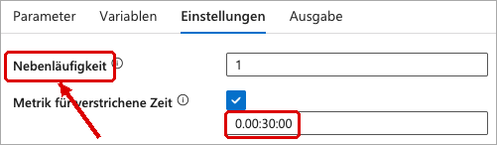
Abb. 141: pl_daily_processing → Einstellungen: Nebenläufigkeit 1, Laufzeit-Grenze 30 Min.
💡 Gut zu wissen: Hintergrund: Nebenläufigkeit 1 verhindert, dass ein neuer Lauf startet, während der vorige noch arbeitet (dieselben Dateien!). Die Laufzeit-Metrik meldet Läufe, die länger als 30 Minuten dauern (normal ca. 13 Min.). Die Timeouts der Aktivitäten gelten bei jedem Start – auch beim Trigger.
Teil C – Fehler-E-Mail (Überwachen → Warnungen und Metriken)
- + Neue Warnungsregel → Name al_pipeline_fehler, Schweregrad 1 → Kriterien hinzufügen → „Failed pipeline runs metrics“ → Name pl_daily_processing, FailureType leer → Ist größer als · Gesamt · 0 · 5 Minuten / alle 5 Minuten.
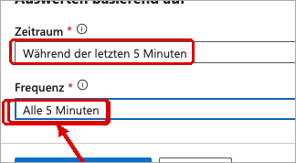
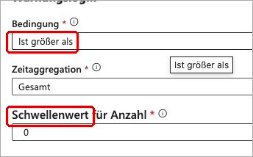
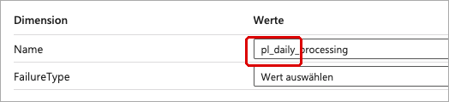
Abb. 142: Warnlogik: Failed pipeline runs > 0, 5 Minuten. (Ausschnitte 1–3)
- Benachrichtigung konfigurieren → Neu erstellen: Aktionsgruppe ag_beehaven_mail, Kurzname beehaven → Benachrichtigung: Feld Name der Aktion mail_projektleitung, E-Mail anhaken und die eigene Adresse eintragen; SMS, Azure-App-Pushbenachrichtigungen und Sprache bleiben leer (E-Mail reicht, SMS kann Gebühren kosten) → Benachrichtigung → Warnungsregel erstellen.
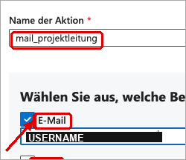
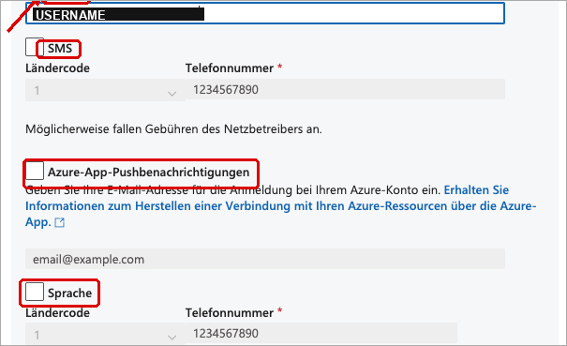
Abb. 143: Aktionsgruppe: nur E-Mail (SMS, App, Sprache aus). (Ausschnitte 1–2)
- Bestätigungs-E-Mail von Microsoft: Verify my email und Code eingeben (30 Minuten gültig) – ohne Bestätigung keine Warnungen.
- Zweite Regel al_pipeline_laufzeit, Schweregrad 2, Metrik „Elapsed Time Pipeline Runs Metrics“ > 0 → Benachrichtigung Vorhandene verwenden → ag_beehaven_mail.
Falls beim Erstellen ein Fehler kommt: Ressourcenanbieter registrieren
- Meldung Fehler mit "code":"MissingSubscriptionRegistration" und microsoft.insights: Das Abonnement hat Azure Monitor (zuständig für Warnregeln) noch nicht freigeschaltet – in neuen Abonnements ist das normal. Formular nicht schließen.
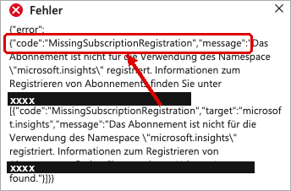
Abb. 144: Fehler beim ersten Versuch: Ressourcenanbieter microsoft.insights nicht registriert.
- In einem zweiten Browser-Tab (das Formular im ersten bleibt erhalten): Abonnement → Einstellungen → Ressourcenanbieter → im Suchfeld Microsoft.Insights → Zeile microsoft.insights über den Kreis links markieren (nicht auf den Namen klicken) → oben Registrieren → nach einigen Minuten Aktualisieren: Status = Registered. Kostenlos; Registrierungsrichtlinie RegistrationRequired heißt nur, dass Azure die Freischaltung nicht selbst vornimmt.
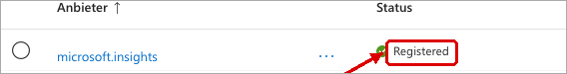
Abb. 145: Abonnement → Ressourcenanbieter: microsoft.insights Registered.
- Im ersten Tab die Regel erneut erstellen. Danach Warnungen und Metriken → Aktualisieren: al_pipeline_fehler und al_pipeline_laufzeit stehen mit Aktiviert = Ein in der Liste.
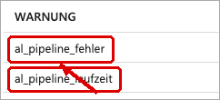
Abb. 146: Warnungen und Metriken: zwei Regeln aktiv.
💡 Gut zu wissen: Esc schließt Azure-Fenster ohne Speichern. Die Checkliste für neue Abonnements (Vorlage VL-ITS-002) nennt die Registrierung als ersten Punkt, damit der Fehler gar nicht erst auftritt.
✅ Prüfen: Auslöser tr_taeglich_0000_utc Status Beendet · Nebenläufigkeit 1 · Warnungen und Metriken: 2 Regeln Ein. Kosten: ca. 0,10 USD je Regel und Monat; Ist-Kosten des Projekts bis 02.10.2026: 1,02 €.
💡 Gut zu wissen: Einfach erklärt: Der Wecker ist gestellt, aber ausgeschaltet; die Tür lässt nur einen Koch gleichzeitig herein; und ein Rauchmelder schickt eine Nachricht, wenn etwas anbrennt oder zu lange dauert.

Ausblick – nächste Schritte

# | Baustein | Warum | Stand
1 | Kosten eines Notebook-Laufs schätzen und freigeben | Spark kostet je Minute | erreicht (Schritt 28)
2 | Synapse-Arbeitsbereich, Notebooks, Aktivitäten silver_automatisierung und n4_gold (pl_silver_to_gold) | Bereinigung und Gold in Azure | erreicht (Schritte 29–33)
3 | Trigger täglich 00:00 UTC (gestoppt), Nebenläufigkeit, Fehler-E-Mail | läuft ohne Handarbeit, Fehler fallen auf | erreicht (Schritt 35)
4 | Dashboard mit Warnhinweisen (Kennzahlen-Konzept in 08_dashboard_ITS-DA) | Nutzen für die Imkerei | Folgeprojekt FP-2
5 | Zweite Stadt Würzburg in Azure (Konfiguration hochladen, Notebooks neu importieren, Gesamtlauf beider Städte) | Mehrere Standorte, Standortregeln | erreicht (Schritt 34)
6 | Git für Data Factory und Synapse, inkrementelle Verarbeitung, Lieferprüfung, Berechtigungskonzept | Sicherheit, Kosten, Nachvollziehbarkeit | Folgeprojekte FP-1, FP-5
7 | Checkliste neues Abonnement (Ressourcenanbieter, Budget, Rechte, Warnregeln) | Fehler wie MissingSubscriptionRegistration vermeiden | Vorlage 06_vorlagen VL-ITS-002

Häufige Fragen (FAQ)

Grundlagen

Was ist der Unterschied zwischen Azure-Portal und ADF Studio?
Im Portal legst du Ressourcen an und vergibst Rechte. Im ADF Studio baust du Verbindungen, Datasets und Pipelines.
Liegt das Lakehouse im Container?
Ein Lakehouse ist ein Architekturkonzept (Data Lake + abfragbare Tabellen). Technisch: Speicherkonto mit hierarchischem Namespace = Data Lake, Container = Bereich, Ordner = Medallion-Stufen.
Warum zwei Speicherkonten?
Quelle = Posteingang eines Unternehmens; Data Lake = Ort der Veredelung. Die Data Factory transportiert dazwischen.
Wofür ist Gold?
Fertige Kennzahlen für Entscheidungen, z. B. in Power BI – mit reinem Leserecht.
Was kostet das?
Für diesen Aufbau nur Cent-Beträge (Speicher im MB-Bereich, wenige Pipeline-Läufe). Teuer wird es erst mit Data Flows (Spark-Cluster) – dort den Debugmodus nach der Arbeit ausschalten.

Namen und Rechte

Was bedeuten rg, adf, ls, ds, pl?
Namens-Präfixe (Tabelle unten): Man erkennt sofort, welche Art von Ressource es ist.
Warum Kürzel/Projekt nicht im Containernamen?
Containernamen gelten nur innerhalb ihres Speicherkontos; Projekt und Kürzel stecken schon im Kontonamen.
Warum Rolle statt Person im Tag?
Tags werden weltweit gespeichert (keine personenbezogenen Daten); Personen wechseln, Rollen bleiben.
Warum verwaltete Identität statt Kontoschlüssel?
Kein geheimer Schlüssel mit Vollzugriff im Umlauf; nur die nötigen Rechte; nichts, was ablaufen oder verloren gehen kann.
Die Pipeline meldet „Zugriff verweigert“ – was tun?
In der IAM des Speicherkontos prüfen: Hat adf-beehaven-dev-gwc die Datenrolle (Storage Blob Data …) und nicht nur „Leser“? Nach dem Zuweisen einige Minuten warten.

Pipelines

Was ist der Unterschied zwischen Debuggen und Veröffentlichen?
Debuggen = Probelauf mit dem aktuellen Entwurf. Veröffentlichen = Entwurf dauerhaft speichern, damit Trigger ihn nutzen können.
Ich sehe links noch den alten Namen – was ist falsch?
Nichts: Namen erscheinen in der Liste erst nach Publish all und ↻ Refresh.
Warum Binär in Bronze, CSV in Silver?
Bronze kopiert Dateien 1:1 ohne sie zu lesen. Silver muss den Inhalt als Tabelle lesen, um ihn später zu bereinigen.
Was ist childItems?
Die Liste der Dateien und Ordner, die Get Metadata in einem Ordner findet – jeder Eintrag hat name und type.
Warum @item().name und nicht der Dateiname fest?
Die Schleife setzt nacheinander jeden Dateinamen ein – neue Dateien werden automatisch mitverarbeitet.
Die Pipeline ist „erfolgreich“, aber der Ordner ist leer?
Senke und Pfad prüfen (richtiges Dataset? richtiger Ordner?) und ob bronze/new vor dem Lauf überhaupt Dateien enthielt.
Warum UTC im Dateinamen?
Keine Sommerzeit-Sprünge, eindeutig sortierbar; die Zeitzone ist im Namen dokumentiert.
Wie kommentiere ich eine Pipeline?
Feld Description (Beschreibung) in jeder Aktivität und in der Pipeline ausfüllen – ADF-Ausdrücke selbst haben keine Kommentare.

Namens-Präfixe

Präfix | Bedeutung EN (DE) | Beispiel
rg- | Resource Group (Ressourcengruppe) | rg-beehaven-dev-gwc
adf- | Azure Data Factory | adf-beehaven-dev-gwc
ls_blob_ / ls_adls_ | Linked Service (verknüpfter Dienst) zu Blob / Data Lake Storage | ls_adls_mabeehavenlakehouse
ds_ | Dataset (Datensatz) – Endung _bin/_csv = Format | ds_lake_silver_csv
pl_ | Pipeline | pl_bronze_to_silver
-dev / -prod | Development (Test) / Production (Betrieb) | rg-beehaven-dev-gwc
-gwc | Germany West Central | adf-beehaven-dev-gwc

Notebooks

Warum mehrere Notebooks statt einem?
Jedes Notebook hat eine Aufgabe (Kursstandard); ändert sich eine Regel, läuft nur das betroffene Notebook neu; kürzere Notebooks sind leichter zu prüfen. In Azure hält das Steuer-Notebook die Kosten trotzdem niedrig.
Warum UTC?
UTC kennt keine Sommerzeit; jede Uhrzeit ist eindeutig. Die 24 „Duplikate“ bei temperature waren nur Folgen der Zeitumstellung.
Warum werden Lücken erst in Gold aufgefüllt?
Silver soll die Messung zeigen, wie sie war. Verschiedene Verwendungen brauchen verschiedene Regeln; in Gold lassen sie sich ändern, ohne neu zu bereinigen – und die Kennzeichen-Spalte zeigt, was geschätzt ist.
Wo liegen die Notebooks?
Im Ordner 03_notebooks_ITS-Data/: 00_steuerung_silver, 01_bereinigung, 02_qualitaet, 03_wetter, 04_gold, 05_analyse. Daten in 02_daten_ITS-Data/, Grafiken in 04_images/.
Wie kommt eine neue Stadt dazu?
Zeile in konfiguration/standorte.csv (Stadt, Koordinaten, Zeitzone) und Dateien <sensor>_<stadt>.csv in die Quelle legen. Achtung: andere Standorte können andere Einheiten und Messtakte haben (Beispiel Würzburg: Gewicht in kg, minütlich) – vorher prüfen.
Soll VS Code auf Deutsch umgestellt werden?
Empfehlung: Englisch lassen – Anleitungen, Foren und Fehlermeldungen sind meist englisch.

Automatisierung und Betrieb (Phase 3)

Was kostet ein Lauf, und wann entstehen Kosten?
Kosten entstehen fast nur, solange der Spark-Pool läuft (1,80 USD je Stunde, minutengenau, danach pausiert er nach 5 Minuten). Ein Gesamtlauf mit zwei Städten dauert ca. 13 Minuten und kostet ca. 0,50 €; alle Tests des Projekts zusammen 1,02 €. Speicher und Data Factory kosten im Projektumfang nur Cent-Beträge.
Warum ist der Trigger angelegt, aber gestoppt?
Jeder Lauf kostet Geld. Der Trigger wird erst nach einer Kostenfreigabe gestartet (Human Loop) – sinnvoll erst mit inkrementeller Verarbeitung, damit nicht jede Nacht alle Jahre neu gerechnet werden (Folgeprojekt FP-1).
Der Monitor zeigt „Erfolgreich“ – ist dann alles richtig?
Nein. „Erfolgreich“ heißt nur „kein Abbruch“; auch ein Löschen ohne Treffer meldet Erfolg. Nach jedem Testlauf folgt die Gegenprobe im Data Lake (Arbeitsanweisung AA-ITS-001 in 07_prozesse_QM/).
Was passiert bei einem Fehler in der Nacht?
Die Kette bricht ab, die Rohdaten bleiben in bronze/new, die Arbeitskopien in silver/processing. Die Warnregel schickt eine E-Mail; der nächste Lauf wiederholt alles – es geht nichts verloren.
Warum laufen die Notebooks über ein Steuer-Notebook?
Jede Notebook-Aktivität startet eine eigene Spark-Sitzung (3–4 Minuten Start, Kosten). Das Steuer-Notebook startet N1 → N2 → N3 aller Städte in einer Sitzung; die Notebooks bleiben trotzdem einzeln und übersichtlich.
Wie kommt eine neue Stadt in Azure dazu?
Zeilen in standorte.csv, sensoren.csv (und bei Bedarf ausschluesse.csv) ergänzen und nach lakehouse/konfiguration/ hochladen, Rohdaten <sensor>_<stadt>.csv in source-data legen, Gesamtlauf mit Gegenprobe. Pipelines und Notebooks bleiben unverändert (Vorlage VL-ITS-001).
Warum fehlen Warnregeln oder lässt sich die Warnung nicht anlegen?
Im neuen Abonnement ist der Ressourcenanbieter microsoft.insights nicht registriert (Fehler MissingSubscriptionRegistration). Abonnement → Einstellungen → Ressourcenanbieter → registrieren; Checkliste VL-ITS-002.
Ich habe ein Notebook in Synapse geändert – warum ist es lokal anders?
Synapse-Fassungen werden aus den lokalen Notebooks erzeugt. Änderungen immer lokal machen, Generator laufen lassen, neu importieren und veröffentlichen; danach Inhalt stichprobenartig prüfen (Ersetzen beim Mehrfach-Import greift nicht immer).

Anhang A – Typische Fehler Azure

Situation | Fehler / Risiko | Richtig
Neue Ressource | Region vorbelegt „East US“ | Germany West Central wählen
Marketplace | Fremdanbieter mit ähnlichem Namen, teuer | Microsoft-Kachel, „Nur Azure-Dienste“
Namen | nicht zweckbezogen, nicht umbenennbar | Konvention rg-/adf-/ls_/ds_/pl_; Container nach Zweck
Tags | Personennamen; nicht vererbt | Rollen; an jeder Ressource setzen
Löschen | falsche Gruppe (ähnliche Namen) | Name zweimal lesen; vorher Inhalt prüfen
IAM | „Leser“ statt Datenrolle; „Besitzer“; eigene Person statt verwaltete Identität | Storage-Blob…-Rollen, minimal; verwaltete Identität der ADF
Verzeichnis | Doppelklick → PathAlreadyExists | harmlos (Bild unten)
Studio starten | „keine Berechtigung“ | erneut klicken / adf.azure.com / Inkognito
Linked Service | Blob statt ADLS Gen2; Kontoschlüssel | ADLS Gen2; verwaltete Identität
Veröffentlichen | vergessen; links alter Name | Publish all, danach ↻
Schleife | @item().file_name; Senke = Quelle | @item().name; richtige Senke
Binärkopie | Ordner (Platzhalter) → Datei | Datei → Datei mit Parameter-Dataset
Parameter | Werte vertauscht (alphabetische Sortierung) | am Zeilennamen orientieren
Dataset mit @item() | @item().name direkt im Dataset → Fehler „FailToResolveParameters…“ | im Dataset nur @dataset().file_name; @item() nur in der Aktivität
Archivieren | nur kopieren → bronze/new wird nie leer; verschieben vor Silver → Silver leer | erst Silver, dann verschieben
Zeitstempel | hh (12 h), lokale Zeit | HH, UTC + _UTC
Fabric-Hinweis | kostenpflichtige Kapazität | klassische ADF behalten

- Harmlose Meldung nach einem Doppelklick auf Save (Speichern): Fehler beim Hinzufügen des Verzeichnisses mit PathAlreadyExists – der erste Klick hat den Ordner (hier archive) schon angelegt, der zweite findet ihn vor. Meldung mit X schließen, nichts weiter tun; der Ordner steht in der Liste.
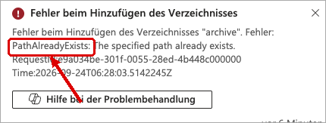
Abb. 147: Harmlose Meldung „PathAlreadyExists“ nach doppeltem Klick auf Speichern.

Anhang B – Typische Fehler Notebooks

Situation | Fehler | Lösung
Code läuft nicht | Restricted Mode | Manage → Trust
Kernel fehlt | falsche Umgebung | Select Kernel → beehaven
NameError | vorherige Zellen nicht ausgeführt | Run All
„Standort fehlt in standorte.csv“ | Stadt nicht eingetragen | Zeile ergänzen
Wetterabruf scheitert | Schnittstelle gestört | später erneut starten (4 Versuche eingebaut)
Synapse-Kopie veraltet | lokales Notebook geändert | Generator erneut ausführen

Anhang C – Projektbezogene Befehle

Allgemeine Befehle (Terminal, Conda, SQL, Azure) stehen in den Befehlsmatrizen bei QM (organisation/Abteilungen/ITS_IT-Security/Befehlsmatrizen/, leere Vorlage bei QM). Hier nur die Befehle dieses Projekts:
Befehl | Syntax / Beispiel | Beschreibung
Umgebung aktivieren | conda activate beehaven | Projekt-Umgebung im Terminal nutzen
Notebook ausführen | jupyter nbconvert --to notebook --execute --inplace 04_gold.ipynb | Notebook ohne VS Code komplett ausführen
Azure-Kopien erzeugen | python Privat/03_notebooks_ITS-Data/generator/make_synapse_notebooks.py | Synapse-Kopien aus den lokalen Notebooks
Test der Azure-Kopien | … make_synapse_notebooks.py --test <lokaler Lake-Ordner> --ziel <Ordner> | Kopien lokal gegen einen Testordner laufen lassen
Pipeline-Namen | pl_daily_processing → rohdaten_nach_bronze → bronze_nach_silver → silver_nach_gold → bronze_archivieren | Master-Pipeline und Stufen in Azure

Anhang D – Quellen

- Microsoft Learn – Ausdrücke und Funktionen in Azure Data Factory: learn.microsoft.com/azure/data-factory/control-flow-expression-language-functions
- Microsoft Learn – Benutzerdefinierte Datums- und Zeitformate (.NET), hh vs. HH: learn.microsoft.com/dotnet/standard/base-types/custom-date-and-time-format-strings
- Microsoft Learn – Azure-Rollen für Blob-Daten (Storage Blob Data Reader/Contributor)
- Microsoft Learn – Upgrade Azure Blob Storage to Azure Data Lake Storage (einmalig, nicht umkehrbar): learn.microsoft.com/azure/storage/blobs/upgrade-to-data-lake-storage-gen2
- Microsoft Cloud Adoption Framework – Benennungskonvention und Tagging
- Kursunterlagen WBS Kapitel 9 (DP-900) und Unterricht vom 23.–25.09.2026
- Microsoft Learn – Transform data by running a Synapse notebook; Microsoft Spark Utilities (runMultiple); Namensregeln für Pipelines und Aktivitäten (Stand 28.–30.09.2026)
- Microsoft Learn – Azure Cost Management: Budgets und Warnungen
- Datenbasis Wetter: Deutscher Wetterdienst (über Bright Sky); Sonnenstand: NOAA Solar Calculation; Gegenprüfung: Open-Meteo (CC BY 4.0)
- Datensatz: Kaggle „Beehive Metrics“ (HOBOS, www.hobos.de) – Lizenz unbekannt, Rohdaten nicht veröffentlichen

Anhang E – Alternative Wege (was wir gewählt haben, was ginge auch, warum so)

Thema | gewählt | Alternativen | warum so
Speicher | Data Lake Gen2 (hierarchischer Namespace) | Blob-Speicher; Datenbank | echte Ordner, schneller für Spark, Rechte je Ordner
Redundanz | LRS (3 Kopien in einem Rechenzentrum) | ZRS (Zonen), GRS (zweite Region) | Lern- und Testprojekt, günstigste Stufe
Zugriffsebene | Hot (heiß) | Cool, Archive | tägliche Verarbeitung; Archive nur für selten gelesene Daten
Vorgehen | ELT (laden, dann umwandeln) | ETL (umwandeln vor dem Laden) | Rohdaten bleiben unverändert in Bronze
Verarbeitung | Synapse-Notebooks (Spark, Python) | Databricks, Microsoft Fabric, Data Flow, Azure Function | Kursvorgabe; Notebooks lokal entwickel- und testbar
Notebooks in der Pipeline | ein Steuer-Notebook (runMultiple) für N1–N3 | eine Aktivität je Notebook | eine Spark-Sitzung statt drei (Startzeit, Kosten)
Gold je Stadt | Suche + ForEach + Notebook je Stadt | Gold-Steuer-Notebook für alle Städte; Stadt fest eintragen | übersichtlich bei wenigen Städten; ab ca. 3 Städten Steuer-Notebook
Anmeldung | verwaltete Identität | Kontoschlüssel, SAS-Token | kein Geheimnis im Code, Rechte über Rollen
Rechte Data Factory in Synapse | 3 Rollen (Least Privilege) | Synapse Administrator, Contributor | nur die nötigen Rechte
Dateiformat | Parquet (Silver/Gold), CSV zum Ansehen | nur CSV; Delta Lake | Datentypen bleiben erhalten, 13–18 % der CSV-Größe
Start der Pipeline | von Hand (Debuggen); Trigger angelegt, aber deaktiviert | Zeitplan täglich 00:00 UTC; Ereignis-Trigger bei neuer Datei | Kosten nur bei Bedarf; Zeitplan im Kurs am 05.10.
Fehlerpfad | Dateien bleiben liegen, Pipeline rot | Fehlerordner mit Zeitstempel; E-Mail (Azure Monitor) | einfach und nachvollziehbar; Benachrichtigung für den Betrieb
Standortregeln | Konfigurationstabellen (sensoren.csv, ausschluesse.csv) | Sonderfälle im Code | neue Stadt = neue Zeilen, kein Code-Umbau

Anhang F – Begriffe (Glossar)

Begriff | Bedeutung
Abonnement (Subscription) | Abrechnungseinheit in Azure; alle Kosten laufen darüber
Ressourcengruppe (Resource Group) | Ordner für alle Azure-Teile eines Projekts
Speicherkonto (Storage Account) | Ablageort für Dateien in der Cloud
Data Lake Gen2 | Speicherkonto mit echten Ordnern (hierarchischer Namespace), für Big Data
Medallion (Bronze/Silver/Gold) | Stufen der Datenqualität: roh – bereinigt – auswertbar
ETL / ELT | Extract, Transform, Load: umwandeln vor bzw. nach dem Laden
Data Factory (ADF) | Dienst, der Datenflüsse steuert (Orchestrierung)
Pipeline | Kette von Aktivitäten in der Data Factory
Aktivität (Activity) | einzelner Arbeitsschritt (Kopieren, Löschen, Notebook, Suche, ForEach …)
Linked Service (verknüpfter Dienst) | gespeicherte Verbindung zu einem Speicher oder Dienst
Dataset (Datensatz) | Zeiger auf Ordner/Datei mit Formatangabe
Parameter / dynamischer Inhalt | Platzhalter, der erst beim Lauf gefüllt wird (z. B. @item().name)
Trigger (Auslöser) | startet eine Pipeline nach Zeitplan oder Ereignis
Debuggen | Testlauf einer Pipeline im Entwurf, ohne Veröffentlichen
Veröffentlichen (Publish) | Entwurf wird gültige Fassung (Liveumgebung)
Synapse Analytics | Analyse-Arbeitsbereich mit Spark und SQL
Spark-Pool | Rechner-Gruppe, die Notebooks ausführt; kostet nur im Lauf
Spark-Sitzung (Session) | laufende Verbindung zum Pool; Start 3–4 Min.
Notebook | Dokument mit Code und Text, Zelle für Zelle ausführbar
Parameterzelle / Basisparameter | Standardwerte im Notebook / von der Pipeline übergebene Werte
RBAC / IAM | rollenbasierte Zugriffssteuerung / Identitäts- und Zugriffsverwaltung
Verwaltete Identität (Managed Identity) | Azure-Identität eines Dienstes, ohne Passwort
Least Privilege | Prinzip der geringsten Rechte
Parquet | spaltenorientiertes Dateiformat, klein und typsicher
UTC | Weltzeit ohne Sommerzeit; Grundlage aller Zeitstempel
Gegenprobe | Prüfung der Ablage im Data Lake nach einem „erfolgreichen“ Lauf
KiB / KB | 1.024 Byte / 1.000 Byte

